

Escuela de Ingeniería en Electromecánica

  - Propuesta para la creación del programa de Licenciatura en Ingeniería Electromecánica con énfasis en:
- Instalaciones electromecánicas.
- Aeronáutica.
- Sistemas ciberfísicos.

y su salida lateral de:
- Bachillerato Universitario en Ingeniería Electromecánica.

Instituto Tecnológico de Costa Rica
Escuela de Ingeniería Electromecánica
Cartago, Costa Rica
Julio, 2025
Instituto Tecnológico de Costa Rica
Escuela de Ingeniería Electromecánica

Propuesta de creación del plan de estudios del programa de Licenciatura en Ingeniería Electromecánica con énfasis en:
- Instalaciones electromecánicas.
- Aeronáutica.
- Sistemas ciberfísicos.
y su salida lateral de:
- Bachillerato en Ingeniería Electromecánica.

Director de la Escuela de Ingeniería Electromecánica:
Mag. Ing. Greivin Barahona Guzmán

Coordinador de la Comisión para la creación de la Licenciatura en Ingeniería Electromecánica (CLIE):
Dr.-Ing. Juan José Rojas Hernández

Equipo de diseño curricular:
Ing. Christopher Vega Sánchez, PhD
Dr.-Ing. Luis Diego Murillo Soto
Ing. Alberto Garro Zavaleta
Dr.-Ing. Gustavo Adolfo Gómez Ramírez
Mag. Sebastian Mata Ortega
Mag. Oscar Eduardo Monge Ruiz
Sr. Javier López Solís, estudiante
Sr. Kendall Chinchilla Navarro, estudiante

Asesor académico:
M.A. Ulises Rodríguez Guerrero, CEDA
Cartago, Costa Rica
Julio, 2025.
Tabla de contenido
Ficha de datos generales del programa 8
Presentación 9
Agradecimientos 10
Glosario 11
Introducción 12
Reseña histórica de la carrera de Ingeniería en Mantenimiento Industrial 12
Elementos orientadores del programa 15
Aspectos generales 15
Justificación de la propuesta curricular del programa 16
Dimensión externa 18
Dimensión Interna 22
Fundamentación del programa 25
Objeto de estudio. 25
Distribución de saberes y áreas disciplinares para el tronco común (Total: 75%) 26
Sub-objetos de estudio 28
Énfasis: Instalaciones electromecánicas. 29
Énfasis: Aeronáutica. 30
Énfasis: Sistemas ciberfísicos. 31
Ejes curriculares 32
Ejes transversales 33
Innovación y emprendedurismo 33
Vinculación con la industria 33
Promoción de los ejes transversales del TEC 33
Promoción de los Objetivos de Desarrollo Sostenible de la ONU 34
Promoción de los Descriptores del Marco de Cualificaciones para la Educación Superior Centroamericana (MCESCA) 34
Principios metodológicos 36
Fundamentación teórica del modelo metodológico y evaluativo 36
Rol y responsabilidad del profesor 36
Rol y responsabilidad del estudiante 37
Rol y responsabilidad del personal de apoyo 38
Relación profesor-estudiante-personal de apoyo 38
Método de enseñanza del profesor 38
Desarrollo de habilidades en la formación profesional 39
Metodología y evaluación 39
Propósitos 41
Propósitos de la Escuela 41
Misión 41
Visión 41
Propósitos del programa 41
Misión 41
Visión 41
Perfil académico-profesional del programa y sus énfasis 42
Perfil del tronco común y salida lateral de bachillerato 42
Ciencias básicas 42
Formación profesional y habilidades Interpersonales 42
Comunicación y dibujo 42
Ingeniería eléctrica y electrónica 42
Ingeniería mecánica y de materiales 43
Automática 43
Análisis de datos 43
Mapeo de ejes transversales en rasgos de perfil para el tronco común y salida lateral de bachillerato 43
Perfil del énfasis en Instalaciones electromecánicas 44
Mapeo de ejes transversales en rasgos de perfil para el énfasis en Instalaciones electromecánicas 45
Perfil del énfasis en Aeronáutica 45
Mapeo de ejes transversales en rasgos de perfil para el énfasis en Aeronáutica 46
Perfil del énfasis en Sistemas ciberfísicos 46
Mapeo de ejes transversales en rasgos de perfil para el énfasis en Sistemas ciberfísicos 47
Campo de inserción profesional y laboral 48
Salida lateral de bachillerato 48
Énfasis en Instalaciones Electromecánicas 48
Énfasis en Aeronáutica 48
Énfasis en Sistemas Ciberfísicos 48
Sectores de la economía 49
Plan de estudios 50
Plan de estudios del tronco común y salida lateral de bachillerato 50
Semestre 0 50
Semestre I 50
Semestre II 50
Semestre III 51
Semestre IV 52
Semestre V 52
Semestre VI 53
Semestre VII 53
Semestre VIII 54
Plan de estudios de la Licenciatura en Electromecánica con énfasis en Instalaciones electromecánicas 54
Semestre VIII 54
Semestre IX 55
Semestre X 55
Cursos electivos 56
Plan de estudios de la Licenciatura en Electromecánica con énfasis en Aeronáutica 56
Semestre VIII 56
Semestre IX 57
Semestre X 57
Cursos electivos 58
Plan de estudios de la Licenciatura en Electromecánica con énfasis en Sistemas ciberfísicos 58
Semestre VIII 58
Semestre IX 59
Semestre X 59
Cursos electivos 60
Mapeo de rasgos en el plan de estudios 61
Mapeo de rasgos del tronco común y salida lateral de bachillerato 61
Mapeo de rasgos de la Licenciatura en Electromecánica con énfasis en Instalaciones Electromecánicas 64
Mapeo de rasgos de la Licenciatura en Electromecánica con énfasis en Aeronáutica 65
Mapeo de rasgos de la Licenciatura en Electromecánica con énfasis en Sistemas Ciberfísicos 66
Malla curricular 68
Malla curricular del tronco común de la Licenciatura en Ingeniería Electromecánica y salida lateral de Bachillerato en Ingeniería Electromecánica 68
Malla curricular de la Licenciatura en Electromecánica con énfasis en Instalaciones electromecánicas 69
Malla curricular de la Licenciatura en Electromecánica con énfasis en Aeronáutica 70
Malla curricular de la Licenciatura en Electromecánica con énfasis en Sistemas ciberfísicos 71
Requisitos 72
Requisitos de ingreso 72
Aprobación de cursos y permanencia en la carrera 72
Reingresos 74
Actividades de nivelación 74
Requisitos de graduación y nombre del título a otorgar 75
Administración curricular y organización 76
Administración curricular 76
Organización 77
Comisión de asuntos académicos 78
Foro de áreas Mecánica-Materiales-Dibujo-Datos 79
Foro de área curricular Eléctrica-Electrónica-Automática-Formación 79
Foro de área curricular Instalaciones Electromecánicas 80
Foro de área curricular Aeronáutica 80
Foro de área curricular Sistemas Ciberfísicos 80
Recursos 81
Recursos humanos 81
Correspondencia entre cursos de servicio y las escuelas responsables de su administración. 81
Correspondencia entre cursos y profesores. Tronco común. 82
Correspondencia entre cursos y profesores. Instalaciones electromecánicas 86
Correspondencia entre cursos y profesores. Aeronáutica 87
Correspondencia entre cursos y profesores. Sistemas ciberfísicos 88
Datos personales y profesional del personal docente 89
Recursos financieros 90
Presupuesto ordinario institucional 91
Presupuesto administrado en coadyuvancia con la FUNDATEC 91
Recursos materiales y de infraestructura 92
Aulas y auditorios 92
Laboratorios y talleres 93
Laboratorios de cómputo 93
Instalaciones para actividades deportivas, culturales, de alimentación y librería. 93
Recintos para académicos 93
Instalaciones para el personal administrativo y de apoyo 93
Equipo audiovisual 94
Equipos de laboratorio o taller 94
Programas de cómputo 94
Recursos bibliográficos 94
Plan de equivalencias y transición 97
Equivalencias: Tronco común 97
Semestre 0 97
Semestre I 97
Semestre II 97
Semestre III 98
Semestre IV 98
Semestre V 99
Semestre VI 99
Semestre VII 100
Semestre VII 101
Equivalencias: Énfasis en Instalaciones Electromecánicas 101
Semestre VIII 101
Semestre IX 102
Semestre X 102
Cursos electivos 102
Plan de transición 103
Ejemplo usando una persona estudiante que ingresó en 2025 103
Ejemplo usando un estudiante que ingresó en 2022 104
Aclaración 106
Referencias 107
APENDICES. 111
Apéndice 1: Encuestas a egresados 111
Apéndice 2. Comparación de ofertas nacionales 114
Apéndice 3: Comparación de ofertas internacionales 115

Ficha de datos generales del programa

Universidad | Instituto Tecnológico de Costa Rica
Escuela | Ingeniería Electromecánica
Título | Ingeniería Electromecánica
Grado académico | Bachillerato y Licenciatura
Modalidad | Presencial
Títulos por otorgar | - Bachillerato en Ingeniería en  Electromecánica (salida lateral).  - Licenciatura en Ingeniería Electromecánica  con énfasis en:  - Instalaciones electromecánicas.  - Aeronáutica.  - Sistemas ciberfísicos.
Duración | Para bachillerato con salida lateral. 4 años.  Para Licenciatura con sus énfasis. 5 años.
Número de ciclos | 8 ciclos semestrales para el Bachillerato.  10 ciclos semestrales para la Licenciatura.
Número de semanas por ciclo | 15 semanas por semestre.
Periodicidad de la oferta académica | Anual (una cohorte por año).
Promociones | Indefinidas.
Lugar | Campus Central Cartago y todos los Campus o Centros académicos del ITCR dentro del país.

Presentación
El Instituto Tecnológico de Costa Rica (TEC) se proyecta hacia un futuro de excelencia, reafirmando su compromiso con una oferta académica de alto impacto regional. Este esfuerzo está orientado a fortalecer la competitividad nacional y generar conocimiento innovador que aborde los desafíos de la vida cotidiana en tecnología y ciencias afines. La institución se posiciona como un referente en la formación de profesionales con visión global y habilidades para transformar la sociedad.
En este contexto, la Escuela de Ingeniería Electromecánica asume un papel clave al diversificar su propuesta académica, adaptándose a las necesidades cambiantes de la sociedad. Su enfoque está centrado en preparar profesionales visionarios, capaces de diseñar soluciones tecnológicas disruptivas que respondan a los retos sociales, ambientales y económicos del siglo XXI. La Escuela refuerza su compromiso de ser un puente entre la academia y el desarrollo sostenible, posicionándose a la vanguardia de la innovación.
Este documento presenta el renovado plan de estudios del programa de Ingeniería Electromecánica, una propuesta integral que incluye énfasis especializados y una salida lateral en bachillerato. Este programa sustituirá al plan de Ingeniería en Mantenimiento Industrial, consolidándose como la nueva oferta de grado de la Escuela de Ingeniería Electromecánica. Diseñado con una estructura flexible y adaptada a las tendencias globales, este programa busca formar profesionales preparados para liderar en un entorno cambiante y competitivo.
Con una duración de cinco años, distribuidos en 10 ciclos semestrales, el plan cumple rigurosamente con la normativa del Consejo Nacional de Rectores (CONARE) y del TEC. Está dirigido a jóvenes visionarios que deseen desarrollar habilidades y competencias avanzadas en el campo de la Ingeniería Electromecánica. Esta propuesta no solo responde a las demandas actuales del mercado, sino que también anticipa las necesidades futuras de la industria, promoviendo el crecimiento sostenible y el bienestar social.
El TEC, a través de este programa, se posiciona como un actor clave en la construcción de un futuro más competitivo, innovador y resiliente, impulsando el desarrollo de talento humano capaz de liderar los avances tecnológicos del mañana.
Mag. Ing. Greivin Barahona Guzmán. Director.
Escuela de Ingeniería Electromecánica.

Agradecimientos
La comisión para la creación de la carrera de Licenciatura en Ingeniería Electromecánica agradece a todas las personas que contribuyeron a este trabajo. Un agradecimiento especial a:
- MSc. Lisandro Araya Rodríguez.
- Mag. Luis Gómez Gutierrez
- MSc. Frank Marín Guillén.
- MSc. Noel Ureña Sandí
- Mag. Carlos Piedra Santamaría
- Mag. Julio Andrés Morera Hidalgo
- Mag. Rodolfo Elizondo Hernández
- MEd. Andrea Soto Grant
- Sr. Luis Enrique Leiva Segura
- Ing. Sabrina Oconitrillo Alvarado
- Ing. Gianinna Arrieta Juárez

Glosario

CLIE: Comisión para la creación de la carrera de Licenciatura en Ingeniería Electromecánica.
CEDA: Centro de Desarrollo Académico.
OCDE: Organización para la Cooperación y el Desarrollo Económico
CONARE: Consejo Nacional de Rectores
CONESUP: Consejo Nacional de Enseñanza Superior Universitaria Privada
OPES: Oficina de Planificación de la Educación Superior
MIDEPLAN: Ministerio de Planificación
ITCR o TEC: Instituto Tecnológico de Costa Rica
MICITT: Ministerio de Ciencia, Tecnología y Telecomunicaciones
PLANES: Plan Nacional de la Educación Superior Universitaria Estatal
RREA: Reglamento del Régimen Enseñanza-Aprendizaje del Instituto Tecnológico de Costa Rica
ASETEC: Asociación Solidarista de Empleados del Instituto Tecnológico de Costa Rica
FUNDATEC: Fundación Tecnológica de Costa Rica

Introducción
En 1971 se crea el Instituto Tecnológico de Costa Rica y una de sus primeras carreras que inicia operaciones en 1973 fue Ingeniería en Mantenimiento Industrial, la cual nace como un Técnico en Ingeniería, para luego pasar a un bachillerato y posteriormente a una licenciatura, logrando en 50 años graduar a más de 2300 profesionales en ingeniería.
En el documento “Estudio Económico de la OCDE: Costa Rica 2020” se indica:
La digitalización, la globalización, los cambios demográficos y otros cambios en la organización del trabajo cambian constantemente los requerimientos de habilidades. Pese a los esfuerzos de Costa Rica en educación y el alto nivel de desempleo, los empleadores enfrentan dificultades para cubrir vacantes, especialmente en los campos técnicos y científicos. El desajuste entre la demanda y la oferta de habilidades se traduce en personas que adquieren habilidades obsoletas y en una persistente escasez y desajustes de habilidades. Esto es costoso para los individuos, las empresas y la sociedad en términos de menor empleabilidad, salarios, productividad y, en consecuencia, crecimiento.
…La actualización periódica de los planes de estudio es, por tanto, fundamental. (OCDE, 2020)
En el Plan Estratégico 2022-2026 del TEC (Tecnológico de Costa Rica, 2022-2026) se establece, en la estrategia EI.1.1.:
Mantener actualizada la oferta académica en programas de capacitación, de técnicos, de pregrado, de grado y posgrado.
En el Estado de la Educación de 2019 (CONARE, 2019) se indica:
El diseño, construcción y entrega de un buen programa de estudios es un proceso complejo. La implementación de un currículo funciona solo si los encargados de ejecutarla están capacitados y tienen los recursos necesarios para ello, y si la pedagogía se adapta creativa y efectivamente al contexto en que se aplica. Por lo tanto, el cambio curricular no puede suceder al margen del desarrollo docente, de la investigación y de la institución misma.
La buena reputación del TEC y la vigencia de su oferta académica se han fundamentado en la mejora continua de sus programas y en la creación de nuevas carreras, de la mano de especialistas en diseño curricular, como los que integran el Centro de Desarrollo Académico (CEDA).

Reseña histórica de la carrera de Ingeniería en Mantenimiento Industrial
En la década de 1960 la industria costarricense logró avances importantes que impulsaron su crecimiento, entre ellos la creación de la Cámara de Industrias, la aprobación de la ley de Protección y Fomento Industrial y la entrada de Costa Rica al Mercado Común Centroamericano (MCCA). El desarrollo industrial de Costa Rica fue tardío y lo impulsó la expansión de las multinacionales, especialmente estadounidenses, que aprovecharon la apertura del MCCA a la inversión extranjera. Durante esta época “la tecnología asumió un papel mucho más relevante, estando la mayor capacidad de producción industrial relacionada de manera estrecha con la introducción de maquinaria y equipo… Para el manejo de esta maquinaria, la calificación requerida de los trabajadores industriales fue mayor que antes…” (León Sáenz, Arroyo Blanco, & Montero Mora, 2016).
El Instituto Tecnológico de Costa Rica se creó en 1971 como una respuesta a este contexto socioeconómico: “La institución nació de una idea, planteada en la Administración Trejos Fernández, para desarrollar un centro de preparación de técnicos medios… La propuesta obedecía, en particular, al reclamo de una industria (orientada al MCCA), que requería profesionales medios más identificados con sus intereses más especializados, para generarlos en plazos cortos, con mejor adecuación al trabajo y con una formación más controlada por ellos” (Ruiz Zuñiga, 2001)
En 1973 nace la carrera de Ingeniería en Mantenimiento Industrial, creada como un programa de técnicos ingenieros y transformada en 1975 en un bachillerato en ingeniería. Este perfil respondía adecuadamente a las necesidades de la industria criolla costarricense de ese momento. La carrera se completaba en ocho semestres. En el séptimo semestre se desarrollaba la práctica industrial, una pasantía en industria en la que el futuro ingeniero aplicaba lo aprendido hasta ahora y se acoplaba al ambiente industrial donde se esperaba que realizara su futura carrera profesional. Algunas de las particularidades del plan de estudios inicial es la ausencia de formación en ecuaciones diferenciales, mecánica de fluidos y control clásico (retroalimentado). En el caso de este último también está ausente su requisito más común, el modelado de sistemas dinámicos. En ingeniería de control se incluyó un curso de control eléctrico, que se enfocaba en controlar sistemas de eventos discretos. El resto del plan era una combinación balanceada de las bases de ingeniería mecánica y eléctrica -con la notable ausencia del control clásico, máquinas y mecanismos y diseño mecánico-, y varios cursos enfocados en mantenimiento y administración, los cuales todos siguen vigentes.
A finales de los años ochenta se observa un nuevo enfoque en la política económica costarricense basado en la promoción de las exportaciones y en la atracción de inversión extranjera. El mercado estadounidense es abierto para las exportaciones de Costa Rica por medio de la iniciativa de la Cuenca del Caribe. Aprovechando ciertos instrumentos de política e incentivos fiscales, se inicia el establecimiento de zonas francas con una participación importante de industrias extranjeras (León Sáenz, Arroyo Blanco, & Montero Mora, 2016).
Durante los primeros años de la década de los noventa, comienza el proceso de incorporación de la licenciatura de la carrera, para ello, se realizó un estudio curricular y se empiezan a generar cambios en el plan de bachillerato en paralelo con la creación de la licenciatura. Uno de los principales cambios es que se elimina la Práctica Industrial y en su lugar se agrega la Práctica de Especialidad al final del bachillerato, además se agrega un Seminario de Investigación y el Trabajo de Graduación al final de la licenciatura. En el bachillerato se agrega el curso de Ecuaciones Diferenciales y se elimina el de Matemática General, este último se vuelve a incluir a mediados de los noventa. También en el bachillerato se da una apuesta fuerte por el área de Mecánica de Fluidos pues se incluyen cuatro cursos: Mecánica de Fluidos, Turbomáquinas, Refrigeración y Sistemas de Vapor. En la licenciatura se fortalece el área de Ingeniería del Mantenimiento con la incorporación de Confiabilidad, Mantenimiento Predictivo y Administración de Proyectos de Mantenimiento. También se fortalece el área de administración con el curso de Ingeniería Económica y el curso electivo de Gestión Gerencial. Además, se incluye el curso de Control Automático como electiva. Otros cursos electivos incluidos en la licenciatura son: Automatismo, Sistemas de Elevación y Transporte, Sistemas de Mediana Tensión, Automotores, Ventilación y Aire Acondicionado y Ahorro Energético.
A partir de julio de 1998 por acuerdo del Consejo Institucional se realiza un cambio importante en el entorno de la carrera pues el Departamento de Ingeniería en Mantenimiento Industrial cambia el nombre a Escuela de Ingeniería Electromecánica. En estos mismos años también hay cambios menores en el plan de bachillerato, entre ellos la eliminación del curso Teoría de Toma de Decisiones y la adición de Administración del Mantenimiento II y Desarrollo de Emprendedores.
A partir de 1995 los incentivos fiscales para las industrias en régimen de zona franca se vuelven más agresivos y se enfocan en industrias de alta tecnología, equipos médicos y de precisión (León Sáenz, Arroyo Blanco, & Montero Mora, 2016). Este cambio de enfoque se consolida con la aprobación de varios tratados de libre comercio durante la primera década del siglo XXI. A partir de ese momento el contexto local no será lo más importante pues se consolida la participación de Costa Rica en la economía global.
En el año de 1999, coincidiendo con la apuesta por la alta tecnología y la búsqueda de nuevos mercados a nivel internacional, se inicia el proceso de acreditación de la carrera por medio del CEAB (Canadian Engineering Acreditation Board), que aún continua tras la primera Acreditación Sustancialmente Equivalente recibida en 2001. Este proceso busca asegurar la calidad del programa educativo y su compromiso con la mejora continua.
En el año 2002 se introduce por primera vez una opción continua de licenciatura y con esta inicia la desaparición del bachillerato. Este nuevo plan introduce varios cambios, entre ellos la adición del curso de Bases de Datos para Mantenimiento. Además, se elimina el curso de Administración de Personal y se cambia el nombre del requisito final de Trabajo de Graduación a Proyecto de Graduación. También se realizan dos adiciones en el grupo de electivas: Electrónica Industrial y Diseño Mecánico. Alrededor de esta misma época se deja de ofertar Control Automático como electiva.
Como resultado de la primera acreditación en 2001, el CEAB recomendó incorporar los cursos de Transferencia de Calor y Métodos Numéricos, agregados al plan en 2004. Otra modificación importante del plan se da a partir de 2008 con la adición del curso de Elementos de Computación. Además de cambios en el grupo de electivas como la separación del curso Ventilación y Aire Acondicionado en los cursos Ventilación Industrial y Aire Acondicionado, la adición de Neumática y Análisis de Sistemas Eléctricos de Potencia y la desaparición de Sistemas de Elevación y Transporte, Sistemas de Mediana Tensión y Gestión Gerencial. Además de esto, se realiza un cambio al requisito final de graduación que ahora pasa a llamarse nuevamente Práctica de Especialidad.
Finalmente, las últimas modificaciones al plan de estudios se dan entre 2018 y 2021. Se retira el curso de Inglés Básico, que pasa a ser un curso de nivelación, el cual se puede sustituir por medio de un examen de diagnóstico. Se sustituye el curso de Ambiente Humano por el de Relaciones Laborales. Además, Análisis de Sistemas Eléctricos de Potencia deja de ser electiva y pasa ser obligatoria y el curso de Diseño de Bases de Datos se sustituye por el de Modelos Cuantitativos para la Toma de Decisiones. Se hace un nuevo cambio al requisito final, que se llama Trabajo Final de Graduación; pero la única modalidad permitida es la de proyecto de graduación. Para el año 2021 se agregaron dos electivas: Formulación y Administración de Proyectos y Sistemas Contra Incendios base Agua.
Durante el año 2025, la carrera se encuentra en proceso de autoevaluación para acreditarse con la Agencia de Acreditación de Programa de Ingeniería y Arquitectura (AAPIA) del Colegio Federado de Ingenieros y Arquitectos (CFIA).
La CLIE diseñará el énfasis de Instalaciones electromecánicas con base en la carrera de Ingeniería en Mantenimiento Industrial, buscando una actualización sustancial que permita mantener vigente esta oferta por muchos años más.

Elementos orientadores del programa

Aspectos generales
Nombre del programa: Ingeniería Electromecánica
Grado: Bachillerato Universitario y Licenciatura con énfasis
Títulos:
- Bachillerato Universitario en Ingeniería Electromecánica
- Licenciatura en Ingeniería Electromecánica con énfasis en:
  - Instalaciones electromecánicas.
  - Aeronáutica.
  - Sistemas ciberfísicos.
Abreviatura del título: Bach., Lic. o Lcda.
Institución y Escuela a cargo: Instituto Tecnológico de Costa Rica - Escuela de Ingeniería Electromecánica

Justificación de la propuesta curricular del programa
En este documento se utiliza un enfoque de ciclo de vida para analizar cómo ha evolucionado la participación del recurso humano costarricense en las distintas etapas del ciclo de vida de los productos y servicios generados en el país.
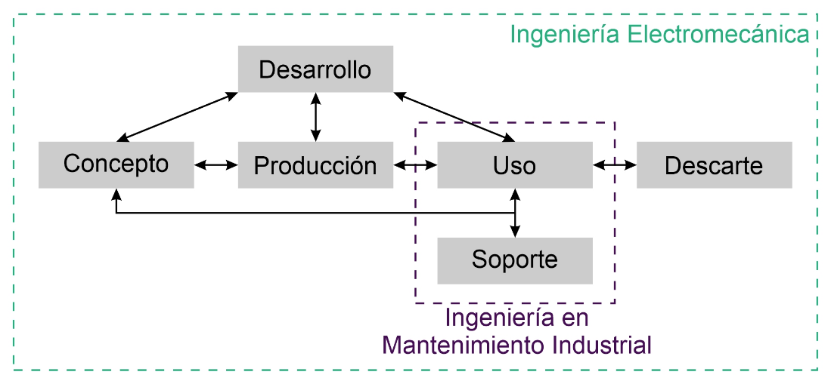
Figura 1. Modelo de ciclo de vida de sistemas inspirado en la norma ISO/IEC TR 24748‐1 (2010). Elaboración propia.
Desde el punto de vista del ciclo de vida útil de los sistemas, incluido en la Figura 1, el perfil del profesional requerido en la época en que fue creado el programa de Ingeniería en Mantenimiento Industrial se enfocaba en el uso (Producción Industrial) y el soporte (Mantenimiento Industrial) de las máquinas, aún la línea que une el soporte con el concepto estaba fuera del alcance de la persona ingeniera de la época y ni qué decir de la participación en los procesos de concepto, desarrollo y producción de la maquinaria, pues estos estaban en manos de las naciones industrializadas. Esto se desarrolla a profundidad en el libro Historia Económica de Costa Rica en el siglo XX (León Sáenz, Arroyo Blanco, & Montero Mora, 2016), que sobre esa época indica:
…la tecnología asumió un papel mucho más relevante, estando la mayor capacidad de producción industrial relacionada de manera estrecha con la introducción de maquinaria y equipo… Para el manejo de esta maquinaria, la calificación requerida de los trabajadores industriales fue mayor que antes…
La evolución de los productos exportados bajo el régimen de zona franca muestra cómo ha ido cambiando el nivel tecnológico de la industria costarricense. Según el Anuario Estadístico de PROCOMER (PROCOMER, 2025), en 1997 los productos textiles representaban un 30%, en 2005 los dispositivos electrónicos representaban un 40% y en 2019 los dispositivos médicos representaban un 44% del total de productos exportados bajo este régimen.
Hoy el país busca profundizar el éxito de la apuesta a la alta tecnología; significa apostar por procesos en los que hay menos competencia en la región como los departamentos de investigación y desarrollo (I+D) de empresas presentes en el país o de nuevos actores en busca de mano de obra cualificada.
Al respecto de esto el Plan Nacional de Desarrollo 2015-2018 indica:
…En cuanto al recurso humano costarricense, se requiere mayores destrezas, capacidades de investigación, habilidades tecnológicas y lingüísticas para la generación y desarrollo de la Ciencia, Tecnología e Innovación (CTi), por lo que es necesario mejorar la educación superior, para universitaria, técnica y de alto nivel (MIDEPLAN, 2014)
Además, el Plan Nacional de Desarrollo 2023-2026 indica:

Por otra parte, las poco más de 1.500 oportunidades educativas que tienen disponibles las 63 universidades públicas y privadas del país, siguen concentradas en áreas de Educación, Ciencias Sociales y Administrativas (54% del total). Sin embargo, se distancian de la realidad actual que muestra una clara tendencia hacia la preparación académica en lo que se ha venido llamando asignaturas STEM (por sus siglas en ingles Science, Technology Engineering and Mathematics), necesarias para favorecer el crecimiento de la productividad y mejorar el desempeño económico del país. (MIDEPLAN, 2022)
Como se observa en la Figura 1, el perfil de las personas ingenieras requeridos bajo este paradigma es el de un profesional familiarizado con los procesos de concepto, desarrollo y producción de sistemas propios de la investigación y desarrollo (I+D) en las empresas de alta tecnología. Además, debe conservar las destrezas para gestionar el uso y el soporte, pero ahora también se debe habilitar la línea que une el soporte con el concepto pues este profesional se comunica en alto nivel con sus pares en otras latitudes u otros departamentos acerca de las posibles mejoras en los sistemas en uso. Por último, debido a la importancia del desarrollo sostenible y la gestión ambiental, el profesional también debe poder gestionar el proceso de descarte de los sistemas e insumos a su cargo, de forma informada y responsable.
La Ingeniería Electromecánica como disciplina ha incursionado con éxito en todas las áreas del ciclo de vida de sistemas; sin embargo, en la oferta actual del programa de Ingeniería en Mantenimiento se mantiene un enfoque principal en el soporte, esto a pesar de que el porcentaje de estudiantes que se desempeña en estas labores es cercano al 16% (Ver Apéndice 1: Encuestas a egresados). Este enfoque limita las oportunidades de los graduados en el mercado laboral actual, lo que coincide con la percepción que tienen los egresados, pues un 64% indica que el nombre actual de la carrera limita sus posibilidades de crecimiento profesional (Ver Apéndice 1: Encuestas a egresados). Además, hay que tomar en cuenta que las propias tecnologías relacionadas con el soporte han variado sustancialmente en los últimos años y se espera que este cambio se profundice y acelere en los años por venir. Algunas de las nuevas tecnologías al servicio del soporte industrial son: diagnóstico y detección automática de fallos, prognosis basada en datos o modelos, internet industrial de las cosas, visualización y análisis de datos en tiempo real, entre otras.
En el contexto actual “el cambio es discontinuo, abrupto, sedicioso.” (Hamel, 2000) y, por lo tanto, adecuar el plan de estudios a las necesidades del entorno a corto plazo es imposible e innecesario, al respecto se advierte que: “…la formación de grado en el nuevo escenario definido por la educación permanente debería concentrarse en darle al estudiante sólidos fundamentos de las disciplinas, lo medular y cualitativamente importante de los contenidos y métodos de su carrera. Pero, además, deberá formar en los mecanismos intelectuales que le permitan al estudiante actualizar y completar su formación después de graduarse.” (Zúñiga, 2001).
Se plantea la creación de un programa con un plan de estudios enfocado en abarcar los aspectos de la ingeniería electromecánica requeridos en el contexto actual y que permita al graduado participar en todas las etapas del ciclo de vida de los sistemas (ver Figura 1). Además, este nuevo plan de estudios debe alinearse con el proceso de acreditación con AAPIA, que requiere que exista un plan estratégico a nivel de estudios, que incluya la misión, visión y objetivos estratégicos, así como un comité curricular que gestione los procesos de mejora.

Dimensión externa
A nivel nacional, tanto instituciones públicas como privadas han señalado la necesidad de actualizar la oferta académica para que los egresados puedan contribuir al desarrollo científico y tecnológico del país. Existe un consenso generalizado sobre la importancia de generar programas educativos que faciliten la integración de los egresados en diversos sectores productivos.
Desde el ente rector de la educación pública, se enfatiza la urgencia de "establecer mecanismos para la actualización de la oferta académica que permitan adaptarse dinámicamente a los cambios acelerados impulsados por la tecnología 5G y la Revolución 4.0. Esto garantizará que la formación de los nuevos profesionales incluya las herramientas necesarias para enfrentar los nuevos paradigmas que ya están impactando a la sociedad en general y al mercado laboral" (CONARE, 2020) . Además, en el plan quinquenal 2021-2025, se señala que "las universidades estatales deberán esforzarse por ampliar la oferta académica en áreas como ingeniería, computación y ciencias básicas" (CONARE, 2020).
En esta línea de acción el Plan Nacional de Ciencia, Tecnología e Innovación, 2022-2027 (MICITT, 2021), se indica que se debe incrementar la cantidad de personas graduadas en áreas STEM (Science, Technology, Engineering and Mathematics) en la educación superior. A pesar de que las carreras en áreas STEM son las que presentan mayor demanda laboral, el Estado de la Educación (PEN, 2023) indica que solamente el 34,7% de los grados universitarios son en estas áreas. La situación es aún más crítica cuando se analiza exclusivamente el campo de las ingenierías. De los 44 países evaluados por la OCDE (OCDE, 2023), Costa Rica se ubica en el puesto 41 en cuanto al porcentaje de graduados en ingeniería, representando solo el 15% de los egresados universitarios (Alfaro, 2022).
El Estudio Económico de la OCDE: Costa Rica 2023 indica:
El desarrollo de talento altamente calificado es clave para permitir que Costa Rica continúe transformando la estructura productiva hacia sectores intensivos en conocimiento y de alto valor agregado, además de continuar atrayendo un flujo importante y estable de inversión extranjera directa. En la actualidad, las empresas se esfuerzan por encontrar técnicos altamente calificados y graduados de educación terciaria, especialmente en campos científicos, lo que deja muchos puestos de trabajo formales vacantes. En el sector de servicios, una de cada tres ofertas de trabajo es para técnicos y una de cada cuatro para profesionales con educación terciaria (OCDE, 2023)
Con el objetivo de fortalecer las ofertas académicas en Ingeniería, el Plan Nacional de Desarrollo e Inversión Pública 2023-2026 (MIDEPLAN, 2022) establece como prioridad aumentar la graduación universitaria en áreas de alta demanda. Este enfoque se respalda con el estudio "Estadísticas Vitales" (CINDE, 2024), que indica que la ingeniería electromecánica ocupa el quinto lugar en demanda dentro del sector de ciencias de la vida; además, si se enfoca en ingeniería mecánica, podría ascender hasta el tercer lugar de mayor demanda. En el sector de manufactura, la ingeniería electromecánica está en la novena posición en términos de demanda, pero con un énfasis en sistemas electrónicos, podría avanzar hasta la cuarta posición. La integración de diferentes áreas de conocimiento en ingeniería se presenta como un factor clave para impulsar la demanda de nuevas ofertas académicas.
No solo es crucial considerar la demanda laboral, sino también que los graduados en STEM desempeñen un papel activo en el impulso del desarrollo científico y tecnológico, como se menciona en el Plan Nacional de Ciencia, Tecnología e Innovación (MICITT, 2021). Según el Plan Nacional de Desarrollo (MIDEPLAN, 2014), el desafío actual es construir un sistema económico en el que la inversión, producción y comercialización de bienes y servicios se basen en la innovación y la competitividad. Esto implica generar un mayor valor agregado mediante procesos productivos más eficientes y sostenibles, crear empleos de alta calidad y, al mismo tiempo, promover una integración creciente entre los diferentes sectores.
Este enfoque transdisciplinario moderno, que aborda necesidades empresariales, económicas y sociales, posiciona a los ingenieros como miembros clave en cualquier organización que requiera instalaciones y equipos integrados por componentes mecánicos, eléctricos, electrónicos y de software, entre otros. La labor del ingeniero electromecánico consiste en diseñar, desarrollar, implementar y asegurar la conservación de estos sistemas, manteniéndolos con el nivel esperado de eficiencia y rendimiento económico.
Sobre el quehacer del profesional, el Colegio de Ingenieros Electricistas, Mecánicos e Industriales de Costa Rica define el perfil del profesional en ingeniería electromecánica de la siguiente manera:
El ingeniero electromecánico es un profesional preparado para desarrollar con capacidad, trabajos técnicos involucrados en el ámbito de los sistemas mecánicos, eléctricos, térmicos, hidráulicos, electrónicos e instalaciones en general. En su función, se apoya en una sólida base de ciencias y matemáticas capaz de saber cómo, cuándo y dónde aplicar sus conocimientos, técnicas y habilidades para generar soluciones (CIEMI, 2022).
De acuerdo con los datos del CONESUP (Ministerio de Educación Pública) hay cuatro universidades privadas nacionales que están autorizadas para impartir la carrera de ingeniería electromecánica (CONESUP, 2024), estas son: Universidad Internacional de las Américas, Universidad Latina, Universidad Fidélitas y Universidad Central. Además de estas universidades privadas, la Universidad de Costa Rica creó recientemente la carrera de Licenciatura en Ingeniería Electromecánica Industrial y la Universidad Técnica Nacional convirtió su programa de Bachillerato en una Licenciatura en Ingeniería Electromecánica, ambas propuestas fueron avaladas por el CONARE.
Al analizar las carreras afines en las universidades públicas costarricense agrupadas por áreas de conocimiento, se observan similitudes, diferencias y oportunidades para una nueva oferta académica. La Figura 2 compara los créditos de cada área de conocimiento para la Licenciatura en Ingeniería en Mantenimiento Industrial (IMI) carrera del ITCR, la Licenciatura en Ingeniería Electromecánica Industrial (IEM), la Ingeniería Eléctrica (IE) e Ingeniería Mecánica (IM) todas impartidas por la UCR, como a su vez la carrera de Licenciatura de Ingeniería Electromecánica (IEM) impartida por la UTN.
Se observa que las carreras similares a ingeniería electromecánica tienen una baja cantidad de créditos en áreas como Integración e Informática. Además, la Ingeniería en Mantenimiento, que actualmente ofrece el TEC, presenta un bajo nivel de créditos en cursos de ingeniería eléctrica y mecánica. Esta limitación afecta el desarrollo y la implementación de sistemas capaces de facilitar la transformación digital de los antiguos sistemas electromecánicos y de satisfacer las demandas de un sector de manufactura de alto valor agregado. Por otra parte, estas carreras muestran un desfase respecto a los nuevos sectores económicos en los que el país está incursionando, como la manufactura avanzada, semiconductores, dispositivos médicos, dispositivos electrónicos y dispositivos para uso aeroespacial.
Las instituciones gubernamentales y los organismos internacionales de cooperación coinciden en la urgente necesidad de desarrollar nuevas carreras de ingeniería en el país, especialmente en áreas de alta demanda como la Ingeniería Electromecánica. Esta especialidad se encuentra consistentemente entre las diez carreras con mayor demanda en los sectores productivos.

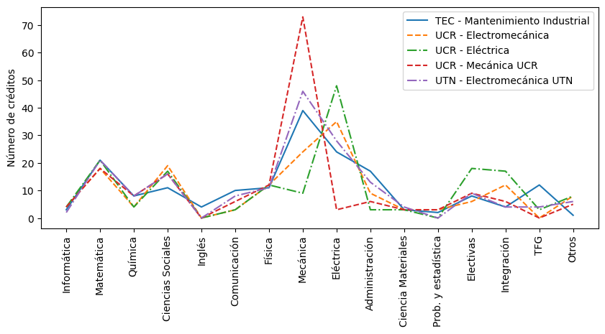
Figura 2. Comparación de perfil de créditos de las ofertas nacionales

Salida lateral de Bachillerato Universitario en Ingeniería Electromecánica
Según datos del Estado de la Educación 2023 (CONARE, 2023), se observa que solo el 44.7% de la cohorte 2015 del TEC obtuvo su título en un plazo de 7 años, en contraste con el 54% registrado para la cohorte de 2004. Además, se identifica que el 21.5% de los estudiantes no graduados son estudiantes activos con rezago -personas con altas probabilidades de graduarse, pero con rezago-, concentrándose este rezago en los años intermedios del proceso educativo, a diferencia del pasado, cuando el rezago se concentraba en los nuevos ingresos. Por otra parte, alrededor del 40% de los estudiantes de universidades públicas que aún no han obtenido su título están trabajando.
Estos datos respaldan la implementación de una salida lateral de bachillerato por las siguientes razones:
- Puede ayudar a mejorar los indicadores de graduación del TEC.
- Puede ayudar a que las personas estudiantes con rezago obtener un título intermedio que les permita integrarse al mercado laboral de forma anticipada.
- Puede permitir que los estudiantes que combinan el estudio con el trabajo obtengan un título intermedio, facilitando el acceso a mejores oportunidades laborales mientras continúan con su formación académica.

Énfasis en Instalaciones Electromecánicas
Según una encuesta realizada a las personas graduadas de Ingeniería en Mantenimiento Industrial (Ver Apéndice 1: Encuestas a egresados) aproximadamente un 40% de ellos trabaja en actividades relacionados con las instalaciones electromecánicas en edificaciones, y otro 40% en temas relacionados con la gestión de proyectos, mantenimiento o energía. Asimismo, el 70% de los entrevistados considera que el nombre de la carrera no describe correctamente su formación y facilita el reconocimiento de sus pares.
La Radiografía Laboral 2019 de CONARE (CONARE, 2019) muestra que Ingeniería en Mantenimiento Industrial registra una tasa de desempleo del 0% en una muestra de 157 personas.
El énfasis en Instalaciones Electromecánicas conserva los componentes esenciales de la Ingeniería en Mantenimiento Industrial, pero profundiza en aquellos aspectos que se relacionan de manera más directa con las demandas del mercado laboral actual. Además, al cambiar el nombre a Ingeniería Electromecánica se establece una mayor coherencia entre el título y la formación impartida, lo que facilita el reconocimiento de los pares. El nuevo nombre se alinea con seis ofertas académicas similares a nivel nacional.

Énfasis en Aeronáutica
El 24 de mayo de 2016 la OPES aprobó el dictamen sobre la propuesta de creación de la Licenciatura en Ingeniería Electromecánica con énfasis en Mantenimiento Aeronáutico del Instituto Tecnológico de Costa Rica (OPES. CONARE, 2016). En el resumen de las justificaciones para la creación de esta oferta, incluidas en dicho dictamen, se incluyen:
El panorama presentado por CINDE (sesión de CONIDA, 23 febrero 2012) el cual es promisorio para la industria y los centros MRO’s (Mantenimiento, reparación y overhauling) el cual indica que: “Cuarenta y tres empresas emplean a 4.131 personas de las cuales 3.758 trabajan directamente con la cadena de valor de la industria aeroespacial”. Según la estimación de CINDE, la cifra podría subir, pero para ello es necesario que se formen más ingenieros y técnicos, ya que hoy en día no hay un centro de enseñanza que prepare a estos ingenieros y técnicos en las cantidades que se necesitarían. Es por esto que tanto en el INA como en las universidades públicas, así como en el Tecnológico de Costa Rica, se están estableciendo estrategias para aportar a este recurso humano, mediante la creación de esta nueva carrera.
PROCOMER también se ha pronunciado señalando la necesidad de abrir camino en el campo aeroespacial y la aeronáutica aprovechando las ventajas valiosas que tiene nuestro país y que PROCOMER considera como “oportunidades estratégicas” y las señala siendo estas “la calidad, localización, infraestructura, certificaciones, recursos humanos y cercanía a EEUU que presenta Costa Rica”. Además, añade: “esto dejó de ser un sueño y es ya una realidad: los costarricenses estamos trabajando en la industria aeronáutica y aeroespacial, que solo en el año anterior (2010) reportó ventas por más de $170 millones”.
Como se indicó anteriormente la carrera de Licenciatura en Ingeniería Electromecánica con énfasis en Mantenimiento Aeronáutico fue aprobada por OPES, pero nunca fue ofertada y en el año 2026 cumple 10 años de haber sido formulada, sobre esto el propio OPES indica lo siguiente:
a. A partir de la fecha del acuerdo de aprobación de la carrera en Conare, la universidad cuenta con tres (3) años para iniciar su implementación. En caso de no ejecutarse la carrera, se deberá solicitar, de manera justificada la autorización para la ejecución ante el Conare por medio de la Rectoría de cada universidad.
b. La unidad académica deberá realizar la primera revisión integral del plan de estudio en el transcurso de dos años después de la graduación de su primera cohorte (titulación máxima aprobada por Conare) para las acciones de mejora que correspondan o la toma de decisiones institucionales. La revisión integral del plan de estudio debe ser una práctica regular después de cada promoción con el fin de realizar las acciones de mejora que corresponda y se cuente con información para la toma de decisiones. (OPES. CONARE, 2022)
El Clúster Aeroespacial de Costa Rica define las tres áreas de especialización de las compañías que pertenecen al mismo como (Clúster Aeroespacial de Costa Rica, 2025):
- Sistemas electromecánicos para varios sistemas críticos y no críticos.
- Desarrollo y prueba de software embebido bajo los más altos estándares y certificaciones.
- Mantenimiento, reparación y reacondicionamiento de aeronaves.
El énfasis en Aeronáutica toma como base la carrera aprobada por OPES en 2016, pero la actualiza de forma que se cumplan los lineamientos de CONARE y además que responda mejor a la especialización actual de las empresas del Clúster Aeroespacial de Costa Rica.

Énfasis en Sistemas Ciberfísicos
El Estudio Económico de la OCDE: Costa Rica 2023 indica:
Promover las innovaciones en la educación superior también podría contribuir a aumentar la calidad y el atractivo de las áreas STEM. Esto podría materializarse a través de la integración de los avances en conocimiento y tecnología en nuevos cursos y grados, más investigación y de mejor calidad, y una relación más estrecha entre las instituciones de educación superior con la sociedad y las empresas. La vinculación con el sector empresarial es clave, ya que la demanda de habilidades del sector privado debería retroalimentar la oferta de servicios de educación terciaria. (OCDE, 2023)
Además, indica:
Aumentar la proporción de graduados en STEM ayudaría a dar respuesta a las necesidades del sector privado, cuyas necesidades en áreas como las telecomunicaciones, o la integración de sistemas automatizados en el proceso productivo no pueden satisfacerse con la oferta actual. (OCDE, 2023)
El énfasis en Sistemas Ciberfísicos profundiza en las áreas más relacionadas con la industria de manufactura avanzada del país, una industria que exporta dispositivos médicos, electrónicos y electromecánicos, que participa en ensamble e integración de dispositivos y que, según CINDE (CINDE, 2025), un 18% tiene iniciativas de investigación y desarrollo.
En síntesis, según los documentos consultados, la creación de una carrera en Ingeniería Electromecánica con enfoques novedosos y transdisciplinarios no solo revitalizará esta oferta, sino que también hará una contribución significativa a sectores emergentes de alta tecnología. Estos incluyen la manufactura avanzada, los sistemas aeronáuticos y la transformación digital de sistemas electromecánicos, así como el diseño de macro y microsistemas electromecánicos. La implementación de estos enfoques innovadores es crucial para satisfacer las demandas actuales y futuras del mercado laboral, y para posicionar al país a la vanguardia de la ingeniería global.

Dimensión Interna
El Tecnológico de Costa Rica (TEC) es una institución nacional autónoma especializada en educación tecnológica y técnica. Fundado el 10 de junio de 1971 mediante la Ley No. 4777, el TEC ha destacado en la formación de profesionales en ingeniería, ciencias y tecnología. Su misión es contribuir al desarrollo integral del país a través de la educación, la investigación y la extensión (Tecnológico de Costa Rica, 2024).
La Escuela de Ingeniería Electromecánica, establecida a mediados de la década de 1970, es una de las unidades académicas más antiguas del TEC. Actualmente, ofrece un programa de licenciatura en Ingeniería en Mantenimiento Industrial y una Maestría en Administración de la Ingeniería Electromecánica. Ambos programas integran la ingeniería eléctrica y mecánica, preparando a los profesionales para diseñar, implementar y mantener sistemas electromecánicos. Además, la escuela ofrece dos programas técnicos: Técnico Electromecánico y Técnico en Electricidad Industrial (Tecnológico de Costa Rica, 2024).
Desde 2001 hasta 2022, el programa de Ingeniería en Mantenimiento Industrial fue acreditado por el Canadian Engineering Accreditation Board (CEAB) y, desde 2022, está acreditado por el AAPIA, la agencia de acreditación del Colegio Federado de Ingenieros y Arquitectos (CFIA). La antigüedad y la experiencia de la Escuela en Ingeniería Electromecánica constituyen una fortaleza clave para desarrollar nuevas ofertas académicas en la rama de la ingeniería electromecánica.
La Escuela cuenta con recurso humano competente para atender la nueva oferta académica. El cuerpo de 41 académicos está compuesto por 7 doctores, 10 profesores con maestría profesional, 6 con maestrías académicas, y 17 con grado de licenciatura. Los académicos se especializan en cuatro áreas específicas: eléctrica, termofluidos, mecánica del sólido y gestión. Hasta la fecha, se han publicado tres libros, 11 capítulos de libro y 166 publicaciones científicas, de las cuales el 27% están indexadas en SCOPUS, 18% en Web of Science y el 25% en Scielo.
La creación de un nuevo programa de grado en Ingeniería Electromecánica está respaldada por la Política Institucional de Docencia del TEC, que establece que “se desarrollarán programas académicos en las áreas de Ciencia y Tecnología desde una perspectiva humanística e integral, en concordancia con los fines y principios institucionales que aporten al desarrollo sostenible e inclusivo, con el objetivo de mejorar la calidad de vida de las personas.” Esta política se implementa a través de la Estrategia Institucional 1.1 del Plan Estratégico Institucional 2022-2026, que busca “mantener actualizada la oferta académica en programas de capacitación, técnicos, pregrado, grado y posgrado.” El objetivo estratégico 1 se enfoca en “fortalecer los programas académicos existentes y promover la apertura de nuevas opciones en los campos de tecnología y ciencias conexas a nivel de grado y posgrado.” La nueva carrera de Ingeniería Electromecánica responde a este objetivo al actualizar el programa de Ingeniería en Mantenimiento Industrial, que pasará a llamarse Ingeniería Electromecánica con énfasis en Instalaciones electromecánicas y al agregar dos nuevos énfasis en Aeronáutica y Sistemas ciberfísicos. Así mismo los estudiantes tendrán la posibilidad de una salida lateral con grado bachillerato.
Estos nuevos énfasis permitirán una mayor vinculación con sectores industriales emergentes, alineándose con el pilar de Vinculación del Plan Estratégico de la Escuela de Ingeniería Electromecánica 2024-2028. Este plan busca fomentar la cooperación con la industria, el Gobierno y universidades líderes en electromecánica, promoviendo la creación de convenios y acuerdos para fortalecer iniciativas de docencia, investigación y extensión. Por ejemplo, el énfasis en Instalaciones electromecánicas permitirá a los egresados atender proyectos electromecánicos en el sector de obra civil, históricamente cubierto por egresados de Ingeniería en Mantenimiento, así como el sector industrial y comercial general. Los énfasis en Aeronáutica y Sistemas ciberfísicos facilitarán la conexión con sectores emergentes en alta tecnología (aeroespacial, médico y de semiconductores) y aeronáutico.
El Plan Anual Operativo 2024 (PAO 2024) destaca la necesidad de ampliar la oferta académica y desarrollar nuevos programas de ingeniería para satisfacer la demanda del país. Aunque existen restricciones debido a la regla fiscal en el gasto, la nueva oferta académica podría aliviar esta limitación al requerir una inversión inicial moderada y al aumentar los cupos para nuevos estudiantes.
Además, la ampliación de cupos de nuevo ingreso contribuirá al cumplimiento de los acuerdos establecidos con CONARE en la negociación del FEES 2024, específicamente en cuanto a los indicadores de porcentaje de estudiantes de primer ingreso en carreras de alta demanda laboral (código PLANES 9.1) y porcentaje de estudiantes en STEM (código PLANES 10.1a). Según CINDE, la Ingeniería Electromecánica se encuentra entre las diez carreras con mayor demanda laboral en el campo de la manufactura y ciencias de la vida en Costa Rica (Fuente: CINDE).
En el contexto interno, la creación de la nueva carrera de Ingeniería Electromecánica es pertinente por las siguientes razones:
- Responde a la misión del TEC de contribuir al desarrollo integral del país a través de la educación. La nueva oferta académica es de alta demanda laboral en el país, especialmente en sectores como la manufactura, diseño electromecánico civil e industrial, sistemas de alta tecnología y energía.
- Responde a las metas planteadas en los planes estratégicos del TEC y de la Escuela, específicamente por fortalecer los programas académicos existentes y promover la apertura de opciones en tecnología y ciencias conexas a nivel de grado y posgrado.
- La nueva carrera actualizará la oferta académica existente al transformar el programa de Ingeniería en Mantenimiento Industrial en Ingeniería Electromecánica con énfasis en Instalaciones electromecánicas, y al añadir dos nuevos énfasis (Aeronáutica y Sistemas ciberfísicos).
- Puede contribuir al mejoramiento de indicadores internos como el incremento de matrícula de estudiantes de primer ingreso en carreras STEM, fundamentales para mantener el Fondo Especial para la Educación Superior (FEES).
- La nueva oferta propiciaría la colaboración entre el TEC y sectores importantes para el desarrollo del país, como el sector civil y el sector de alta tecnología. Respondiendo a las necesidades del sector laboral y profesional de este sector que ha sido señalado como estratégico por el Gobierno de la República.
En conclusión, podemos aseverar que la creación de la carrera de Ingeniería Electromecánica es esencial tanto desde una perspectiva externa como interna al TEC. A nivel nacional, responde a la creciente demanda de profesionales capacitados en áreas de alta tecnología, manufactura avanzada y transformación digital, sectores clave para el desarrollo económico. A nivel institucional, esta nueva carrera representa la esencia misma de la misión del TEC de contribuir al desarrollo integral del país, alineándose con los planes estratégicos del TEC y la Escuela de Ingeniería Electromecánica. Además, la carrera actualiza y diversifica la oferta académica existente, transformando el programa de Ingeniería en Mantenimiento Industrial y añadiendo nuevos énfasis, lo que podría impulsar la matrícula en áreas STEM. Esta apertura no solo beneficia a los estudiantes, sino que también promueve la colaboración entre el TEC y sectores clave, consolidando el papel de la universidad en el desarrollo tecnológico y económico del país. Asimismo, permite al TEC crecer para beneficio de la ciudadanía costarricense.

Fundamentación del programa

Objeto de estudio.
En nuestra vida diaria, dependemos en gran medida de numerosos sistemas electromecánicos. Casi toda la generación de electricidad es impulsada por máquinas electromecánicas, específicamente generadores, que convierten diversas formas de energía, como la nuclear, hidráulica, térmica, oceánica y eólica, en energía eléctrica. Además, la mayoría de las máquinas, equipos y dispositivos que facilitan las tareas diarias realizadas por los humanos son sistemas electromecánicos.
Algunos ejemplos de sistemas electromecánicos presentes en aplicaciones de uso diario son:
- Discos duros magnéticos
- Alternadores de vehículos de combustión
- Sistemas de tracción en vehículos eléctricos a batería
- Micrófonos capacitivos para computadoras y teléfonos inteligentes
- Acelerómetros micro fabricados para teléfonos inteligentes
- Electrodomésticos y herramientas eléctricas
- Elevadores y escaleras mecánicas
- Cámaras de refrigeración de supermercados
- Aires acondicionados en hogares y oficinas

Las personas ingenieras electromecánicas idean y diseñan nuevos sistemas electromecánicos, además de utilizar y mantener los ya existentes. El programa de Ingeniería Electromecánica tiene como objeto de estudio los sistemas electromecánicos. Las áreas de conocimiento que habilitan en el estudio de los sistemas electromecánicos y sus respectivos saberes juntos con su peso porcentual se muestran en la Figura 3 y además se definen en la siguiente lista:
- Ciencias Básicas: comprende el conocimiento fundamental en matemáticas, física y química, esenciales para el desarrollo de habilidades analíticas y la comprensión de los principios que sustentan la ingeniería.
- Formación Profesional y Habilidades Interpersonales: abarca las competencias éticas, sociales y laborales, así como el liderazgo, emprendimiento y administración de proyectos.
- Comunicación y Dibujo: comprende lo relacionado con la comunicación de ideas de manera efectiva, tanto oralmente como por escrito, y el uso del dibujo para la representación gráfica en la ingeniería.
- Ingeniería Eléctrica y Electrónica: abarca los circuitos, máquinas eléctricas y electrónica, áreas fundamentales para la operación y diseño de sistemas electromecánicos.
- Ingeniería Mecánica y de Materiales: comprende el estudio de materiales y su comportamiento, así como los principios de la mecánica, termodinámica y manufactura aplicados en el diseño y análisis de sistemas mecánicos.
- Automática: incluye la programación, el control y la automatización de sistemas, incluyendo modelado y simulación, lo que permite optimizar procesos y mejorar la eficiencia de los sistemas electromecánicos.
- Análisis de Datos: se centra en el uso de estadísticas, metrología y diseño de experimentos para la recopilación, análisis e interpretación de datos, cruciales para la toma de decisiones en el ámbito de la ingeniería.

Distribución de saberes y áreas disciplinares para el tronco común (Total: 75%)
En la siguiente lista, el primer nivel representa las áreas disciplinares y el segundo nivel representa los saberes dentro de esas áreas disciplinares. Se muestra en cada una de las áreas y cada uno de los saberes su peso porcentual en la Licenciatura en Ingeniería Electromecánica, esto considerando que el tronco común corresponde a un 75% del total de créditos de la Licenciatura. En la Figura 3 se incluye un gráfico de radar que muestra la distribución porcentual de saberes por área.

- Ciencias Básicas (19.9%)
  - Matemática (11.6%)
  - Física (6.1%)
  - Química (2.2%)
- Formación profesional y habilidades interpersonales (7.7%)
  - Ética y ciencias sociales (3.6%)
  - Habilidades interpersonales (0.8%)
  - Emprendedurismo (2.2%)
  - Administración de proyectos (1.1%)
- Comunicación y dibujo (5.6%)
  - Comunicación oral y escrita (1.7%)
  - Inglés (0.6%)
  - Dibujo para ingeniería (3.3%)
- Ingeniería eléctrica y electrónica (13.1%)
  - Circuitos eléctricos y electrónica (6.6%)
  - Máquinas eléctricas (4.4%)
  - Instrumentación y transductores (2.1%)
- Ingeniería mecánica y de materiales (18.3%)
  - Ciencia e ingeniería de los materiales (1.7%)
  - Mecánica de sólidos y fluidos (7.2%)
  - Termodinámica y transferencia de calor (5.5%)
  - Elementos de máquinas (1.7%)
  - Manufactura (2.2%)
- Automática (7.9%)
  - Programación (0.6%)
  - Modelado y simulación (1.7%)
  - Microcontroladores y arquitectura de computadores (1.7%)
  - Sistemas de control y automatización (3.9%)
- Análisis de datos (2.5%)
  - Estadística y diseño de experimentos (1%)
  - Confiabilidad, disponibilidad, mantenibilidad y seguridad (1%)
  - Metrología (0.5%)
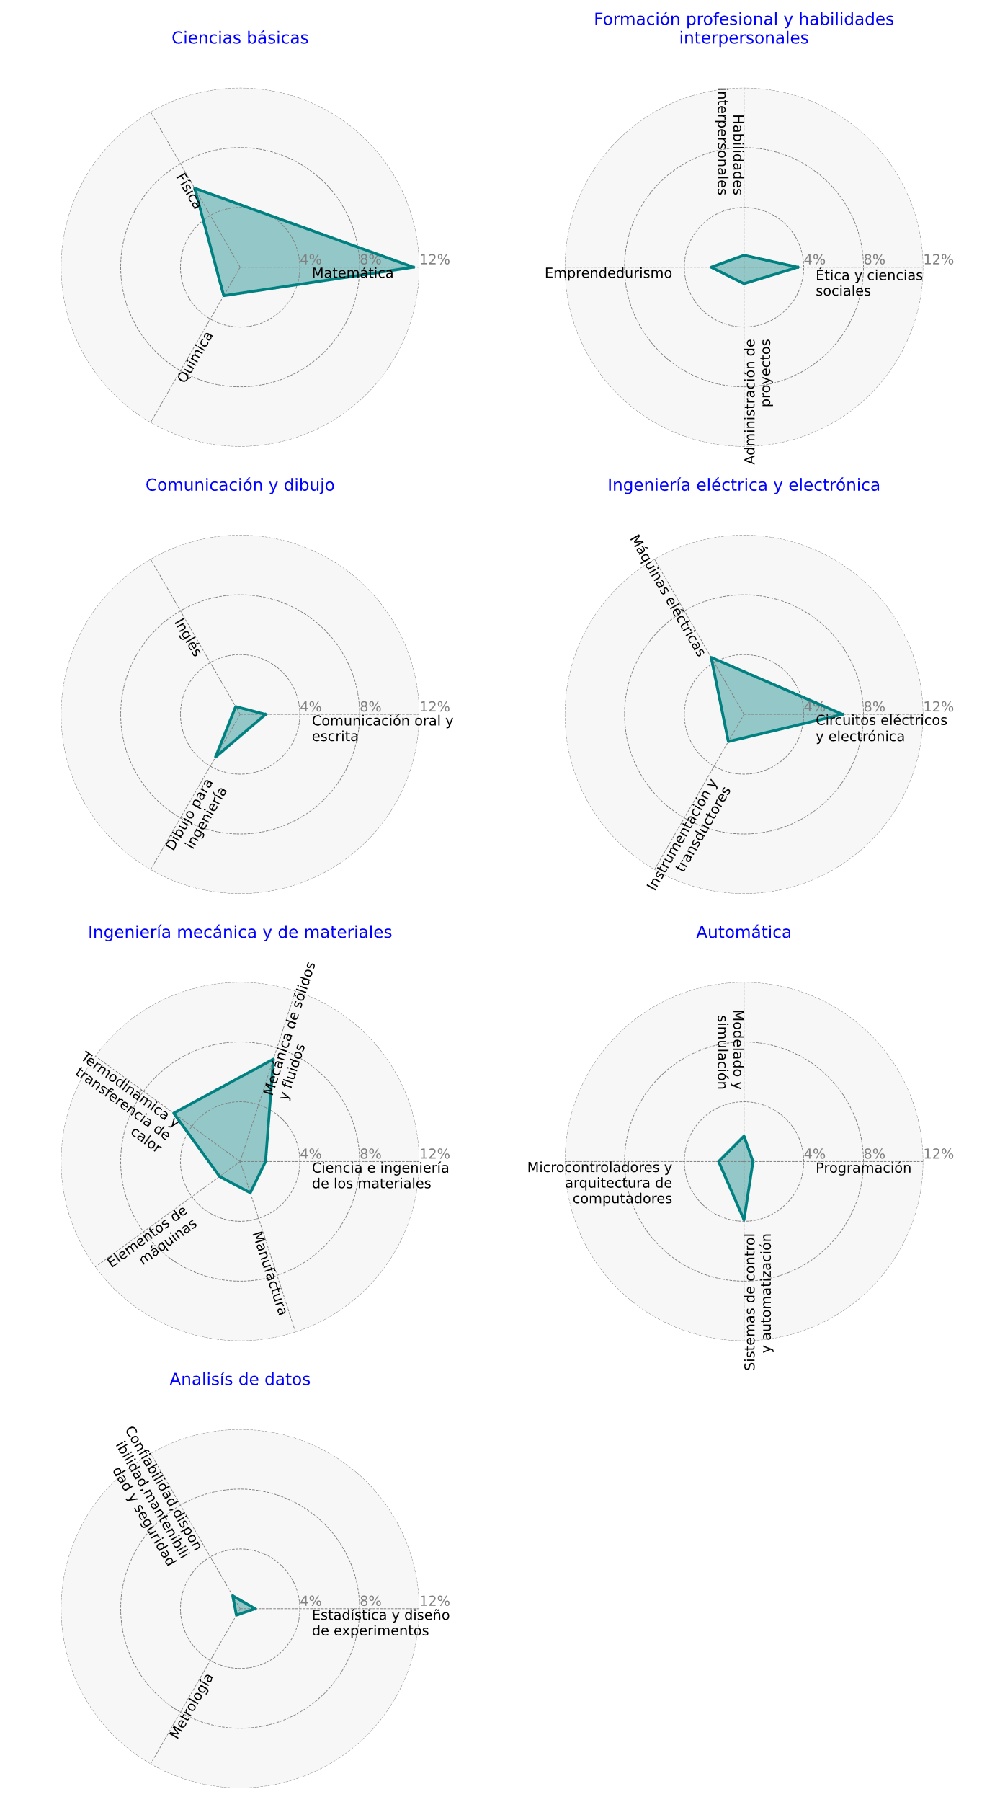
Figura 3. Distribución porcentual de saberes dentro de las áreas disciplinares del tronco común

Sub-objetos de estudio
El objeto de estudio del programa de Ingeniería Electromecánica son los sistemas electromecánicos, estos sistemas están presentes en todos los ambientes en los que se desarrolla el ser humano. Si nos enfocamos en diferentes sectores productivos, el tipo de sistema electromecánico tiende a especializarse al punto que requiere enfatizar en conocimientos específicos. De esta forma, el TEC busca atender necesidades de la sociedad y la industria y para ello hemos denominado en esta sección un derivado del objeto de estudio al cual llamamos sub-objetos de estudio. Es así como, desde la perspectiva de la ingeniería electromecánica, definimos tres sub-objetos que dan origen a los énfasis de la carrera:
- Instalaciones electromecánicas
- Aeronáutica
- Sistemas ciberfísicos

A partir de la intersección de la Ingeniería Electromecánica con los sub-objetos, se plantea el desarrollo de tres énfasis para atender esos nichos particulares. Independientemente del énfasis que se seleccione, el peso porcentual de las áreas disciplinares es el que se muestra en la Figura 4, en el que se incluye un 75% de los créditos en el tronco común y un 25% de los créditos en el énfasis.

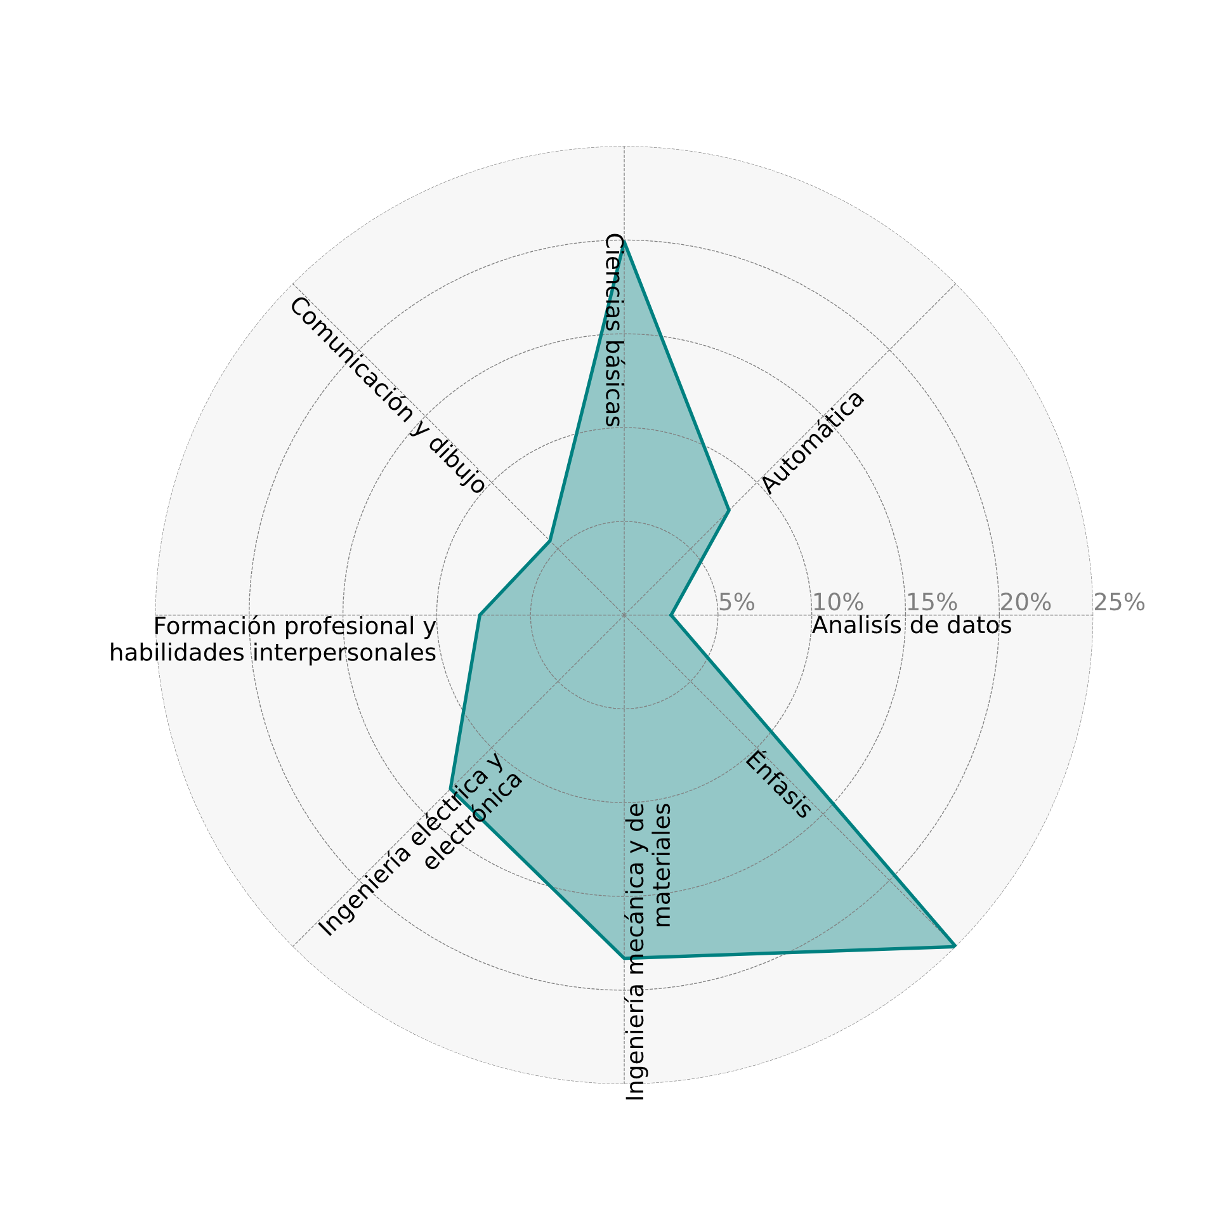
Figura 4. Distribución porcentual de las áreas disciplinares para la Licenciatura con énfasis

Énfasis: Instalaciones electromecánicas.
Este énfasis brinda herramientas para el diseño, implementación y gestión de sistemas relacionados con el transporte de masa y energía, con un enfoque particular en la energía eléctrica y mecánica en diversas instalaciones industriales, habitacionales, deportivas, hospitalarias, etc. En este énfasis se desarrollan competencias para diseñar y operar sistemas complejos que involucren la generación, almacenamiento y uso eficiente de la energía. También se trabaja en la gestión de proyectos y en la optimización a través de la transformación digital de estos sistemas.
La Figura 5, muestra la distribución de saberes dentro la nueva área disciplinar llamada Instalaciones electromecánicas. La formación completa se compone de los saberes del tronco común más estos nuevos saberes mostrados en la figura.

Distribución de saberes dentro del énfasis: Instalaciones electromecánicas (25%):
- Instalaciones electromecánicas (12.2%)
- Sistemas de generación y almacenamiento de energía (1.9%)
- Sistemas de distribución y transmisión de energía eléctrica (1.9%)
- Gestión del ciclo de vida y transformación digital (2.6%)
- Gestión de la energía (1.9%)
- Liderazgo e inclusión (1.3%)
- Sostenibilidad e impacto social de la ingeniería (1.3%)
- Investigación y presentación de resultados (1.9%)

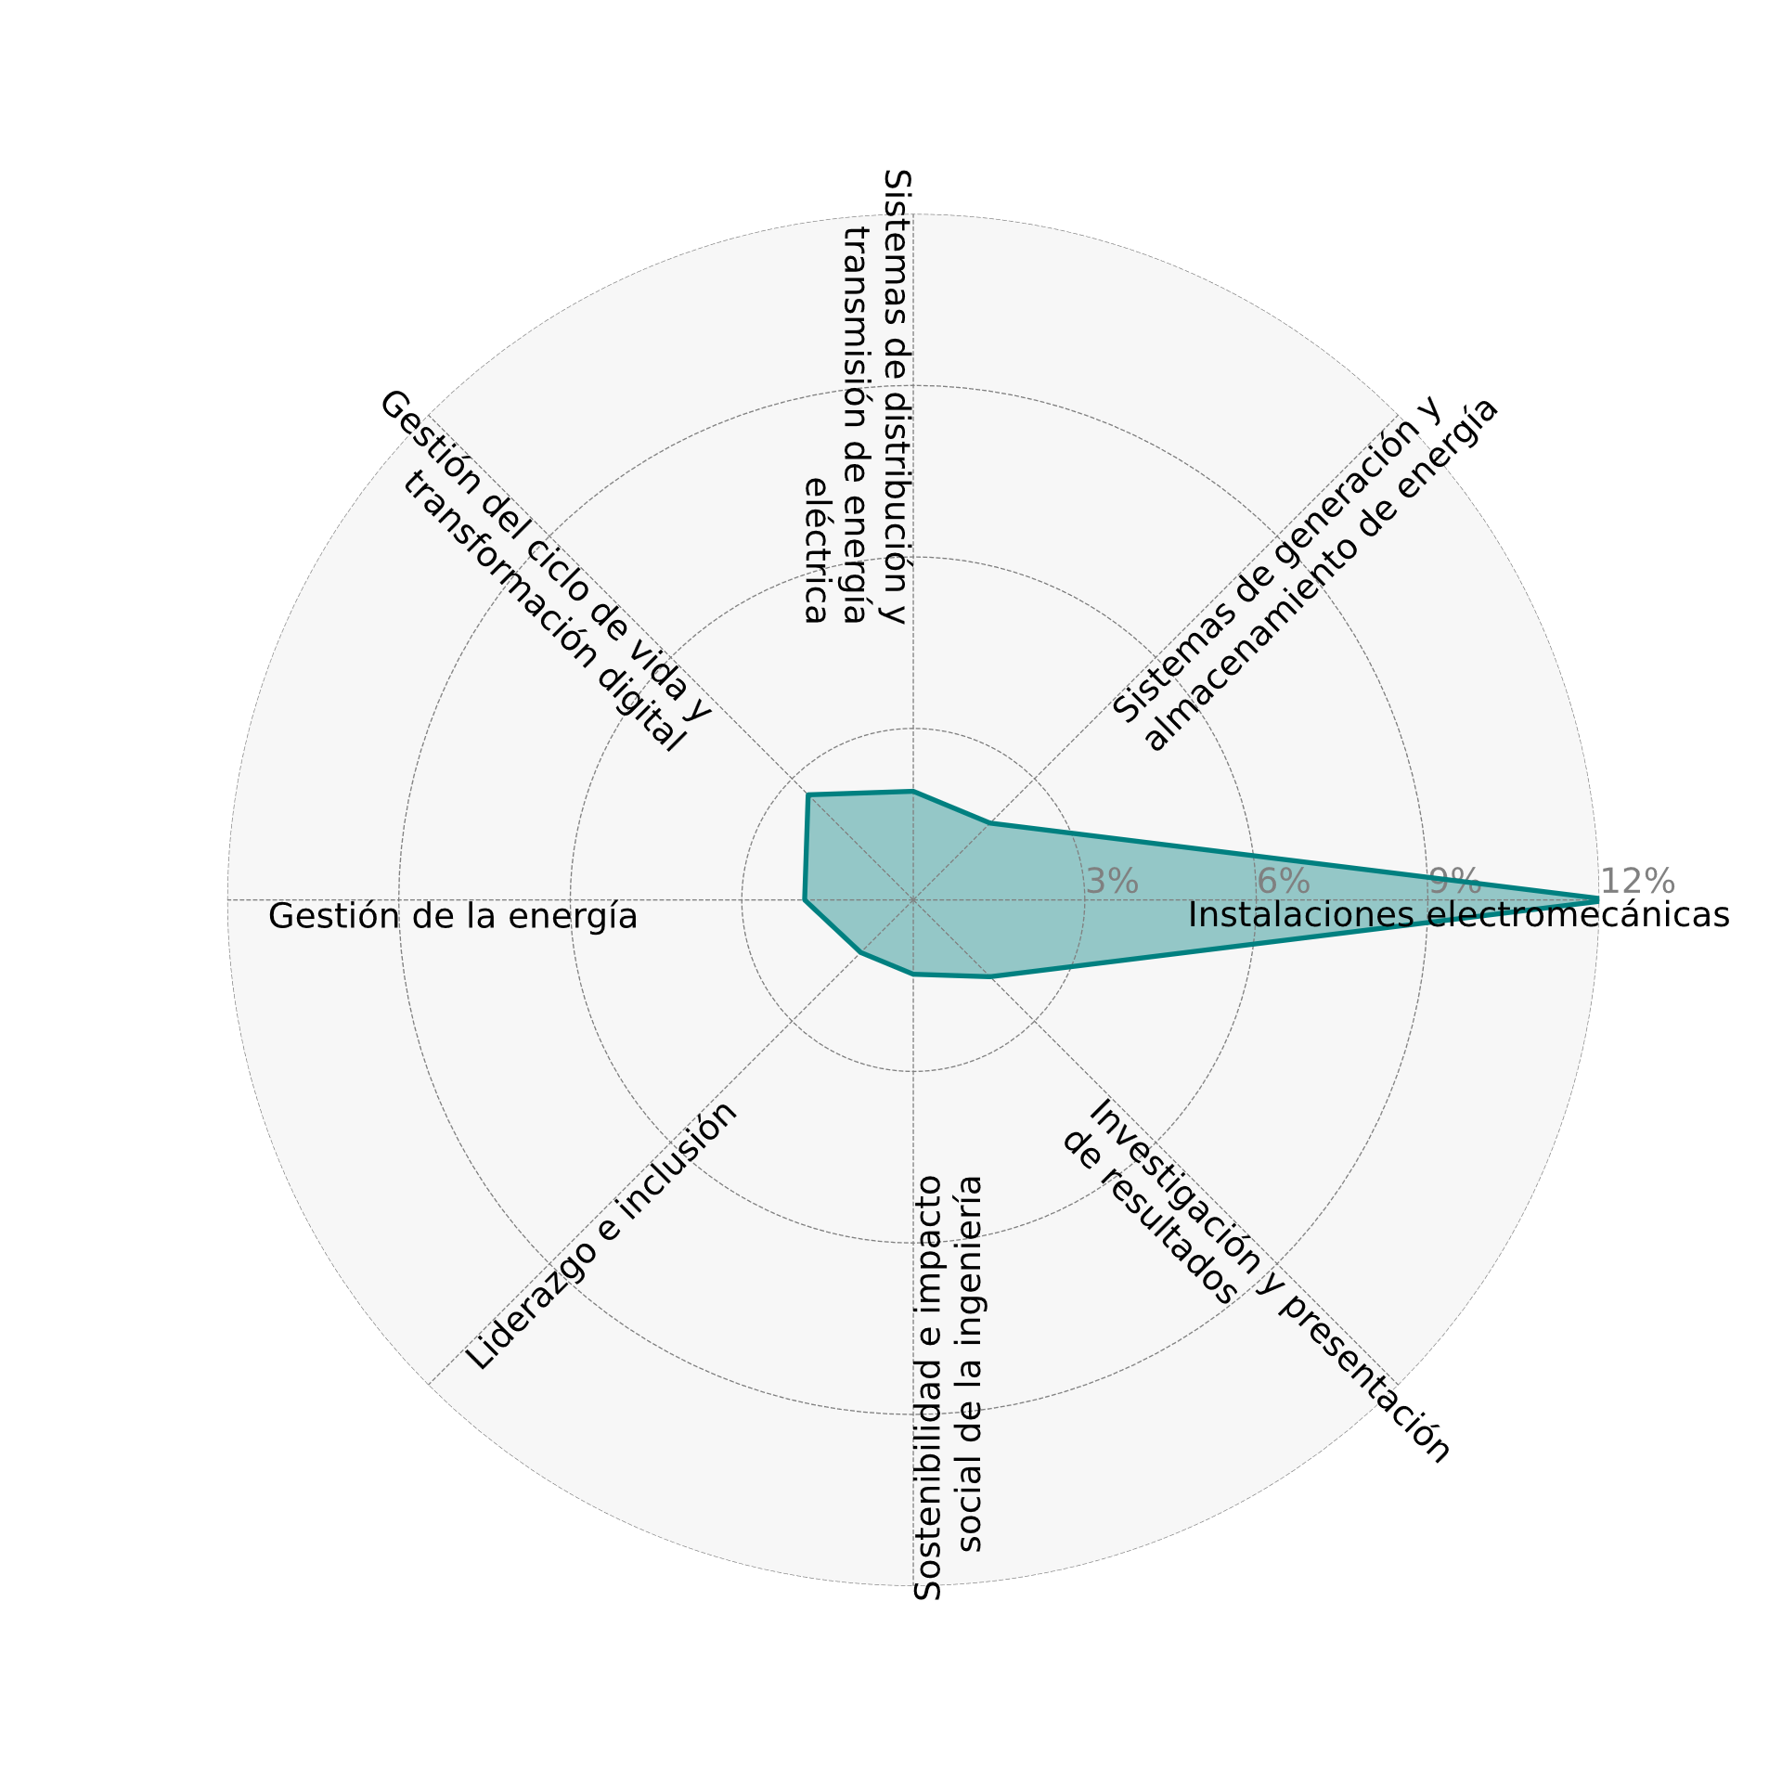
Figura 5. Distribución porcentual de saberes para el énfasis en Instalaciones electromecánicas

Énfasis: Aeronáutica.
Este énfasis está centrado en el diseño, desarrollo y gestión de sistemas aeronáuticos, cubriendo tanto los sistemas de control y aviónica como estructuras, mecanismos y materiales. Los estudiantes desarrollan conocimientos especializados sobre propulsión, análisis estructural y dinámica de vuelo, integrando enfoques modernos para la operación segura y eficiente de aeronaves y sus infraestructuras asociadas.
La Figura 6, muestra la distribución de saberes dentro de la nueva área disciplinar llamada Aeronáutica. La formación completa se compone de los saberes del tronco común más estos nuevos saberes mostrados en la figura.

Distribución de saberes dentro del énfasis: Aeronáutica (25%):
- Aviónica, dinámica de vuelo y control de vuelo (5.8%)
- Aerodinámica y sistemas de propulsión (3.8%)
- Análisis mecánico de materiales, estructuras y mecanismos de la aeronave (5.1%)
- Gestión del ciclo de vida de la aeronave (3.2%)
- Seguridad aeronáutica y aeronavegabilidad (2.6%)
- Liderazgo e inclusión (1.3%)
- Sostenibilidad e impacto social de la ingeniería (1.3%)
- Investigación y presentación de resultados (1.9%)

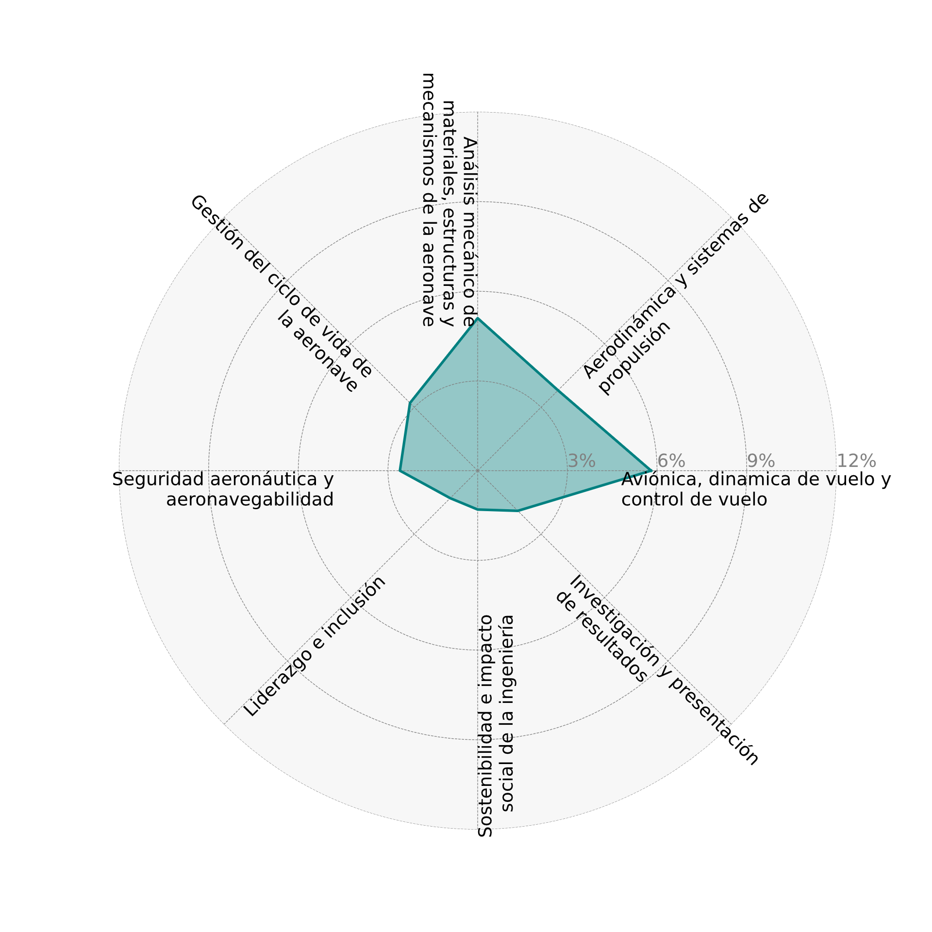
Figura 6. Distribución porcentual de saberes para el énfasis en Aeronáutica

Énfasis: Sistemas ciberfísicos.
Este énfasis se enfoca en la integración de sistemas físicos con sistemas computacionales en tiempo real, con el objetivo de crear soluciones autónomas, inteligentes y seguras que interactúen con el entorno. Se introducen tecnologías como inteligencia artificial y ciberseguridad. Los estudiantes aprenderán a diseñar, desarrollar y gestionar sistemas complejos que combinan hardware y software para aplicaciones en automática.
La Figura 7, muestra la distribución de saberes dentro de las áreas disciplinares de Ingeniería Electromecánica con énfasis en Sistemas ciberfísicos. Dicho énfasis incorpora una nueva área disciplinar llamada Sistemas ciberfísicos.

Distribución de saberes dentro del énfasis: Sistemas ciberfísicos (25%):
- Aplicaciones de sistemas embebidos (1.9%)
- Automatización y digitalización (3.8%)
- Robótica (3.8%)
- Modelado numérico y simulación computacional (1.9%)
- Ingeniería de sistemas complejos (4.5%)
- Aplicaciones de Inteligencia Artificial (3.8%)
- Ciberseguridad (0.8%)
- Liderazgo e inclusión (1.3%)
- Sostenibilidad e impacto social de la ingeniería (1.3%)
- Investigación y presentación de resultados (1.9%)
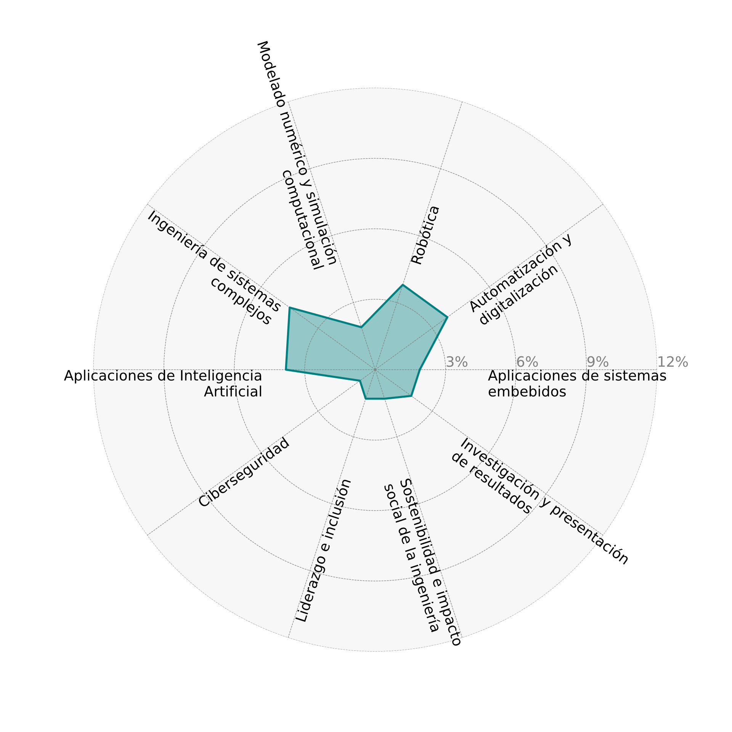
Figura 7. Distribución porcentual de saberes para el énfasis en Sistemas ciberfísicos

Ejes curriculares
Los ejes curriculares del programa han sido definidos tomando en consideración el PLANES 2021-2025 (CONARE, 2021-2025), el Modelo Académico y pedagógico del TEC, las prácticas que han caracterizado las actividades de docencia de la Escuela Ingeniería Electromecánica y la naturaleza misma del objeto y sub-objetos de estudio.

Transdisciplinariedad
Promueve no solo la integración de conocimientos provenientes de diversas disciplinas como la matemática, la física, la estadística, la ingeniería eléctrica, la mecánica y la automatización, sino también la construcción de un marco de conocimiento que trascienda las barreras tradicionales de las disciplinas.
El programa fomenta una interacción profunda entre estas áreas, facilitando una comprensión holística de los sistemas electromecánicos. Esto no solo implica el aprendizaje de planteamientos teóricos y metodológicos individuales, sino también la capacidad de fusionar y aplicar estos saberes en un contexto amplio, donde las soluciones a los problemas tecnológicos y sociales actuales requieren una visión integrada.
La transdisciplinariedad se expresa a través de un plan de estudios que aborda el diseño de sistemas complejos, la gestión de proyectos innovadores y sostenibles, y la capacidad para analizar datos y optimizar procesos mediante la automatización. Se favorece la creación de conocimiento y competencias que no se limiten a la frontera de cada disciplina, sino que aborden los desafíos desde múltiples perspectivas, facilitando la adaptación a las demandas cambiantes del sector industrial y tecnológico.

La Renovación Cognoscitiva
En las sociedades de conocimiento, las universidades y otras instituciones de educación superior constituyen una de las principales fuentes de competitividad a nivel mundial, pues de ellas se espera que surja el nuevo conocimiento, el cual es el motor del desarrollo económico y del bienestar social.
En congruencia con lo anterior, el CONARE (CONARE, 2020) estipula la necesidad de la renovación cognoscitiva, la cual se refiere a la generación de conocimiento que actualice los saberes que explican un determinado problema con el fin de contribuir al desarrollo de las sociedades, lo anterior a través de la investigación, inter, trans y multidisciplinaria.
Por su parte el TEC ha definido en su modelo académico que la investigación, como instrumento para la generación de conocimiento, debe potenciarse en mayor grado en los programas de pregrado y orientarse a la solución de problemas de sectores socioeconómicos específicos que generen beneficios para la sociedad costarricense.
En vista de lo anterior y del enfoque en investigación de este programa, la renovación cognoscitiva se adopta como eje curricular, entendida como la necesidad que durante el proceso formativo los estudiantes más allá que aprender conocimientos existentes, estén en capacidad para renovar esos conocimientos con aportaciones que han derivado de las investigaciones científicas aplicadas desarrolladas durante sus estudios.

Ejes transversales
Los ejes transversales se constituyen en una práctica pedagógica que tiene por fin integrar una serie de elementos propios del currículo para lograr un aprendizaje significativo de los estudiantes. En ese sentido, esta carrera ha definido como ejes transversales de la Licenciatura en Ingeniería Electromecánica los siguientes:

Innovación y emprendedurismo
Se promoverá lo indicado en el artículo 5 de la Ley Constitutiva del ITCR, que autoriza al TEC en el ofrecimiento bienes y servicios dentro de los campos de su actividad académica y le reconoce su plena capacidad jurídica para crear y participar en empresas, sociedades, empresas auxiliares académicas y tecnológicas. Adicionalmente, en el III Congreso Institucional del 2007 se aprobó que el Modelo Académico del Tecnológico de Costa Rica, en la sección 1.3, inciso c) que la Institución “potencia y consolida la creatividad, la innovación y el espíritu emprendedor fortaleciendo una actitud y capacidad de cuestionar, asumir riesgos, experimentar, investigar, crear y desarrollar. El espíritu emprendedor tiene una visión de cambio social y empresarial, de tal forma que se potencie el liderazgo de las personas en todas las estructuras de la sociedad costarricense.”

Vinculación con la industria
Desarrollar relaciones de valor entre dependencias del TEC como fuera de ellas” (Instituto Tecnológico de Costa Rica, 2019). El programa promoverá las relaciones de cooperación con la industria, el Gobierno y otras universidades referentes de la electromecánica. Se fomentará la articulación de convenios y acuerdos para desarrollar iniciativas de docencia, investigación o extensión que beneficien y potencien estas relaciones.

Promoción de los ejes transversales del TEC
Este programa ha adoptado el compromiso del Instituto Tecnológico de Costa Rica de velar por la persona, la igualdad, la excelencia y los principios democráticos, en virtud de ello se compromete con la promoción, en todas las actividades académicas y administrativas, que fueron definidos en el Modelo Académico, en el marco del III Congreso Institucional en el año 2007:
- [EJT01] El ser humano como principio y fin de la actividad institucional.
- [EJT02] El respeto a las diferencias de todas las personas.
- [EJT03] La necesidad de la formación integral de las personas.
- [EJT04] El acceso y permanencia en igualdad de oportunidades a las personas con potencial, sin distingos de etnia, religión, género, desarrollo psicoeducativo, necesidades especiales, condición socioeconómica y tendencia política.
- [EJT05] El fomento y fortalecimiento de la protección y sostenibilidad ambiental.
- [EJT06] La excelencia en sus diferentes actividades.
- [EJT07] La planificación como parte sustantiva e integral orientada al logro de la misión y visión institucionales.
- [EJT08] La rendición de cuentas, transparencia de la información y cultura de evaluación.
- [EJT09] El fomento y fortalecimiento de la cultura de paz.

Con la definición de estos ejes se busca orientar el análisis, la síntesis y la resolución de problemas de temas vinculados con la ingeniería electromecánica y la investigación básica y aplicada, promoviendo de este modo la integración entre la docencia y la investigación. Los ejes transversales del TEC se han codificado para facilitar el mapeo entre ejes transversales y rasgos que se realizará más adelante.

Promoción de los Objetivos de Desarrollo Sostenible de la ONU
La inclusión de los Objetivos de Desarrollo Sostenible (ODS) como ejes transversales en la nueva carrera de Ingeniería Electromecánica garantiza que los estudiantes se alineen con las metas globales para el desarrollo sostenible. Esta integración les permite reconocer la importancia de su labor en un contexto global y su contribución hacia un futuro más equitativo y sostenible.
Los ingenieros tienen un papel fundamental en el diseño y desarrollo de tecnologías que impactan tanto a la sociedad como al medio ambiente. Al enfocar su formación en la sostenibilidad, los estudiantes podrán cultivar habilidades innovadoras para enfrentar los desafíos actuales y futuros de la ingeniería. Esto les brindará una ventaja competitiva en el mercado laboral, donde las empresas buscan cada vez más profesionales capaces de implementar soluciones sostenibles y eficientes.
En este nuevo programa, se han incorporado dos objetivos de desarrollo sostenible como ejes transversales de la formación académica:
- [ODS07] Objetivo 7. Energía asequible y no contaminante: la ingeniería electromecánica está intrínsecamente vinculada a la generación, distribución y uso eficiente de la energía. Fomentar este objetivo ayudará a los estudiantes a desarrollar conciencia sobre el diseño y la selección de tecnologías energéticas sostenibles y limpias, fundamentales para combatir el cambio climático y reducir la dependencia de combustibles fósiles.
- [ODS09] Objetivo 9. Industria, innovación e infraestructura: Este objetivo resalta la importancia de construir infraestructuras resilientes y promover una industrialización sostenible. La formación de ingenieros electromecánicos en este ámbito estimulará la innovación en el diseño de procesos industriales y mejorará la eficiencia en el uso de recursos, contribuyendo al desarrollo económico sin comprometer el medio ambiente.
Integrar estos objetivos en el programa de Ingeniería Electromecánica no solo enriquecerá la formación académica de los estudiantes, sino que también los preparará para desempeñarse en un mundo que demanda un enfoque más sostenible en la ingeniería y la tecnología. Esto ayudará a formar profesionales comprometidos con el desarrollo sostenible y la mejora de la calidad de vida. Los ODS se han codificado para facilitar el mapeo entre ejes transversales y rasgos que se realizará más adelante.

Promoción de los Descriptores del Marco de Cualificaciones para la Educación Superior Centroamericana (MCESCA)
El Marco de Cualificaciones para la Educación Superior Centroamericana establece los resultados de aprendizaje esperados para un grado de licenciatura. El nuevo programa de la carrera de Ingeniería Electromecánica se compromete con el cumplimiento de estos aprendizajes esperados. De esta manera, la nueva carrera se compromete con que el estudiante graduado de este programa podrá:
- [MCA01] Comprender en forma crítica el cuerpo conceptual, metodológico, procedimental y normativo, que le permitirá el ejercicio de su profesión en el contexto nacional e internacional.
- [MCA02] Identificar oportunidades y riesgos para la innovación y adaptación de conocimientos y tecnologías para resolver problemas.
- [MCA03] Demostrar pensamiento crítico, actitud investigativa y rigor analítico en el planteamiento y la resolución de problemas complejos.
- [MCA04] Aplicar los conocimientos de su disciplina en la elaboración, fundamentación y defensa de argumentos para prevenir y resolver problemas complejos en su campo profesional, identificando y aplicando innovaciones.
- [MCA05] Proponer e implementar nuevos procedimientos y metodologías aplicables a la solución de problemas complejos y mejora de su campo profesional.
- [MCA06] Tomar decisiones profesionales con base en fundamentos teóricos, datos e información pertinente, válida y confiable.
- [MCA07] Identificar sus necesidades de actualización, capacitación y formación, durante su proceso formativo y en el ejercicio profesional, y busca los medios para cubrirlas.
- [MCA08] Comunicar información de su campo profesional de manera asertiva, clara, rigurosa y precisa, tanto en inglés como en español.
- [MCA09] Utilizar el inglés con el dominio requerido para el ejercicio de su profesión.
- [MCA10] Liderar y colaborar proactivamente en equipos de trabajo y comunidades profesionales para el logro de objetivos y mejoramiento de la calidad de vida.
Los Descriptores de MCESCA se han codificado para facilitar el mapeo entre ejes transversales y rasgos que se realizará más adelante.

Principios metodológicos
Los principios metodológicos y evaluativos que definen los términos en que se enseñará, se aprenderá y se evaluará, para que el estudiante adquiera el perfil académico profesional ideal, se presentan en este apartado, los cuales son coherentes con los lineamientos definidos en el Modelo Académico del TEC y particularmente su modelo pedagógico el cual fue aprobado en el IV Congreso Institucional en el año 2019.

Fundamentación teórica del modelo metodológico y evaluativo
El modelo de este programa se sustenta en el Modelo Pedagógico del TEC (Tecnológico de Costa Rica, 2022), aprobado en el 2019 en el IV Congreso Institucional, propone teóricamente dos epistemologías: el constructivismo y la corriente sistémico-compleja. Ello justificado por ser las que mejor se adaptan a la era del conocimiento y a la naturaleza tecnológica-científica del Instituto Tecnológico de Costa Rica y de este programa de licenciatura. Los principios teórico-pedagógicos sustentados en bases ontológicas, epistemológicas y paradigmáticas sobre las cuales se fundamenta este Modelo Pedagógico, se oponen a concepciones educativas tradicionalistas de índole mecánico (automático), repetitivo del aprendizaje, y al rol pasivo del estudiante muy característico de la corriente conductista. Por lo tanto, los principios epistémicos del modelo propician la transformación del proceso educativo al proponer un aprendizaje significativo, humanista, competente, pedagógico y autónomo. En general, el Modelo Pedagógico del TEC:
...tiene como finalidad desarrollar en el estudiantado los procesos del pensamiento, la construcción del conocimiento, el crecimiento personal, social, intelectual, actitudinal, científico y axiológico, de forma que contribuyan con la evolución de la sociedad, mediante un ejercicio profesional competente. Infiere de sus raíces epistemológicas una enseñanza dinámica, responsable y multidireccional en la que interactúan responsablemente el equipo docente, la comunidad estudiantil, lo curricular y el rol institucional, en relaciones sinérgicas en procura de favorecer un proceso formativo inteligente, abierto, reflexivo, aplicable, competitivo y motivante. (Tecnológico de Costa Rica, 2022)
Por esta razón, se establece el concepto de investigación práctica aplicada (que se explica en detalle más adelante), como la estrategia didáctica principal por medio de la cual los estudiantes en forma paralela a los cursos tendrán espacios significativos, activos, participativos y dinámicos para el aprendizaje y la investigación. Esto se llevará a cabo por medio del desarrollo de tipos de investigaciones aplicadas como: elaboración análisis de alternativas, análisis de brechas, análisis comparativos, formulación de casos, implementación de buenas prácticas de industria, construcción de prototipos o simulaciones, metodologías de diseño, análisis de riesgos, entre otros. Todos ellos con una perspectiva de inmersión laboral y donde esta estrategia metodológica es clara en resaltar el rol del estudiante como centro del proceso de aprendizaje. Además, sugiere claramente que la enseñanza es relevante en el tanto el profesor asume su papel como orientador del proceso de aprendizaje. En consecuencia, este programa tiene como pilar la investigación en el aula (presencial o telepresencial) y por tanto el proceso de aprendizaje y enseñanza será un espacio de interacción de la experiencia del estudiante en el ejercicio académico de construir nuevo conocimiento.
El Programa adopta esta corriente de pensamiento asumiendo el hecho que el proceso formativo que implica este programa dará la oportunidad al estudiante de que tome conciencia de sus experiencias y las evalúe para encontrar una solución a la luz del conocimiento existente.

Rol y responsabilidad del profesor
Bajo la teoría andragógica del aprendizaje el profesor se aparta de la tradicional figura autoritaria para convertirse en un facilitador que colaborará con los entendimientos de las experiencias de los estudiantes, esto implica que el profesor también aprende de sus estudiantes; sus conocimientos y los de los estudiantes son intercambiables (Knowles, Holton, & Swanson, 2001).
El rol del profesor, según el Modelo Académico del TEC será promover en los estudiantes su capacidad de aprender a aprender. En virtud de lo anterior, el profesor de este programa de licenciatura asumirá un rol en el cual:
- Crea un clima de confianza y adopta una actitud de humildad para aprender con los estudiantes en el proceso de evaluar las experiencias, promoviendo la interacción social como mecanismo fundamental para el desarrollo de la cognición.
- Desarrolla interés en el estudiante por la investigación con ejemplos prácticos y significativos de sus propias investigaciones y experiencias.
- Se convierte en un facilitador en los procesos de formación de los estudiantes, más que imponer autoritariamente sus conocimientos.
- Se convierte en un asesor cuyo propósito básico es que el estudiante aprenda a aprender.
- Reconoce que el grupo de estudiantes puede estar compuesto por personas muy distintas –edad, motivación, experiencia- y en consecuencia aprenden por métodos y en tiempos diferentes, se trata de una enseñanza centrada en la persona.
- Dinamiza las clases a través de la articulación de las experiencias que aportan los estudiantes para que en su conjunto den sentido y aplicación práctica a los temas de los cursos.
- Genera espacios para que los estudiantes analicen y cuestionen los temas del curso.
- Promueve el pensamiento crítico hacia el conocimiento existente, a través de la discusión de paradigmas opuestos a las temáticas del curso.
- Promueve actividades en las que los estudiantes aprendan de los errores que cometen.
- Promueve la formación de competencias intelectuales, éticas, sociales y afectivas.
- Motiva al estudiante en el aprendizaje y dominio del arte de la investigación, principalmente la aplicada a los contextos de la industria, gobierno y sociedad.

Rol y responsabilidad del estudiante
Con lo indicado en el Modelo Pedagógico del TEC, la concepción que esta licenciatura tiene del estudiante implica que éste:
- Demuestra un desarrollo progresivo en su capacidad para autodirigirse e independizarse del profesor en los procesos de aprendizaje. Es un estudiante con autonomía y automotivación que muestra compromiso activo de ser responsable con su propio aprendizaje.
- Participa activamente en la clase más que como espectador pasivo, a través de las experiencias que ha tenido y que se relacionan con los contenidos del curso.
- Reflexiona, elabora ideas y emite juicios en relación con los temas del curso.
- Demuestra apertura al pensamiento crítico y cuestiona las bases del conocimiento. Es capaz de evaluar las implicaciones de las acciones u omisiones de su desempeño como miembro de la universidad y la sociedad.
- Investiga y sintetiza sobre los diversos planteamientos teóricos que existen en relación con el tema que se trata en cada curso.
- Ejecuta trabajos de investigación práctica aplicada al campo como parte de las investigaciones que deberá desarrollar durante su paso por el Programa.
- Ejecuta con rigurosidad científica y calidad las asignaciones que cada curso le demanda.
- Más que preocuparse por memorizar datos aislados, se ocupa de entender el valor subyacente de las ideas o postulados de un tema en particular.
- Comprende que el éxito académico y profesional tiene como condición previa una base de conocimientos bien estructurada.

Rol y responsabilidad del personal de apoyo
El personal de apoyo del Programa se encargará de brindar el soporte administrativo a los estudiantes y a los profesores, esto implica que:
- Muestre empatía por las necesidades de los estudiantes, de modo que se pueda ofrecer una solución que resuelva los problemas, en los que tiene competencia para actuar.
- Atienda oportunamente a las solicitudes de colaboración de parte de los profesores.
- Coordina la dotación de los recursos didácticos que serán requeridos por el profesor para el desarrollo de las clases.
- Realiza los procedimientos administrativos que son necesarios para el desarrollo de las actividades académicas.
- Ofrece oportunidades de integración de los estudiantes con las demás actividades de investigación, docencia y extensión de la Institución.
- Establece comunicación estrecha con los estudiantes actuales y egresados del programa.

Relación profesor-estudiante-personal de apoyo
La relación de profesor-estudiante se fundará sobre los valores del respeto, la honestidad, la solidaridad, la transparencia y la empatía, los cuales permitirán crear espacios para el aprendizaje mutuo, por medio de la construcción del conocimiento sobre la base del ya existente (experiencias de profesores y estudiantes).
En esta relación el profesor abandona la posición de profeta de la verdad o dictador del conocimiento para convertirse en la contraparte del estudiante en el debate y la crítica sobre los distintos postulados teóricos que se tratan en los cursos.
Asimismo, el personal de apoyo intervendrá en esta relación en procura de la creación de condiciones y los espacios favorables para el aprendizaje y construcción de conocimiento de estudiantes y profesores.

Método de enseñanza del profesor
Con fundamento en el estado del conocimiento planteado en el modelo pedagógico del TEC, los métodos de enseñanza que utilice el profesor deben ser experimentales y en menor medida los de transmisión. Esto quiere decir que el aprendizaje del estudiante resultará de la aplicación de los temas a sus experiencias, ya que para despertar su interés por aprender algo antes necesitan saber por qué es importante aprenderlo y qué problema de la vida real les ayuda a solucionar (Knowles, Holton, & Swanson, 2001), además deberán ser heurísticos, es decir, orientados al descubrimiento. En apego a Knowles (2001) se propone que el ejercicio de estos métodos de enseñanza deberá permitir al profesor lograr lo siguiente:
- Hacer del estudiante un sujeto activo, que se involucre y participe en la solución de los desafíos que plantea la actividad.
- La reiteración activa de la acción investigativa con el objetivo de que el estudiante adquiere los aprendizajes y desarrolle las habilidades que se desprenden del nuevo conocimiento.
- La generalización y la discriminación, el método generará en el estudiante la capacidad para discriminar en qué situaciones conviene la aplicación de una determinada solución y en qué otras no.

Desarrollo de habilidades en la formación profesional
El desarrollo de competencias profesionales, es fundamental para un desarrollo exitoso, combinando conocimientos, habilidades, valores y actitudes en el contexto profesional, de ahí que, en dicho desarrollo, debe estar presente en forma transversal en el programa de estudio, de manera que la formación no solo supla las necesidades de conocimiento técnico, sino también impacte de forma positiva en el desarrollo de nuevas habilidades socioafectivas, las cuales son muy útiles en el ejercicio de la profesión. Es así como el fundamento de la ingeniería electromecánica considera una formación integral que incluya aspectos propios de su quehacer disciplinario, fortalecido con realización de prácticas de laboratorio y la promoción de habilidades y destrezas, que suponen un mejor desempeño laboral.

Metodología y evaluación
Dado que la metodología de enseñanza pretende dotar o construir conocimientos, desarrollo de habilidades, aplicación de técnicas, promoción de habilidades de convivencia o socioafectivas e interacción en un entorno dinámico y cambiante, la evaluación del aprendizaje debe estar alineada y consecuente, promoviendo a través de diversas herramientas y estrategias evaluativas, la verificación del conocimiento y desarrollo de habilidades en el marco de una ingeniería electromecánica, incluyendo rubros como el desarrollo de proyectos, uso de herramientas de simulación, programación, análisis de casos, análisis de datos, preparación de informes técnicos, entre otros.
En el Reglamento del Régimen Enseñanza-Aprendizaje y el Estatuto Orgánico del Instituto Tecnológico de Costa Rica, se mencionan tres formas de evaluación principales: diagnóstica, formativa y sumativa. A continuación, se resumen estas evaluaciones y su relación con la evaluación auténtica y el enfoque multimetodológico del nuevo modelo pedagógico del TEC:

Formas de Evaluación:
- Evaluación Diagnóstica: Se utiliza al inicio de un curso o unidad de aprendizaje para identificar el nivel de conocimientos previos y habilidades de los estudiantes. Su propósito es ayudar al docente a ajustar los contenidos y metodologías según las necesidades del grupo.
- Evaluación Formativa: Esta evaluación se lleva a cabo durante todo el proceso de enseñanza-aprendizaje. Tiene un carácter continuo y está orientada a la mejora del aprendizaje a través de la retroalimentación constante, permitiendo a los estudiantes y docentes ajustar su enfoque. Ayuda a identificar dificultades y éxitos, promoviendo un aprendizaje más efectivo.
- Evaluación Sumativa: Se realiza al final de un ciclo o curso para valorar de manera global los aprendizajes alcanzados. Se utiliza generalmente para asignar calificaciones finales y determinar el grado de cumplimiento de los objetivos de aprendizaje.

Relación con la Evaluación Auténtica:
La evaluación auténtica se enfoca en la aplicación de conocimientos y habilidades en contextos reales o simulados. Está alineada principalmente con la evaluación formativa, ya que promueve la resolución de problemas reales a lo largo del curso, en lugar de centrarse únicamente en exámenes tradicionales como la evaluación sumativa. Este tipo de evaluación permite a los estudiantes demostrar sus competencias en situaciones prácticas y relevantes para su campo profesional.

Relación con el Enfoque Multimetodológico:
El enfoque multimetodológico combina diferentes métodos y estrategias pedagógicas, adaptando la enseñanza a diversas formas de aprendizaje. La evaluación formativa es clave en este enfoque, ya que permite el uso de múltiples métodos para medir el progreso, como observaciones, proyectos, y presentaciones. La evaluación diagnóstica ayuda a elegir los métodos adecuados al perfil del estudiante, y la evaluación sumativa verifica el éxito del enfoque integrado a través de exámenes finales o trabajos de fin de curso.
Este enfoque facilita una evaluación integral que se ajusta a las necesidades individuales y colectivas de los estudiantes, promoviendo un aprendizaje más completo y auténtico.
Finalmente, es importante indicar que todos estos elementos metodológicos, evaluativos y pedagógicos se verán reflejados en el desarrollo didáctico de cada uno de los cursos de la carrera, donde existirá elementos o rasgos de estos principios que hacen visible su hilaridad y coherencia a través de todo el proceso de enseñanza y aprendizaje.

Propósitos

Propósitos de la Escuela

Misión
Promover el desarrollo integral de la sociedad por medio de la investigación, la extensión y la formación del talento humano de excelencia, basados en pilares éticos, humanísticos y ambientales, en busca de la competitividad y calidad en el ámbito nacional e internacional.

Visión
Será un ente líder en su campo, capaz de interactuar con otros sectores a nivel nacional e internacional, en el intercambio y creación de conocimiento impulsando el desarrollo social y económico. Estará al servicio de la sociedad, industria y comunidad científica, por medio de la docencia, la investigación, la extensión y la formación de profesionales innovadores, emprendedores y comprometidos con la justicia social, respeto por los derechos humanos y el ambiente.

Propósitos del programa

Misión
Formar profesionales en Ingeniería Electromecánica con un perfil académico-profesional de calidad, competitivo a nivel nacional e internacional, en concordancia con las normas éticas, humanistas y ambientales.

Visión
Será una carrera universitaria actual, de calidad y con vocación de mejora continua, reconocida a nivel nacional e internacional por brindar una formación de excelencia a las personas egresadas, habilitándoles para participar activamente en el desarrollo del país.

Perfil académico-profesional del programa y sus énfasis

Perfil del tronco común y salida lateral de bachillerato
Al finalizar el tronco común del programa de Licenciatura en Ingeniería Electromecánica o tomar la salida lateral de Bachillerato en Ingeniería Electromecánica la persona estudiante se ha desarrollado y formado en el siguiente perfil académico-profesional

Ciencias básicas
Comprende el conocimiento fundamental en matemáticas, física y química, esenciales para el desarrollo de habilidades analíticas y la comprensión de los principios que sustentan la ingeniería.
Rasgos del perfil:
- [CIB01] Conocer y aplicar los fundamentos de la matemática, la física, y la química necesarios para el análisis, diseño y desarrollo de sistemas electromecánicos.

Formación profesional y habilidades Interpersonales
Abarca las competencias éticas, sociales y laborales, así como el liderazgo, emprendimiento y administración de proyectos.
Rasgos del perfil:
- [FPH01] Actuar con integridad y responsabilidad social en el ejercicio de la ingeniería, fomentando una comunicación efectiva y una actitud colaborativa en equipos de trabajo, y promoviendo una cultura de salud, seguridad y bienestar en el entorno laboral.
- [FPH02] Identificar oportunidades de negocio en el ámbito de la ingeniería, desarrollando soluciones innovadoras y sostenibles que agreguen valor a la sociedad.
- [FPH03] Administrar eficientemente proyectos, garantizando el cumplimiento de objetivos técnicos, financieros y de tiempo.

Comunicación y dibujo
Comprende lo relacionado con la comunicación de ideas de manera efectiva, tanto oralmente como por escrito, y el uso del dibujo para la representación gráfica en la ingeniería.
Rasgos del perfil:
- [CYD01] Estructurar sus ideas de manera clara y transmitirlas de forma oral, escrita o mediante dibujos de ingeniería, tanto en español como en inglés.

Ingeniería eléctrica y electrónica
Abarca los circuitos, máquinas eléctricas y electrónica, áreas fundamentales para la operación y diseño de sistemas electromecánicos.
Rasgos del perfil:
- [IEE01] Conocer y aplicar los principios de los circuitos eléctricos y la electrónica, y analizar su funcionamiento en las diversas aplicaciones en ingeniería electromecánica.
- [IEE02] Evaluar el comportamiento de las máquinas eléctricas bajo diversas condiciones de operación, así como analizar su diseño y aplicaciones.
- [IEE03] Implementar sistemas de instrumentación para la medición de variables físicas en sistemas electromecánicos.

Ingeniería mecánica y de materiales
Comprende el estudio de materiales y su comportamiento, así como los principios de la mecánica, termodinámica y manufactura aplicados en el diseño y análisis de sistemas mecánicos.
Rasgos del perfil:
- [IMM01] Evaluar las características de los materiales y seleccionar los procesos de manufactura adecuados para el desarrollo y la producción de sistemas electromecánicos.
- [IMM02] Aplicar los principios de la mecánica de sólidos y fluidos, termodinámica y transferencia de calor para analizar el comportamiento de los sistemas electromecánicos.

Automática
Incluye la programación, el control y la automatización de sistemas, incluyendo modelado y simulación, lo que permite optimizar procesos y mejorar la eficiencia de los sistemas electromecánicos.
Rasgos del perfil:
- [AUT01] Desarrollar soluciones de software para el control y procesamiento de datos en sistemas electromecánicos.
- [AUT02] Desarrollar soluciones de hardware usando microcontroladores para el control y procesamiento de datos en sistemas electromecánicos.
- [AUT03] Diseñar e implementar sistemas de control y automatización en sistemas electromecánicos integrando modelado y simulación.

Análisis de datos
Se centra en el uso de estadísticas, metrología y diseño de experimentos para la recopilación, análisis e interpretación de datos, cruciales para la toma de decisiones en el ámbito de la ingeniería.
Rasgos del perfil:
- [ADD01] Aplicar herramientas estadísticas, evaluar datos con rigor científico, y garantizar la confiabilidad, disponibilidad, mantenibilidad y seguridad en sistemas electromecánicos.
- [ADD02] Aplicar principios de metrología para medir variables físicas en sistemas electromecánicos

Mapeo de ejes transversales en rasgos de perfil para el tronco común y salida lateral de bachillerato
rasgos / ejes | EJT01 | EJT02 | EJT03 | EJT04 | EJT05 | EJT06 | EJT07 | EJT08 | EJT09 | MCA01 | MCA02 | MCA03 | MCA04 | MCA05 | MCA06 | MCA07 | MCA08 | MCA09 | MCA10 | ODS07 | ODS09
CIB01 |  |  |  |  |  |  |  |  |  | X
FPH01 | X |  | X |  |  |  |  |  | X |  |  |  |  |  |  | X
FPH02 |  |  |  |  |  | X |  |  |  |  | X |  |  |  |  |  |  |  |  |  | X
FPH03 |  |  |  |  |  |  | X | X |  |  |  | X |  |  |  |  |  |  | X
CYD01 |  |  | X |  |  |  |  |  |  |  |  |  |  |  |  |  | X | X
IEE01 |  |  |  |  |  |  |  |  |  | X
IEE02 |  |  |  |  |  |  |  |  |  | X
IEE03 |  |  |  |  |  |  |  |  |  | X
IMM01 |  |  |  |  |  |  |  |  |  | X
IMM02 |  |  |  |  |  |  |  |  |  | X
AUT01 |  |  |  |  |  |  |  |  |  | X
AUT02 |  |  |  |  |  |  |  |  |  | X
AUT03 |  |  |  |  |  |  |  |  |  | X
ADD01 |  |  |  |  |  |  |  |  |  | X
ADD02 |  |  |  |  |  |  |  |  |  | X

Para facilitar la interpretación de esta tabla, tomemos como ejemplo el caso del rasgo:
- FPH02: Identificar oportunidades de negocio en el ámbito de la ingeniería, desarrollando soluciones innovadoras y sostenibles que agreguen valor a la sociedad.
Según la tabla el rasgo está alineado con los siguientes ejes transversales:
un eje transversal del TEC:
- EJT06: La excelencia en sus diferentes actividades,
un descriptor de Marco de Cualificaciones para la Educación Superior Centroamericana (MCESCA):
- MCA02: Identificar oportunidades y riesgos para la innovación y adaptación de conocimientos y tecnologías para resolver problemas,
y un Objetivo de Desarrollo Sostenible de la ONU
- ODS09: Objetivo 9. Industria, innovación e infraestructura

Perfil del énfasis en Instalaciones electromecánicas
Además de las capacidades adquiridas en el tronco común, al finalizar el programa de Licenciatura en Ingeniería Electromecánica con énfasis en Instalaciones electromecánicas, el estudiante estará en la capacidad de:
- [INS01] Desarrollar soluciones de generación y almacenamiento de energía para autoconsumo y venta de energía.
- [INS02] Comprender los fundamentos de los sistemas de distribución y transmisión de energía eléctrica.
- [INS03] Supervisar y gestionar el diseño, especificaciones, instalación, operación y mantenimiento de sistemas electromecánicos, con un enfoque en la gestión eficiente de la energía.
- [INS04] Gestionar el ciclo de vida de sistemas electromecánicos considerando la viabilidad de su transformación digital.
- [LID01] Liderar equipos de trabajo promoviendo el pensamiento crítico, la colaboración y la innovación, fomentando una convivencia respetuosa e inclusiva.
- [SYC01] Impulsar el progreso sostenible y la mejora en la calidad de vida del mayor número de personas como objetivos centrales de la ingeniería.
- [IPR01] Desarrollar habilidades en investigación y presentación de resultados con rigor científico y ético.

Mapeo de ejes transversales en rasgos de perfil para el énfasis en Instalaciones electromecánicas
rasgos / ejes | EJT01 | EJT02 | EJT03 | EJT04 | EJT05 | EJT06 | EJT07 | EJT08 | EJT09 | MCA01 | MCA02 | MCA03 | MCA04 | MCA05 | MCA06 | MCA07 | MCA08 | MCA09 | MCA10 | ODS07 | ODS09
INS01 |  |  |  |  |  |  |  |  |  | X |  |  |  |  | X |  |  |  |  | X
INS02 |  |  |  |  |  |  |  |  |  | X |  |  |  |  | X |  |  |  |  | X
INS03 |  |  |  |  |  |  |  |  |  | X |  |  |  |  | X |  |  |  |  |  | X
INS04 |  |  |  |  |  |  | X |  |  | X |  |  |  |  | X |  |  |  |  |  | X
LID01 |  | X |  | X |  | X |  |  |  |  |  | X |  |  |  |  |  |  | X
SYC02 | X |  |  |  | X
IPR01 |  |  |  |  |  |  |  | X |  |  | X | X | X | X | X | X | X

Para facilitar la interpretación de esta tabla, tomemos como ejemplo el caso de los rasgos:
- INS01: Desarrollar soluciones de generación y almacenamiento de energía para autoconsumo y venta de energía,
- INS02: Comprender los fundamentos de los sistemas de distribución y transmisión de energía eléctrica.
Según la tabla los rasgos están alineados con los siguientes ejes transversales:
dos descriptores de Marco de Cualificaciones para la Educación Superior Centroamericana (MCESCA):
- MCA01: Comprender en forma crítica el cuerpo conceptual, metodológico, procedimental y normativo, que le permitirá el ejercicio de su profesión en el contexto nacional e internacional,
- MCA06: Tomar decisiones profesionales con base en fundamentos teóricos, datos e información pertinente, válida y confiable,
y un Objetivo de Desarrollo Sostenible de la ONU
- ODS07: Objetivo 7. Energía asequible y no contaminante

Perfil del énfasis en Aeronáutica
Además de las capacidades adquiridas en el tronco común, al finalizar el programa de Licenciatura en Ingeniería Electromecánica con énfasis en Aeronáutica, el estudiante estará en la capacidad de:
- [AER01] Desarrollar sistemas de control automático de vuelo, aplicando conocimientos en aviónica y dinámica de vuelo.
- [AER02] Comprender los principios fundamentales de aerodinámica y sistemas de propulsión.
- [AER03] Aplicar los principios de la mecánica, integrando técnicas de modelado y simulación para evaluar el comportamiento de materiales, estructuras y mecanismos en la aeronave.
- [AER04] Gestionar el ciclo de vida de las aeronaves, optimizando su mantenimiento y eficiencia operativa.
- [AER05] Asegurar la seguridad aeronáutica y la aeronavegabilidad, aplicando normativa internacional.
- [LID01] Liderar equipos de trabajo promoviendo el pensamiento crítico, la colaboración y la innovación, fomentando una convivencia respetuosa e inclusiva.
- [SYC01] Impulsar el progreso sostenible y la mejora en la calidad de vida del mayor número de personas como objetivos centrales de la ingeniería.
- [IPR01] Desarrollar habilidades en investigación y presentación de resultados con rigor científico y ético.

Mapeo de ejes transversales en rasgos de perfil para el énfasis en Aeronáutica
rasgos / ejes | EJT01 | EJT02 | EJT03 | EJT04 | EJT05 | EJT06 | EJT07 | EJT08 | EJT09 | MCA01 | MCA02 | MCA03 | MCA04 | MCA05 | MCA06 | MCA07 | MCA08 | MCA09 | MCA10 | ODS07 | ODS09
AER01 |  |  |  |  |  |  |  |  |  | X |  |  |  |  | X |  |  |  |  |  | X
AER02 |  |  |  |  |  |  |  |  |  | X |  |  |  |  | X
AER03 |  |  |  |  |  |  |  |  |  | X |  |  |  |  | X
AER04 |  |  |  |  |  |  | X |  |  | X |  |  |  |  | X |  |  |  |  |  | X
AER05 |  |  |  |  |  |  |  |  |  | X |  |  |  |  | X
LID01 |  | X |  | X |  | X |  |  |  |  |  | X |  |  |  |  |  |  | X
SYC02 | X |  |  |  | X
IPR01 |  |  |  |  |  |  |  | X |  |  | X | X | X | X | X | X | X

Para facilitar la interpretación de esta tabla, tomemos como ejemplo el caso del rasgo:
- AER01: Desarrollar sistemas de control automático de vuelo, aplicando conocimientos en aviónica y dinámica de vuelo.
Según la tabla los rasgos están alineados con los siguientes ejes transversales:
dos descriptores de Marco de Cualificaciones para la Educación Superior Centroamericana (MCESCA):
- MCA01: Comprender en forma crítica el cuerpo conceptual, metodológico, procedimental y normativo, que le permitirá el ejercicio de su profesión en el contexto nacional e internacional,
- MCA06: Tomar decisiones profesionales con base en fundamentos teóricos, datos e información pertinente, válida y confiable,
y un Objetivo de Desarrollo Sostenible de la ONU
- ODS09: Objetivo 9. Industria, innovación e infraestructura

Perfil del énfasis en Sistemas ciberfísicos
Además de las capacidades adquiridas en el tronco común, al finalizar el programa de Licenciatura en Ingeniería Electromecánica con énfasis en Sistemas ciberfísicos, el estudiante estará en la capacidad de:
- [SCF01] Desarrollar aplicaciones de sistemas embebidos integrados en sistemas electromecánicos.
- [SCF02] Automatizar y digitalizar procesos industriales y de servicios.
- [SCF03] Desarrollar sistemas de robótica para aplicaciones industriales y de servicios.
- [SCF04] Modelar y simular sistemas ciberfísicos con herramientas computacionales.
- [SCF05] Desarrollar sistemas complejos que integren componentes físicos y digitales.
- [SCF06] Desarrollar aplicaciones de Inteligencia Artificial integrada en sistemas electromecánicos.
- [SCF07] Conocer e identificar las estrategias fundamentales de ciberseguridad para proteger sistemas y redes
- [LID01] Liderar equipos de trabajo promoviendo el pensamiento crítico, la colaboración y la innovación, fomentando una convivencia respetuosa e inclusiva.
- [SYC01] Impulsar el progreso sostenible y la mejora en la calidad de vida del mayor número de personas como objetivos centrales de la ingeniería.
- [IPR01] Desarrollar habilidades en investigación y presentación de resultados con rigor científico y ético.

Mapeo de ejes transversales en rasgos de perfil para el énfasis en Sistemas ciberfísicos
rasgos / ejes | EJT01 | EJT02 | EJT03 | EJT04 | EJT05 | EJT06 | EJT07 | EJT08 | EJT09 | MCA01 | MCA02 | MCA03 | MCA04 | MCA05 | MCA06 | MCA07 | MCA08 | MCA09 | MCA10 | ODS07 | ODS09
SCF01 |  |  |  |  |  |  |  |  |  | X |  |  |  |  | X |  |  |  |  |  | X
SCF02 |  |  |  |  |  |  |  |  |  | X |  |  |  |  | X |  |  |  |  |  | X
SCF03 |  |  |  |  |  |  |  |  |  | X |  |  |  |  | X |  |  |  |  |  | X
SCF04 |  |  |  |  |  |  |  |  |  | X |  |  |  |  | X
SCF05 |  |  |  |  |  |  | X |  |  | X |  |  |  |  | X
SCF06 |  |  |  |  |  |  |  |  |  | X |  |  |  |  | X |  |  |  |  |  | X
SCF07 |  |  |  |  |  |  |  |  |  | X |  |  |  |  | X
LID01 |  | X |  | X |  | X |  |  |  |  |  | X |  |  |  |  |  |  | X
SYC02 | X |  |  |  | X
IPR01 |  |  |  |  |  |  |  | X |  |  | X | X | X | X | X | X | X

Para facilitar la interpretación de esta tabla, tomemos como ejemplo el caso del rasgo:
- SCF02: Automatizar y digitalizar procesos industriales y de servicios.
Según la tabla los rasgos están alineados con los siguientes ejes transversales:
dos descriptores de Marco de Cualificaciones para la Educación Superior Centroamericana (MCESCA):
- MCA01: Comprender en forma crítica el cuerpo conceptual, metodológico, procedimental y normativo, que le permitirá el ejercicio de su profesión en el contexto nacional e internacional,
- MCA06: Tomar decisiones profesionales con base en fundamentos teóricos, datos e información pertinente, válida y confiable,
y un Objetivo de Desarrollo Sostenible de la ONU
- ODS09: Objetivo 9. Industria, innovación e infraestructura

Campo de inserción profesional y laboral

Salida lateral de bachillerato
Al tomar la salida lateral de Bachillerato en Ingeniería Electromecánica la persona egresada podrá desempeñarse en roles como los siguientes:
- Ingeniero de operaciones y mantenimiento de equipos electromecánicos.
- Supervisor de programas de mantenimiento preventivo y correctivo en sistemas electromecánicos.
- Analista de eficiencia energética en sistemas electromecánicos.
- Implementador de sistemas de instrumentación y automatización.
- Desarrollador de sistemas de monitoreo y control de procesos industriales y comerciales.
- Ingeniero de modelado y manufactura electromecánica.
- Diseñador de sistemas mecánicos y térmicos.
- Coordinador de proyectos de ingeniería electromecánica.
- Comprador para proyectos de ingeniería electromecánica.
- Analista de datos en ingeniería electromecánica
- Especialista en metrología y control de calidad

Énfasis en Instalaciones Electromecánicas
Al finalizar el programa de Licenciatura en Ingeniería Electromecánica con énfasis en Instalaciones Electromecánicas la persona egresada podrá desempeñarse en roles como los siguientes:
- Ingeniero de diseño y gestión de instalaciones electromecánicas.
- Diseñador de sistemas de generación y almacenamiento de energía.
- Ingeniero de planificación operativa para generación, almacenamiento y distribución de energía.
- Consultor en eficiencia energética y transformación digital de instalaciones.
- Coordinador de proyectos de instalaciones industriales, hospitalarias, deportivas, etc.
- Ingeniero en operación y mantenimiento de sistemas mecánicos y eléctricos integrados.

Énfasis en Aeronáutica
Al finalizar el programa de Licenciatura en Ingeniería Electromecánica con énfasis en Aeronáutica la persona egresada podrá desempeñarse en roles como los siguientes:
- Ingeniero de aviónica y sistemas de control de vuelo.
- Especialista en dinámica de vuelo y aerodinámica.
- Coordinador de mantenimiento aeronáutico.
- Consultor en operación y diseño de infraestructura aeroportuaria.
- Desarrollador de soluciones para movilidad aérea avanzada y sistemas autónomos.

Énfasis en Sistemas Ciberfísicos
Al finalizar el programa de Licenciatura en Ingeniería Electromecánica con énfasis en Sistemas Ciberfísicos la persona egresada podrá desempeñarse en roles como los siguientes:
- Desarrollador de sistemas embebidos y soluciones de automatización.
- Desarrollador de soluciones basadas en inteligencia artificial para sistemas electromecánicos.
- Ingeniero de robótica y sistemas inteligentes.
- Especialista en modelado y simulación de sistemas complejos.
- Integrador de soluciones basadas en inteligencia artificial y visión por computadora.
- Ingeniero de sistemas complejos.
- Consultor en ciberseguridad aplicada a sistemas industriales.

Sectores de la economía
Los sectores en los que podrían desempeñarse son:
- Industrias de manufactura avanzada: dispositivos médicos, electrónica, aeroespacial, metalmecánica y plásticos.
- Industrias de alimentos y bebidas.
- Industrias de procesamiento de materias primas y materiales de construcción.
- Industria química y farmacéutica.
- Construcción e infraestructura.
- Energía y sostenibilidad.
- Servicios de mantenimiento y operación de instalaciones.
- Ingeniero de instalaciones.
- Infraestructura aeroportuaria.
- Movilidad aérea urbana y avanzada.
- Empresas de mantenimiento y reparación de aeronaves (MRO).
- Sector gubernamental y regulatorio aeronáutico.
- Automatización industrial y de servicios.
- Empresas de desarrollo de software y hardware embebido.
- Investigación, desarrollo e innovación tecnológica.

Plan de estudios

Plan de estudios del tronco común y salida lateral de bachillerato

Semestre 0
Cod | Nombre | Tipo | Req | Correq | Cred | HC | HE
MA0101 | Matemática general | Teórico |  |  | 2 | 5 | 1
CI0205 | Prueba avanzada de inglés | No aplica |  |  | 0 | 0 | 0
Total |  |  |  |  | 2 | 5 | 1

Semestre I
Cod | Nombre | Tipo | Req | Correq | Cred | HC | HE
MA1102 | Cálculo diferencial e integral | Teórico | MA0101 |  | 4 | 5 | 7
FI1101 | Física general I | Teórico |  | MA1102 | 3 | 4 | 5
FI1201 | Laboratorio de física general I | Práctico |  | FI1101 | 1 | 2 | 1
QU1902 | Fundamentos de química | Teórico |  |  | 4 | 5 | 7
CI1106 | Comunicación escrita | Teórico |  |  | 2 | 3 | 3
EE0107 | Dibujo técnico | Teórico - Práctico |  |  | 3 | 4 | 5
EE0108 | Introducción a la ingeniería electromecánica | Teórico |  |  | 1 | 2 | 1
Total |  |  |  |  | 18 | 25 | 29

Semestre II
Cod | Nombre | Tipo | Req | Correq | Cred | HC | HE
MA1103 | Cálculo y álgebra lineal | Teórico | MA1102 |  | 4 | 4 | 8
FI1102 | Física general II | Teórico | FI1101; MA1102 |  | 3 | 4 | 5
FI1202 | Laboratorio de física general II | Práctico | FI2201 | FI1102 | 1 | 2 | 1
CA0205 | Introducción a la arquitectura de computadores | Teórico | EE0108 |  | 2 | 3 | 3
CI1107 | Comunicación oral | Teórico | CI1106 |  | 1 | 3 | 0
EE0207 | Estática | Teórico | FI1101; EE0107 |  | 3 | 4 | 5
CS2303 | Relaciones laborales | Teórico | EE0108 |  | 2 | 3 | 3
CS1502 | Introducción a la técnica ciencia y tecnología | Teórico |  | CS2303 | 1 | 2 | 1
Total |  |  |  |  | 17 | 25 | 26

Semestre III
Cod | Nombre | Tipo | Req | Correq | Cred | HC | HE
MA2105 | Ecuaciones diferenciales | Teórico | MA1103 |  | 4 | 4 | 8
FI2103 | Física general III | Teórico | MA1102; FI1101 |  | 3 | 4 | 5
EE0303 | Análisis de circuitos I | Teórico | FI1202; FI1102 |  | 3 | 4 | 5
EE0304 | Laboratorio de circuitos I | Práctico |  | EE0303 | 1 | 2 | 1
EE0305 | Transductores | Teórico - Práctico | CA2026 | EE0304 | 2 | 3 | 3
EE0307 | Dinámica | Teórico | EE0207 | MA2105 | 3 | 4 | 5
CS3404 | Seminario de ética para la ingeniería | Teórico | CS1502 |  | 2 | 3 | 3
SE1100 | Actividad cultural I | Teórico |  |  | 0 | 2 | 0
Total |  |  |  |  | 18 | 26 | 30

Semestre IV
Cod | Nombre | Tipo | Req | Correq | Cred | HC | HE
MA2104 | Cálculo superior | Teórico | MA1103 |  | 4 | 4 | 8
CM3207 | Métodos numéricos para ingeniería | Teórico | MA2105 |  | 3 | 4 | 5
EE0403 | Análisis de circuitos II | Teórico | EE0304; EE0303 |  | 3 | 4 | 5
EE0404 | Laboratorio de circuitos II | Práctico |  | EE0403 | 1 | 2 | 1
EE0405 | Instrumentación | Teórico - Práctico | EE0305 |  | 2 | 3 | 3
EE0407 | Termodinámica | Teórico | FI2103 |  | 3 | 4 | 5
CS4402 | Seminario de estudios costarricenses | Teórico | CS3404 |  | 2 | 3 | 3
SE1200 | Actividad deportiva I | Práctico |  |  | 0 | 2 | 0
Total |  |  |  |  | 18 | 26 | 30

Semestre V
Cod | Nombre | Tipo | Req | Correq | Cred | HC | HE
AE4208 | Desarrollo de emprendedores | Teórico | CS4402 |  | 4 | 4 | 8
PI0502 | Estadística aplicada | Teórico | MA2104 |  | 2 | 3 | 3
EE0503 | Sistemas analógicos | Teórico - Práctico | EE0303 |  | 2 | 4 | 2
EE0504 | Modelado y simulación de sistemas | Teórico - Práctico | EE0307; EE0405 |  | 3 | 4 | 5
ME2208 | Ciencia de los materiales | Teórico | QU1902; FI1102 | EE0507 | 3 | 3 | 5
EE0507 | Manufactura | Teórico | EE0307 |  | 2 | 3 | 3
EE0508 | Laboratorio de manufactura | Teórico - Práctico |  | EE0507 | 2 | 4 | 2
Total |  |  |  |  | 18 | 25 | 28

Semestre VI
Cod | Nombre | Tipo | Req | Correq | Cred | HC | HE
CI3202 | Inglés para mecatrónica | Teórico |  |  | 1 | 3 | 1
EE0602 | Fiabilidad y disponibilidad de sistemas electromecánicos | Teórico | PI0502 |  | 2 | 3 | 3
EE0604 | Sistemas digitales | Teórico - Práctico | EE0503 |  | 2 | 4 | 2
EE0605 | Resistencia de materiales | Teórico | ME220X |  | 3 | 4 | 5
CM4108 | Transferencia de calor | Teórico | ME220X; EE0407 |  | 3 | 4 | 5
EE0607 | Mecánica de fluidos | Teórico | MA2105; EE0504 | CM4108 | 3 | 4 | 5
EE0608 | Laboratorio de mecánica de fluidos | Práctico |  | EE0607 | 1 | 2 | 1
EE0609 | Dibujo industrial | Teórico | EE0508 |  | 3 | 4 | 5
Total |  |  |  |  | 18 | 28 | 27

Semestre VII
Cod | Nombre | Tipo | Req | Correq | Cred | HC | HE
EE0701 | Administración de proyectos | Teórico | AE4208; EE0602 |  | 2 | 3 | 3
EE0702 | Máquinas eléctricas I | Teórico | EE0403 |  | 3 | 4 | 5
EE0703 | Laboratorio de máquinas eléctricas I | Práctico |  | EE0702 | 1 | 2 | 1
EE0704 | Control automático | Teórico | EE0504; EE0503 |  | 3 | 4 | 5
EE0705 | Microcontroladores | Teórico - Práctico | EE0604 | EE0704 | 2 | 3 | 3
EE0706 | Elementos de máquinas | Teórico | EE0605; EE0609 |  | 3 | 4 | 5
EE0707 | Sistemas térmicos | Teórico | EE0607; EE0609 |  | 3 | 3 | 6
EE0708 | Laboratorio de sistemas térmicos | Práctico |  | EE0707 | 1 | 2 | 1
Total |  |  |  |  | 18 | 25 | 29

Semestre VIII
Cod | Nombre | Tipo | Req | Correq | Cred | HC | HE
EE0802 | Máquinas eléctricas II | Teórico | EE0703; EE0702 |  | 3 | 4 | 5
EE0803 | Laboratorio de máquinas eléctricas II | Práctico |  | EE0802 | 1 | 2 | 1
EE0804 | Control por eventos discretos | Teórico | EE0704; EE0705 |  | 3 | 4 | 5
EE0805 | Laboratorio de control | Práctico |  | EE0804 | 1 | 2 | 1
SE1400 | Actividad cultural - deportiva | Práctico |  |  | 0 | 2 | 0
Total |  |  |  |  | 8 | 14 | 12

Plan de estudios de la Licenciatura en Electromecánica con énfasis en Instalaciones electromecánicas

Semestre VIII
Cod | Nombre | Tipo | Req | Correq | Cred | HC | HE
EE4801 | Sistemas eléctricos de transmisión y distribución | Teórico |  | EE0802 | 3 | 4 | 5
EE4806 | Instalaciones eléctricas | Teórico | EE0702 | EE4807 | 3 | 4 | 5
EE4807 | Ventilación y aire comprimido | Teórico | EE0707; EE0708 |  | 2 | 3 | 3
EE4808 | Mantenimiento electromecánico | Teórico | EE0701 |  | 1 | 2 | 1
Total |  |  |  |  | 9 | 13 | 14

Semestre IX
Cod | Nombre | Tipo | Req | Correq | Cred | HC | HE
EE4901 | Sistemas de generación y almacenamiento de energía | Teórico | EE4801 |  | 3 | 4 | 5
EE4903 | Sistemas de refrigeración y aire acondicionado | Teórico | EE0707; EE0708 |  | 3 | 3 | 6
EE4904 | Laboratorio de refrigeración y aire acondicionado | Práctico |  | EE4903 | 1 | 2 | 1
EE1101 | Seminario de graduación I | Teórico - Práctico | EE0701 |  | 3 | 4 | 5
EE4906 | Instalaciones mecánico-sanitarias | Teórico | EE4807 |  | 3 | 4 | 5
EE4907 | Laboratorio de sistemas de fluidos | Práctico |  | EE4906 | 1 | 2 | 1
EE4908 | Sistemas de vapor | Teórico | EE4807 |  | 3 | 4 | 5
EE4909 | Laboratorio de sistemas de vapor | Práctico |  | EE4908 | 1 | 2 | 1
Total |  |  |  |  | 18 | 25 | 29

Semestre X
Cod | Nombre | Tipo | Req | Correq | Cred | HC | HE
EE5003 | Gestión de la energía | Teórico | EE4908; EE4901 |  | 3 | 4 | 5
EE1103 | Electiva I | Teórico |  |  | 3 | 4 | 5
EE1104 | Electiva II | Teórico |  |  | 3 | 4 | 5
EE1102 | Seminario de graduación II | Práctico | EE1101 |  | 4 | 4 | 8
EE5006 | Gestión del ciclo de vida de instalaciones electromecánicas | Teórico - Práctico | EE4906 |  | 3 | 4 | 5
EE5007 | Neumática y oleohidráulica | Teórico - Práctico | EE4907 |  | 2 | 3 | 3
Total |  |  |  |  | 18 | 23 | 31

Cursos electivos
Cod | Nombre | Tipo | Req | Correq | Cred | HC | HE
EE5201 | Sistemas de puesta a tierra | Teórico | EE4806 |  | 3 | 4 | 5
EE5202 | Sistemas contra incendios | Teórico | EE4906 |  | 3 | 4 | 5
EE5203 | Edificios inteligentes | Teórico | EE0805 |  | 3 | 4 | 5
EE6901 | Aviónica | Teórico - Práctico |  | EE6801 | 3 | 4 | 5
EE6801 | Sistemas de la aeronave | Teórico | EE0802 |  | 3 | 4 | 5
EE6902 | Aerodinámica | Teórico - Práctico | EE4907 | EE6801 | 3 | 4 | 5
EE8907 | Automatización y digitalización industrial | Teórico - Práctico |  | EE8807 | 3 | 4 | 5
EE8807 | Aplicaciones de sistemas embebidos | Teórico - Práctico | EE0705 |  | 3 | 4 | 5
EE8903 | Aplicaciones de Inteligencia Artificial | Teórico - Práctico |  | EE8807 | 3 | 4 | 5

Plan de estudios de la Licenciatura en Electromecánica con énfasis en Aeronáutica

Semestre VIII
Cod | Nombre | Tipo | Req | Correq | Cred | HC | HE
EE6801 | Sistemas de la aeronave | Teórico |  | EE0802 | 3 | 4 | 5
EE0806 | Máquinas y mecanismos | Teórico | EE0706 |  | 3 | 4 | 5
EE6807 | Materiales en aeronáutica | Teórico |  | EE0806 | 2 | 3 | 3
EE6808 | Metrología aeronáutica | Teórico - Práctico | EE0706 |  | 1 | 2 | 1
Total |  |  |  |  | 9 | 13 | 14

Semestre IX
Cod | Nombre | Tipo | Req | Correq | Cred | HC | HE
EE6901 | Aviónica | Teórico - Práctico | EE6801 |  | 3 | 4 | 5
EE6902 | Aerodinámica | Teórico - Práctico | EE0707 |  | 3 | 4 | 5
EE6903 | Dinámica de vuelo | Teórico - Práctico |  | EE6902 | 3 | 4 | 5
EE1101 | Seminario de graduación I | Teórico - Práctico | EE0701 |  | 3 | 4 | 5
EE6906 | Análisis mecánico de estructuras de la aeronave | Teórico | EE0806; EE6807 | EE6903 | 3 | 4 | 5
EE6908 | Seguridad aeronáutica y aeronavegabilidad | Teórico | EE6808 |  | 3 | 4 | 5
Total |  |  |  |  | 18 | 24 | 30

Semestre X
Cod | Nombre | Tipo | Req | Correq | Cred | HC | HE
EE7001 | Gestión del ciclo de vida de la aeronave | Teórico | EE6901; EE6908 |  | 2 | 3 | 3
EE7002 | Sistemas de propulsión | Teórico - Práctico | EE6902 |  | 3 | 4 | 5
EE7003 | Control automático de vuelo | Teórico - Práctico | EE6902; EE6903 |  | 3 | 4 | 5
EE1102 | Seminario de graduación II | Práctico | EE1101 |  | 4 | 4 | 8
EE1103 | Electiva I | Teórico |  |  | 3 | 4 | 5
EE1104 | Electiva II | Teórico |  |  | 3 | 4 | 5
Total |  |  |  |  | 18 | 23 | 31

Cursos electivos
Cod | Nombre | Tipo | Req | Correq | Cred | HC | HE
EE7201 | Infraestructura y servicios aeroportuarios | Teórico |  | EE7001 | 3 | 4 | 5
EE7202 | Telemetría y comunicaciones para aeronáutica | Teórico | EE6908 |  | 3 | 4 | 5
EE7203 | Manufactura en la cadena de valor aeroespacial | Teórico | EE6807 |  | 3 | 4 | 5
EE5006 | Gestión del ciclo de vida de instalaciones electromecánicas | Teórico |  | EE4806 | 3 | 4 | 5
EE4806 | Instalaciones eléctricas | Teórico | EE0702 |  | 3 | 4 | 5
EE5003 | Gestión de la energía | Teórico |  | EE4806 | 3 | 4 | 5
EE8907 | Automatización y digitalización industrial | Teórico - Práctico |  | EE8807 | 3 | 4 | 5
EE8807 | Aplicaciones de sistemas embebidos | Teórico - Práctico | EE0705 |  | 3 | 4 | 5
EE8903 | Aplicaciones de Inteligencia Artificial | Teórico - Práctico |  | EE8807 | 3 | 4 | 5

Plan de estudios de la Licenciatura en Electromecánica con énfasis en Sistemas ciberfísicos

Semestre VIII
Cod | Nombre | Tipo | Req | Correq | Cred | HC | HE
EE8104 | Ingeniería de sistemas | Teórico - Práctico | EE0701 |  | 3 | 4 | 5
EE0806 | Máquinas y mecanismos | Teórico | EE0706 |  | 3 | 4 | 5
EE8807 | Aplicaciones de sistemas embebidos | Teórico - Práctico | EE0705 |  | 3 | 4 | 5
EE8808 | Fundamentos de ciberseguridad | Teórico |  | EE8807 | 1 | 2 | 1
Total |  |  |  |  | 10 | 14 | 16

Semestre IX
Cod | Nombre | Tipo | Req | Correq | Cred | HC | HE
EE8901 | Modelado numérico y simulación computacional | Teórico - Práctico | EE0707; EE8104 |  | 3 | 4 | 5
EE0902 | Aplicaciones de circuitos integrados | Teórico - Práctico | EE0805 |  | 2 | 3 | 3
EE8903 | Aplicaciones de Inteligencia Artificial | Teórico - Práctico | EE8807 |  | 3 | 4 | 5
EE1101 | Seminario de graduación I | Teórico - Práctico | EE0701 |  | 3 | 4 | 5
EE8906 | Robótica | Teórico - Práctico | EE0806 | EE8907 | 3 | 4 | 5
EE8907 | Automatización y digitalización industrial | Teórico - Práctico | EE8807 |  | 3 | 4 | 5
Total |  |  |  |  | 17 | 23 | 28

Semestre X
Cod | Nombre | Tipo | Req | Correq | Cred | HC | HE
EE9001 | Taller de integración de sistemas | Práctico | EE8901; EE0902 |  | 2 | 4 | 2
EE9002 | Diseño de interfases humano-máquina | Teórico - Práctico |  | EE9001 | 3 | 4 | 5
EE1102 | Seminario de graduación II | Práctico | EE1101 |  | 4 | 4 | 8
EE9007 | Visión de máquina | Teórico - Práctico |  | EE8907 | 3 | 4 | 5
EE1103 | Electiva I | Teórico |  |  | 3 | 4 | 5
EE1104 | Electiva II | Teórico |  |  | 3 | 4 | 5
Total |  |  |  |  | 18 | 24 | 30

Cursos electivos
Cod | Nombre | Tipo | Req | Correq | Cred | HC | HE
EE9201 | Sistemas autónomos y multiagente | Teórico - Práctico | EE8903; EE8906 |  | 3 | 4 | 5
EE9202 | Análisis predictivo de series temporales | Teórico - Práctico | EE8903 |  | 3 | 4 | 5
EE9302 | Desarrollo de software para aplicaciones críticas | Teórico - Práctico | EE8808 |  | 3 | 4 | 5
EE6901 | Avionica | Teórico - Práctico |  | EE6801 | 3 | 4 | 5
EE6801 | Sistemas de la aeronave | Teórico | EE0802 |  | 3 | 4 | 5
EE6902 | Aerodinámica | Teórico - Práctico | EE0707 | EE6801 | 3 | 4 | 5
EE5006 | Gestión del ciclo de vida de instalaciones electromecánicas | Teórico |  | EE4806 | 3 | 4 | 5
EE4806 | Instalaciones eléctricas | Teórico | EE0702 |  | 3 | 4 | 5
EE5003 | Gestión de la energía | Teórico |  | EE4806 | 3 | 4 | 5

Mapeo de rasgos en el plan de estudios

Mapeo de rasgos del tronco común y salida lateral de bachillerato
Cod. | Nombre | CIB01 | FPH01 | FPH02 | FPH03 | CYD01 | IEE01 | IEE02 | IEE03 | IMM01 | IMM02 | AUT01 | AUT02 | AUT03 | ADD01 | ADD02
MA0101 | Matemática general | X
CI0205 | Prueba avanzada de inglés |  |  |  |  | X
MA1102 | Cálculo diferencial e integral | X
FI1101 | Física general I | X
FI2201 | Laboratorio de física general I | X
QU1902 | Fundamentos de Química | X
CI1106 | Comunicación escrita |  |  |  |  | X
EE0107 | Dibujo técnico |  |  |  |  | X
EE0108 | Introducción a la ingeniería electromecánica |  | X
MA1103 | Cálculo y álgebra lineal | X
FI1102 | Física general II | X
FI1202 | Laboratorio de física general II | X
CA2026 | Introducción a la arquitectura de computadores |  |  |  |  |  |  |  |  |  |  | X | X
CI1107 | Comunicación oral |  |  |  |  | X
EE0207 | Estática |  |  |  |  |  |  |  |  |  | X
CS2303 | Relaciones laborales |  | X
CS1502 | Introducción a la técnica ciencia y tecnología |  |  | X
MA2105 | Ecuaciones diferenciales | X
FI2103 | Física general III | X
EE0303 | Análisis de circuitos I |  |  |  |  |  | X
EE0304 | Laboratorio de circuitos I |  |  |  |  |  | X |  |  |  |  |  |  |  |  | X
EE0305 | Transductores |  |  |  |  |  |  |  | X |  |  |  |  |  |  | X
EE0307 | Dinámica |  |  |  |  |  |  |  |  |  | X
CS3404 | Seminario de ética para la ingeniería |  | X
SE1100 | Actividad cultural I |  | X
MA2104 | Cálculo superior | X
CM3207 | Métodos numéricos para ingeniería | X
EE0403 | Análisis de circuitos II |  |  |  |  |  | X
EE0404 | Laboratorio de circuitos II |  |  |  |  |  | X |  |  |  |  |  |  |  |  | X
EE0405 | Instrumentación |  |  |  |  |  |  |  | X |  |  |  |  |  |  | X
EE0407 | Termodinámica |  |  |  |  |  |  |  |  |  | X
CS4402 | Seminario de estudios costarricenses |  | X
SE1200 | Actividad deportiva I |  | X
AE4208 | Desarrollo de emprendedores |  |  | X
PI0502 | Estadística aplicada |  |  |  |  |  |  |  |  |  |  |  |  |  | X
EE0503 | Sistemas analógicos |  |  |  |  |  | X
EE0504 | Modelado y simulación de sistemas |  |  |  |  |  |  |  |  |  |  |  |  | X
ME2208 | Ciencia de los materiales |  |  |  |  |  |  |  |  | X
EE0507 | Manufactura |  |  |  |  |  |  |  |  | X
EE0508 | Laboratorio de manufactura |  |  |  |  |  |  |  |  | X |  |  |  |  |  | X
CI3202 | Inglés para electromecánica |  |  |  |  | X
EE0602 | Fiabilidad y disponibilidad de sistemas electromecánicos |  |  |  |  |  |  |  |  |  |  |  |  |  | X
EE0604 | Sistemas digitales |  |  |  |  |  | X
EE0605 | Resistencia de materiales |  |  |  |  |  |  |  |  |  | X
CM4108 | Transferencia de calor |  |  |  |  |  |  |  |  |  | X
EE0607 | Mecánica de fluidos |  |  |  |  |  |  |  |  |  | X
EE0608 | Laboratorio de mecánica de fluidos |  |  |  |  |  |  |  |  |  | X |  |  |  |  | X
EE0609 | Dibujo industrial |  |  |  |  | X
EE0701 | Administración de proyectos |  |  |  | X
EE0702 | Máquinas eléctricas I |  |  |  |  |  |  | X
EE0703 | Laboratorio de máquinas eléctricas I |  |  |  |  |  |  | X |  |  |  |  |  |  |  | X
EE0704 | Control automático |  |  |  |  |  |  |  |  |  |  |  |  | X
EE0705 | Microcontroladores |  |  |  |  |  |  |  |  |  |  |  | X
EE0706 | Elementos de máquinas |  |  |  |  |  |  |  |  |  | X
EE0707 | Sistemas térmicos |  |  |  |  |  |  |  |  |  | X
EE0708 | Laboratorio de sistemas térmicos |  |  |  |  |  |  |  |  |  | X |  |  |  |  | X
EE0802 | Máquinas eléctricas II |  |  |  |  |  |  | X
EE0803 | Laboratorio de máquinas eléctricas II |  |  |  |  |  |  | X |  |  |  |  |  |  |  | X
EE0804 | Control por eventos discretos |  |  |  |  |  |  |  |  |  |  |  |  | X
EE0805 | Laboratorio de control |  |  |  |  |  |  |  |  |  |  |  |  | X
SE1400 | Actividad cultural - deportiva |  | X

Para facilitar la interpretación de esta tabla, tomemos como ejemplo el caso del curso:
- MI0723: Laboratorio de máquinas eléctricas II.
Según la tabla el curso aporta a los siguientes rasgos:
- IEE002: Evaluar el comportamiento de las máquinas eléctricas y sus accionamientos bajo diversas condiciones de operación, así como analizar su diseño y aplicaciones,
- ADD02: Aplicar principios de metrología para medir variables físicas en sistemas electromecánicos

Mapeo de rasgos de la Licenciatura en Electromecánica con énfasis en Instalaciones Electromecánicas
Cod. | Nombre | INS01 | INS02 | INS03 | INS04 | LID01 | SYC01 | IPR01
EE4801 | Sistemas eléctricos de transmisión y distribución |  | X
EE4806 | Instalaciones eléctricas |  |  | X
EE4807 | Ventilación y aire comprimido |  |  | X
EE4808 | Mantenimiento electromecánico |  |  |  | X
EE4901 | Sistemas de generación y almacenamiento de energía | X
EE4903 | Sistemas de refrigeración y aire acondicionado |  |  | X
EE4904 | Laboratorio de refrigeración y aire acondicionado |  |  | X
EE1101 | Seminario de graduación I |  |  |  |  | X | X | X
EE4906 | Instalaciones mecánico-sanitarias |  |  | X
EE4907 | Laboratorio de sistemas de fluidos |  |  | X
EE4908 | Sistemas de vapor |  |  | X
EE4909 | Laboratorio de sistemas de vapor |  |  | X
EE5003 | Gestión de la energía |  |  | X
EE1102 | Seminario de graduación II |  |  |  |  | X | X | X
EE5006 | Gestión del ciclo de vida de instalaciones electromecánicas |  |  |  | X
EE5007 | Neumática y oleohidráulica |  |  | X

Para facilitar la interpretación de esta tabla, tomemos como ejemplo el caso del curso:
- EE1102: Seminario de graduación II.
Según la tabla el curso aporta a los siguientes rasgos:
- LID01: Liderar equipos de trabajo promoviendo el pensamiento crítico, la colaboración y la innovación, fomentando una convivencia respetuosa e inclusiva,
- SYC01: Impulsar el progreso sostenible y la mejora en la calidad de vida del mayor número de personas como objetivos centrales de la ingeniería

Mapeo de rasgos de la Licenciatura en Electromecánica con énfasis en Aeronáutica
Cod. | Nombre | AER01 | AER02 | AER03 | AER04 | AER05 | LID01 | SYC01 | IPR01
EE6801 | Sistemas de la aeronave |  |  |  | X
EE0806 | Máquinas y mecanismos |  |  | X
EE6807 | Materiales en aeronáutica |  |  | X
EE6808 | Metrología aeronáutica |  |  |  |  | X
EE6901 | Aviónica | X
EE6902 | Aerodinámica |  | X
EE6903 | Dinámica de vuelo | X
EE4906 | Seminario de graduación I |  |  |  |  |  | X | X | X
EE6906 | Análisis mecánico de estructuras de la aeronave |  |  | X
EE6908 | Seguridad aeronáutica y aeronavegabilidad |  |  |  |  | X
EE7001 | Gestión del ciclo de vida de la aeronave |  |  |  | X
EE7002 | Sistemas de propulsión |  | X
EE7003 | Control automático de vuelo | X
EE1102 | Seminario de graduación II |  |  |  |  |  | X | X | X

Para facilitar la interpretación de esta tabla, tomemos como ejemplo el caso del curso:
- EE6908: Seguridad aeronáutica y aeronavegabilidad.
Según la tabla el curso aporta al siguiente rasgo:
- AER05: Asegurar la seguridad aeronáutica y la aeronavegabilidad, aplicando normativa internacional

Mapeo de rasgos de la Licenciatura en Electromecánica con énfasis en Sistemas Ciberfísicos
Cod. | Nombre | SCF01 | SCF02 | SCF03 | SCF04 | SCF05 | SCF06 | SCF07 | LID01 | SYC01 | IPR01
EE8104 | Ingeniería de sistemas |  |  |  |  | X
EE8807 | Aplicaciones de sistemas embebidos | X
EE8808 | Fundamentos de ciberseguridad |  |  |  |  |  |  | X
EE8901 | Modelado numérico y simulación computacional |  |  |  | X
EE8902 | Aplicaciones de circuitos integrados |  |  |  |  | X
EE8903 | Aplicaciones de Inteligencia Artificial |  | X
EE1101 | Seminario de graduación I |  |  |  |  |  |  |  | X | X | X
EE8906 | Robótica |  |  | X
EE8907 | Automatización y digitalización industrial |  | X
EE9001 | Taller de integración de sistemas |  |  |  |  | X
EE9002 | Diseño de interfases humano-máquina |  | X
EE1102 | Seminario de graduación II |  |  |  |  |  |  |  | X | X | X
EE9007 | Visión de máquina |  |  |  |  |  | X

Para facilitar la interpretación de esta tabla, tomemos como ejemplo el caso del curso:
- EE8907: Automatización y digitalización industrial.
Según la tabla el curso aporta al siguiente rasgo:
- SCF02: Automatizar y digitalizar procesos industriales y de servicio

Malla curricular

Malla curricular del tronco común de la Licenciatura en Ingeniería Electromecánica y salida lateral de Bachillerato en Ingeniería Electromecánica

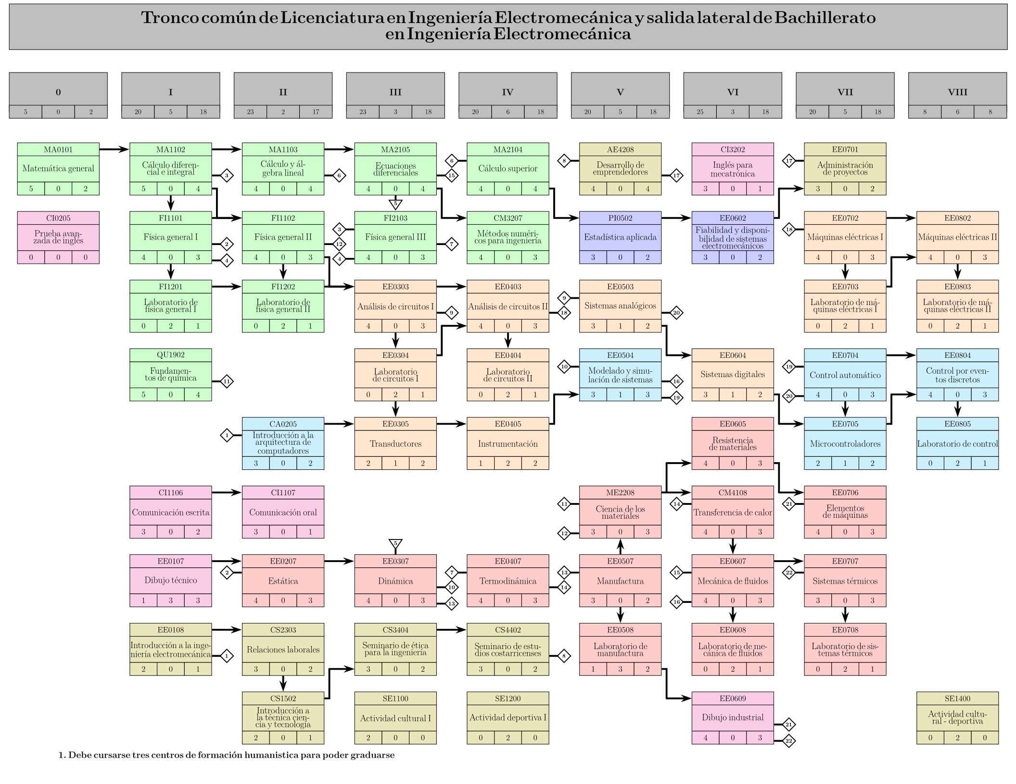

Malla curricular de la Licenciatura en Electromecánica con énfasis en Instalaciones electromecánicas

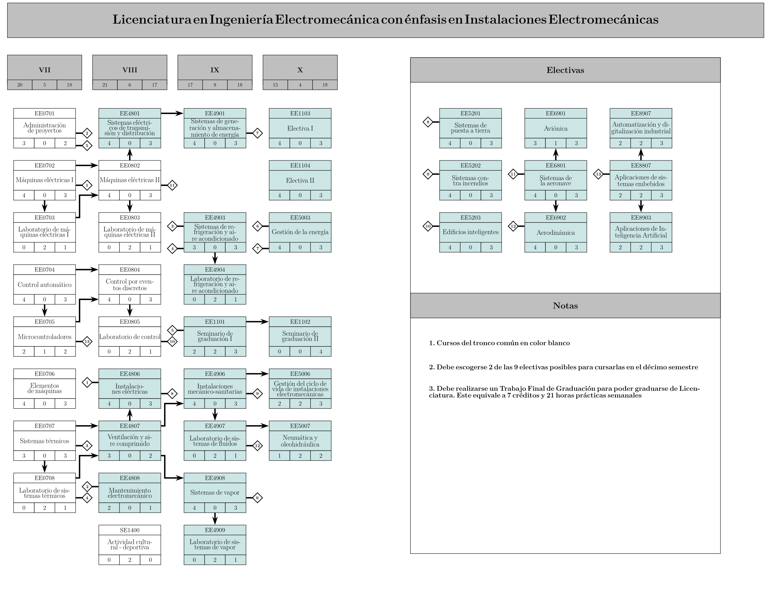

Malla curricular de la Licenciatura en Electromecánica con énfasis en Aeronáutica

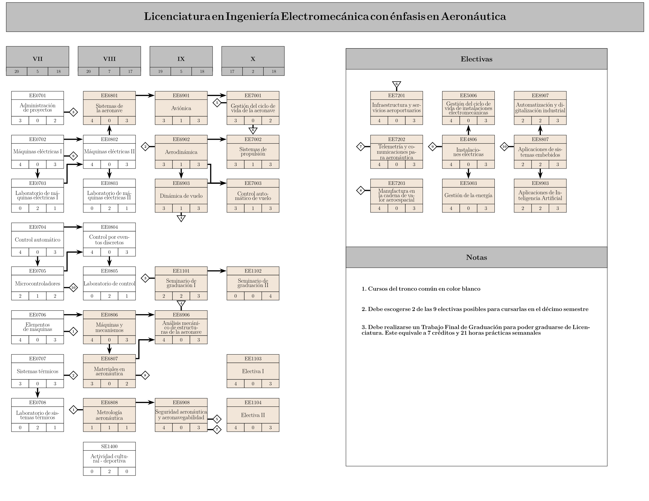

Malla curricular de la Licenciatura en Electromecánica con énfasis en Sistemas ciberfísicos

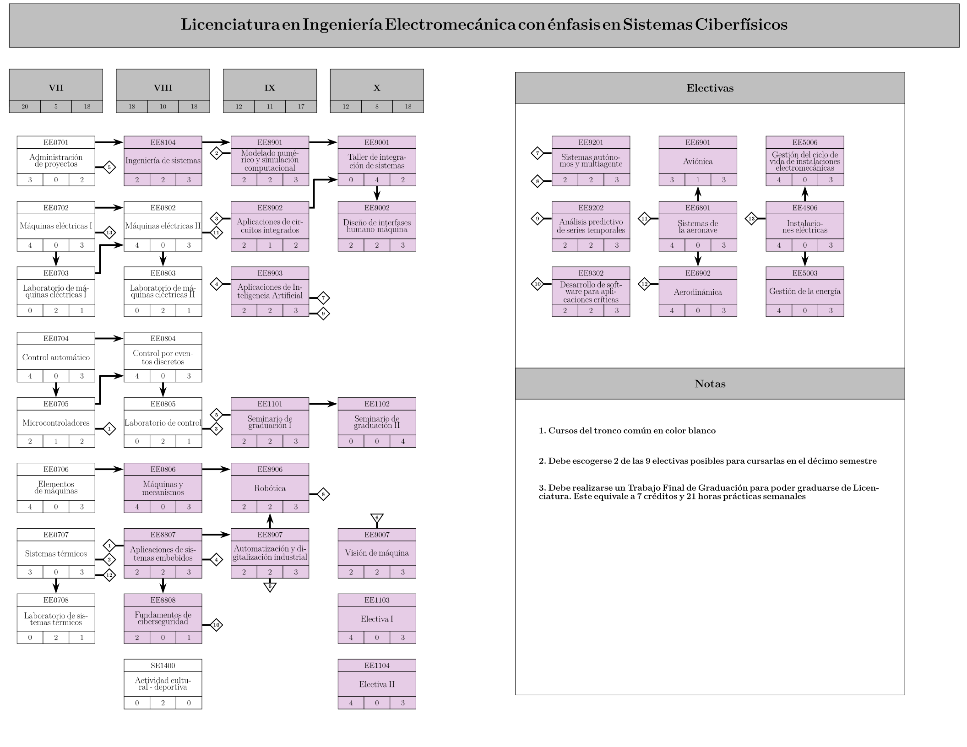

Requisitos

Requisitos de ingreso
Los requisitos de ingreso a la Licenciatura en Ingeniería en Electromecánica en cualquiera de sus tres énfasis están regulados en el Reglamento de admisión a carreras de grado en el Instituto Tecnológico de Costa Rica, se incluyen los artículos más relevantes:
Artículo 17. Condiciones para inscribirse al proceso de admisión
La persona interesada en inscribirse al proceso de admisión debe cumplir con alguna de las siguientes condiciones:
a. Que se encuentre cursando el último año de la Educación Diversificada.
b. Que haya finalizado sus estudios secundarios dentro del sistema de Educación Formal o Educación Abierta o que tenga posibilidad de finalizarlos para el periodo de matrícula.
c. Que haya obtenido el Certificado de Conclusión de Estudios Secundarios o se encuentre cursando el último año de estos, en cualquier otro país y presente los atestados correspondientes para probarlo.
Artículo 13. Sobre el ingreso
La persona que desee solicitar el ingreso a las carreras de grado que oferta el Instituto Tecnológico de Costa Rica puede hacerlo por medio de alguna de las siguientes modalidades:
a. Puntaje de admisión (Abierta, Restringida y Revalidación)
b. Exención de puntaje de admisión
c. Convenios de admisión vigentes autorizados por el Consejo Institucional
d. Otras que apruebe el Consejo Institucional
Artículo 14. Formalización del ingreso
La persona que desee formalizar su ingreso al Instituto Tecnológico de Costa Rica debe:
a. Haber sido declarada admitida según la modalidad de admisión correspondiente.
b. Matricular en la hora y día en que el Departamento de Admisión y Registro le indique.
c. Presentar todos los documentos requeridos en el formato definido por el Departamento de Admisión y Registro.

Aprobación de cursos y permanencia en la carrera
La aprobación de cursos está regulada por el Reglamento al Régimen de Enseñanza-Aprendizaje del Instituto Tecnológico de Costa Rica, en general para que un estudiante pueda aprobar un curso debe obtener una calificación alfabética AP (aprobado) y una calificación numérica mayor a setenta. Se incluyen los artículos correspondientes:
Artículo 74. De la calificación alfabética final
La calificación alfabética describe el resultado del proceso de enseñanza y aprendizaje obtenido por la persona estudiante mediante una abreviatura, la cual se emplea para asignaturas específicas dentro del plan de estudios, previamente definidas por la dependencia o la subdependencia. Esta se consigna con una de las siguientes abreviaturas en el acta de calificaciones finales del curso: AP (aprobado), RP (reprobado), IN (incompleto) o RPA (reprobado por ausencias).
Artículo 75. De la calificación numérica final de aprobación
La calificación numérica final mínima para aprobación de una asignatura, una vez aplicado el redondeo respectivo, será de setenta. Esta se obtendrá mediante un promedio ponderado de las calificaciones parciales, cuyo valor esté definido en el programa de la asignatura.
Artículo 78. De la evaluación de reposición
La persona estudiante tendrá derecho a presentar una evaluación de reposición de la asignatura cuya nota final sea 60 o 65, una vez aplicado el redondeo. Se exceptuarán los laboratorios, talleres, seminarios, cursos de casos y proyectos, y demás asignaturas así definidas por el Consejo de Departamento respectivo, con anterioridad al inicio del curso, así como las asignaturas impartidas en el periodo de cursos de verano.
La persona estudiante aprobará la asignatura, si en el examen de reposición obtiene una calificación mayor o igual a 70, en cuyo caso la nota final de la asignatura será igual a 70. En caso contrario, su nota será la obtenida antes del examen de reposición.
Artículo 83. De la reprobación por ausencias
La persona estudiante que acumule hasta un 15% de ausencias en un curso de asistencia obligatoria se considerará reprobada y, para los efectos de actas de calificaciones, la asignatura aparecerá con las siglas RPA (Reprobado por ausencias) y con la nota que le corresponda de acuerdo con los criterios de evaluación establecidos para dicho curso.
Se exceptuarán aquellos casos de personas estudiantes próximas a graduarse que trabajan y con quienes la persona docente haya acordado ajustes operativos (metodológicos y evaluativos) debido a su condición de haber reprobado dos o más veces la asignatura, o según lo indicado en este reglamento sobre las actividades prácticas. Estos ajustes acordados deberán constar por escrito.
Respecto a la permanencia, el Reglamento al Régimen de Enseñanza-Aprendizaje del Instituto Tecnológico de Costa Rica establece:
Artículo 20. De la pérdida de condición de estudiante regular o especial
Las personas estudiantes regulares y especiales perderán esta condición cuando:
a. No lleven a cabo los trámites de matrícula correspondientes al período lectivo en curso y no tengan en proceso la culminación de cursos en los cuales se haya dado la condición de IN (incompleto).
b. Se compruebe la falsedad de datos necesarios para el empadronamiento y la matrícula.
c. Hayan tramitado el retiro de todos los cursos matriculados, de acuerdo con las normas establecidas en este Reglamento.
d. Por motivos de fuerza mayor debidamente justificados, hayan tramitado la interrupción de estudios.
e. De conformidad con los procedimientos establecidos por la Institución, se haya dictado una separación temporal de esta, por un período igual o mayor a un semestre lectivo.
f. Se haya graduado.

Reingresos
Los reingresos están regulados por el Reglamento de Admisión a Carreras de Grado en el Instituto Tecnológico de Costa Rica, los estudiantes que opten por la salida lateral de Bachillerato y deseen reingresar después de haber perdido la condición de estudiante regular deben realizar el proceso conforme a este reglamento. Se incluyen los artículos correspondientes:
Artículo 34. Solicitud de reingreso
La persona estudiante que desee reingresar al ITCR después de haber suspendido sus estudios por un periodo lectivo o más, deberá presentar la solicitud según el procedimiento definido por el Departamento de Admisión y Registro y durante el período establecido para tal efecto en el Calendario Institucional
Artículo 35. Requisito para solicitar reingreso
Tendrá derecho a reingresar a la carrera la persona estudiante que haya aprobado como mínimo dos créditos del plan de estudios de la carrera en que estuvo inscrito, siempre y cuando la carrera se encuentre activa y cumpla con los requisitos adicionales de admisión a la carrera que estén vigentes al momento de realizar el reingreso.
Artículo 36. Puntaje de ingreso para los reingresos
A quien solicite reingresar al ITCR, se le tomará en cuenta como puntaje de ingreso el promedio ponderado de las calificaciones correspondientes al último periodo cursado.
Artículo 37. Vigencia del plan de estudios para los reingresos
A la persona que se le apruebe el reingreso a carrera se le incluirá en el plan de estudios que se encuentre vigente en ese momento. Si el plan de estudios en el que estuvo anteriormente ha sufrido cambios, la equivalencia de los cursos que tenga aprobados deberán ajustarse a lo que haya acordado el Consejo de Docencia.

Actividades de nivelación
Al respecto de estas actividades, el Reglamento al Régimen de Enseñanza-Aprendizaje del Instituto Tecnológico de Costa Rica, indica que:
Artículo 23. De las actividades de nivelación
Para el estudiantado de primer ingreso que, mediante estudios, se detecte que presentan deficiencia en conocimientos básicos, se programarán asignaturas y actividades tendientes a la nivelación o al logro de un mejor ajuste al sistema académico del plan de estudios. Estas actividades no estarán incluidas en los planes de estudio, no recibirán créditos y serán requisito de los cursos para los cuales se detectó la necesidad.
Para estudiantes de grado, la asistencia a algunas de estas asignaturas o actividades podrán ser de carácter obligatorio, cuando así lo establezca mediante resolución fundamentada la persona titular de la Vicerrectoría de Docencia.
Para estudiantes que ingresan bajo la modalidad de Admisión Restringida, la asistencia a las actividades de nivelación tendrá carácter de obligatoriedad según su normativa.
En el caso de estudiantes de posgrado, estas asignaturas podrán ser de carácter obligatorio cuando así lo establezca el Área Académica o la Unidad de Posgrado, al definir los requisitos de ingreso de su plan de estudio o mediante resolución fundamentada

Requisitos de graduación y nombre del título a otorgar
Para graduarse obteniendo la salida lateral de bachillerato se requiere aprobar todos los cursos del plan de estudios que corresponden al tronco común, además de los 3 centros de Formación Humanística y para graduarse de la licenciatura se requiere aprobar los cursos del tronco común mas todos los cursos de alguno de los tres énfasis por el cual opto y realizar un Trabajo Final de Graduación. Los requisitos de graduación están normados en el Reglamento de Normas Generales de Graduación en el Tecnológico de Costa Rica:
Artículo 5
Los requisitos indispensables para obtener el diploma del Instituto son los siguientes:
a. Haber cumplido con el programa de estudios correspondientes a alguna de las carreras que se imparten en el Instituto.
b. No estar cumpliendo con algún tipo de sanción académica o disciplinaria, impuesta por alguna dependencia competente del Instituto.
c. Solicitar la expedición de su diploma al Departamento de Admisión y Registro en las fechas establecidas para ese efecto y según el trámite que se le indique.
d. No tener compromisos con la Institución.
El titulo a otorgar es:
- En la salida lateral de bachillerato:
  - Bachillerato Universitario en Ingeniería Electromecánica
- Licenciatura:
  - Licenciatura en Ingeniería Electromecánica con énfasis en Instalaciones Electromecánicas
  - Licenciatura en Ingeniería Electromecánica con énfasis en Aeronáutica
  - Licenciatura en Ingeniería Electromecánica con énfasis en Sistemas Ciberfísicos

Administración curricular y organización

Administración curricular
El Reglamento para el diseño y rediseño curricular de los planes de estudio pregrado y grado en el ITCR establece una serie de lineamientos que definen como se administran los procesos de planificación, diseño, evaluación, gestión y mejoramiento continuo del plan de estudios, esto se aclara en su alcance:
Artículo 2. Del alcance del reglamento
El presente reglamento es de acatamiento obligatorio para los responsables de las escuelas o áreas académicas en la formulación, aprobación, ejecución o administración curricular de cursos y planes de estudio, con la asesoría académica técnico-curricular del CEDA.
Las responsabilidades de los actores dentro de la Escuela que administra el plan de estudios están definidas en los siguientes artículos:
Artículo 8. Responsabilidades de la persona en la dirección de escuela o coordinación de área académica
Para efectos de este reglamento, la persona en la dirección de la escuela o coordinación de área académica tendrá las siguientes responsabilidades específicas:
a) Proponer al Consejo de Escuela o Área Académica, según corresponda, los miembros que conformarán la Comisión Curricular.
b) Gestionar el acompañamiento y colaboración de una persona asesora académica ante la dirección del CEDA en los procesos de diseño y rediseño de los programas del curso y planes de estudio.
c) Gestionar en primera instancia las propuestas de diseño o rediseño curricular de los cursos o planes de estudio ante el Consejo de escuela o área académica apoyado por la Comisión Curricular.
d) Solicitar a la dirección del CEDA el dictamen con el análisis especializado oficial (positivo o negativo), junto al informe con criterio académico técnico curricular recomendativo de diseño o rediseño emitido por la persona asesora académica una vez concretada la propuesta de diseño o rediseño curricular de planes de estudio o cursos.
e) Gestionar, ante las instancias correspondientes, las propuestas de diseño o rediseño curricular de los planes de estudios o cursos.
f) Propiciar la coordinación de las propuestas de diseño o rediseño curricular de los planes de estudio o cursos con las de otras escuelas o áreas del Instituto.
Artículo 9. Responsabilidades del Consejo de Escuela o Área Académica
Para efectos de este reglamento, el Consejo de Escuela o Área Académica tendrá las siguientes responsabilidades específicas:
a) Nombrar la Comisión Curricular de la Escuela o Área Académica que se encargará de realizar los procesos de diseño y rediseño curricular de los planes de estudio o cursos.
b) Dar seguimiento a los avances de la Comisión Curricular de acuerdo con su nombramiento y funciones.
c) Aprobar o rechazar en primera instancia sobre las propuestas de diseño o rediseño curricular de los planes de estudio o cursos.
d) Elevar al Consejo de Docencia la propuesta de diseño o rediseño curricular de los planes de estudio o cursos.
e) Solicitar el traslado, cierre o eliminación de planes de estudio para su aprobación o rechazo, ante las instancias según corresponda
Artículo 7. Responsabilidades de la Comisión Curricular
Cada escuela o área académica contará con una comisión curricular para el diseño o rediseño curricular y tendrá las siguientes funciones:
a) Revisar y analizar sistemáticamente oportunidades de mejora en cuanto al diseño o rediseño curricular de los planes de estudio que le corresponden.
b) Atender solicitudes designadas por el Consejo de Escuela o Consejo de Área Académica para la revisión de programas del curso, diseño o rediseño de planes de estudio según la estructura administrativa de gestión académica interna establecida.
c) Elaborar en conjunto con la asesoría académica del CEDA, las propuestas de diseño o rediseño curricular de los planes de estudios o cursos.
d) Apoyar a la dirección de escuela o coordinación de área académica en la exposición y argumentación de las propuestas de diseño o rediseño curricular de los planes de estudios ante los Consejos de Escuelas o Consejos de Áreas Académicas institucionales e interinstitucionales.
e) Dar seguimiento a las decisiones del Consejo de Escuela o Área Académica en cuanto a la creación, diseño o rediseño curricular de los planes de estudio o cursos.

Organización
Considerando que los procesos de planificación, diseño, evaluación, gestión y mejoramiento continuo del plan de estudios incluyen inclusive los procesos de acreditación, se plantea la creación de una Comisión permanente de asuntos académicos que administre los procesos relacionados al plan de estudios, incluido lo relacionado con acreditación.
Además, se propone la distribución del cuerpo docente en cinco foros de área curricular que faciliten un espacio de discusión de mejoras curriculares que puedan plantearse a la comisión curricular permanente. Los foros son convocados por la Comisión de asuntos académicos y son coordinados por el representante del foro en la Comisión. El coordinador debe llevar propuestas construidas en el seno del foro a la comisión curricular para que la comisión curricular realice el trabajo de darles contenido, consensuarlas internamente y llevarlas al Consejo de Escuela.
Al menos una vez cada dos años el Consejo de Escuela debe acreditar la formación de los profesores en las áreas disciplinares del programa en Ingeniería Electromecánica, que son las siguientes:
- Formación profesional y habilidades interpersonales
- Comunicación y dibujo
- Ingeniería eléctrica y electrónica
- Ingeniería mecánica y de materiales
- Automática
- Análisis de datos Instalaciones electromecánicas
- Aeronáutica
- Sistemas ciberfísicos

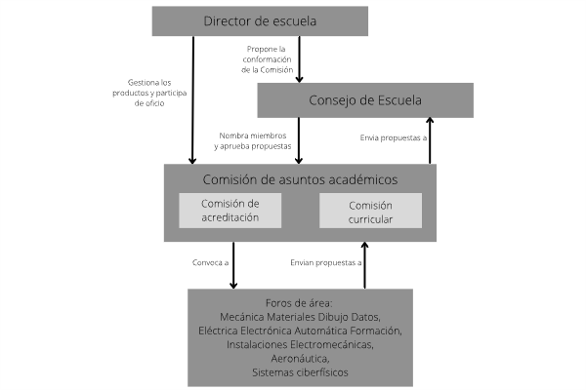
Figura 8. Organización de la Escuela de Ingeniería Electromecánica para facilitar la administración curricular

Comisión de asuntos académicos
Estará conformada por siete personas según la siguiente distribución:
- El director de la Escuela de Ingeniería Electromecánica
- El coordinador de los seminarios y el trabajo final de graduación
- Un profesor con formación en al menos dos de las siguientes áreas:
  - Ingeniería mecánica y de materiales
  - Comunicación y dibujo
  - Análisis de datos
- Un profesor con formación en al menos dos de las siguientes áreas:
  - Ingeniería eléctrica y electrónica
  - Automática
  - Formación profesional y habilidades interpersonales
- Un profesor con formación en el área de instalaciones electromecánicas
- Un profesor con formación en el área de aeronáutica
- Un profesor con formación en el área de sistemas ciberfísicos
- Una persona estudiante como representación estudiantil

Con excepción del director de Escuela que participa en la comisión de oficio, los demás integrantes deberán ser elegidos por el Consejo de Escuela a partir de una recomendación del director.

Foro de áreas Mecánica-Materiales-Dibujo-Datos
Conformado por las personas docentes a los que el Consejo de Escuela a designado como profesionales con formación en los siguientes saberes:
- Ciencia e ingeniería de los materiales
- Mecánica de sólidos y fluidos
- Termodinámica y transferencia de calor
- Elementos de máquinas
- Manufactura
- Dibujo para ingeniería
- Estadística y diseño de experimentos
- Confiabilidad, disponibilidad, mantenibilidad y seguridad
- Metrología
El grupo de personas docentes pertenecientes a este foro debe participar activamente en la administración curricular de cursos propios pertenecientes a las siguientes áreas curriculares:
- Ingeniería mecánica y de materiales
- Comunicación y dibujo
- Análisis de datos

Foro de área curricular Eléctrica-Electrónica-Automática-Formación
Conformado por las personas docentes a los que el Consejo de Escuela a designado como profesionales con formación en los siguientes saberes:
- Circuitos eléctricos y electrónica
- Máquinas eléctricas
- Instrumentación y transductores
- Programación
- Modelado y simulación
- Microcontroladores y arquitectura de computadores
- Sistemas de control y automatización
- Administración de proyectos
El grupo de personas docentes pertenecientes a este foro debe participar activamente en la administración curricular de cursos propios pertenecientes a las siguientes áreas curriculares:
- Ingeniería eléctrica y electrónica
- Automática
- Formación profesional y habilidades interpersonales

Foro de área curricular Instalaciones Electromecánicas
Conformado por las personas docentes a los que el Consejo de Escuela a designado como profesionales con formación en los siguientes saberes:
- Instalaciones electromecánicas
- Sistemas de generación y almacenamiento de energía
- Sistemas de distribución y transmisión de energía eléctrica
- Gestión del ciclo de vida y transformación digital
- Gestión de la energía
El grupo de personas docentes pertenecientes a este foro debe participar activamente en la administración curricular de cursos propios pertenecientes al área curricular:
- Instalaciones electromecánicas

Foro de área curricular Aeronáutica
Conformado por las personas docentes a los que el Consejo de Escuela a designado como profesionales con formación en los siguientes saberes:
- Aviónica, dinámica de vuelo y control de vuelo
- Aerodinámica y sistemas de propulsión
- Análisis mecánico de materiales, estructuras y mecanismos de la aeronave
- Gestión del ciclo de vida de la aeronave
- Seguridad aeronáutica y aeronavegabilidad.
El grupo de personas docentes pertenecientes a este foro debe participar activamente en la administración curricular de cursos propios pertenecientes al área curricular
- Aeronáutica

Foro de área curricular Sistemas Ciberfísicos
Conformado por las personas docentes a los que el Consejo de Escuela a designado como profesionales con formación en los siguientes saberes:
- Aplicaciones de sistemas embebidos
- Automatización y digitalización
- Robótica
- Modelado numérico y simulación computacional
- Ingeniería de sistemas complejos
- Aplicaciones de Inteligencia Artificial
- Ciberseguridad

Recursos

Recursos humanos

Correspondencia entre cursos de servicio y las escuelas responsables de su administración.
Semestre I
Cod | Curso | Responsable
MA0101 | Matemática general | Escuela de Matemática
MA1102 | Cálculo diferencial e integral | Escuela de Matemática
FI1101 | Física general I | Escuela de Física
FI1201 | Laboratorio de física general I | Escuela de Física
QU1902 | Fundamentos de química | Escuela de Química
CI1106 | Comunicación escrita | Escuela de Ciencias del Lenguaje
Semestre II
Cod | Curso | Responsable
MA1103 | Cálculo y álgebra lineal | Escuela de Matemática
FI1102 | Física general II | Escuela de Física
FI1202 | Laboratorio de física general II | Escuela de Física
CA0205 | Introducción a la arquitectura de computadores | Escuela de Ingeniería en Computación
CI1107 | Comunicación oral | Escuela de Ciencias del Lenguaje
CS2303 | Relaciones laborales | Escuela de Ciencias Sociales
CS1502 | Introducción a la técnica ciencia y tecnología | Escuela de Ciencias Sociales
Semestre III
Cod | Curso | Responsable
MA2105 | Ecuaciones diferenciales | Escuela de Matemática
FI2103 | Física general III | Escuela de Física
CS3404 | Seminario de ética para la ingeniería | Escuela de Ciencias Sociales
SE1100 | Actividad cultural I | Escuela de Cultura y Deporte
Semestre IV
Cod | Curso | Responsable
MA2104 | Cálculo superior | Escuela de Matemática
CM3207 | Métodos numéricos para ingeniería | Escuela de Ciencia e Ingeniería de los Materiales
CS4402 | Seminario de estudios costarricenses | Escuela de Ciencias Sociales
SE1200 | Actividad deportiva I | Escuela de Cultura y Deporte
Semestre V
Cod | Curso | Responsable
AE4208 | Desarrollo de emprendedores | Escuela de Administración de Empresas
PI0502 | Estadística aplicada | Escuela de Producción Industrial
ME2208 | Ciencia de los materiales | Escuela de Ciencia e Ingeniería de los Materiales

Semestre VI
Cod | Curso | Responsable
CI3202 | Inglés para mecatrónica | Escuela de Ciencias del Lenguaje
CM4108 | Transferencia de calor | Escuela de Ciencia e Ingeniería de los Materiales
Semestre VIII
Cod | Curso | Responsable
SE1400 | Actividad cultural - deportiva | Escuela de Cultura y Deporte

Correspondencia entre cursos y profesores. Tronco común.

Semestre I
Cod | Curso | Profesor
EE0107 | Dibujo técnico | Luis Felipe Córdoba Ramírez
 |  | Christopher Vega Sánchez
 |  | Noel Jacob Ureña Sandí
 |  | Juan Luis Guerrero Fernández
 |  | Herberth Jackson Quirós
 |  | Carlos Otárola Zúñiga
 |  | Víctor Julio Hernández
 |  | Francisco Bonilla Guido
 |  | Joshua Guzmán Conejo
 |  | Julio César Rojas Gómez
 |  | Laura Salas Moya
 |  | Manuel Francisco Mata Coto
 |  | Frank Marín Guillén
 |  | Luis Chévez Gómez
 |  | Maximino Jimenez Ceciliano
 |  | Marvin Bermúdez Chacón
EE0108 | Introducción a la ingeniería electromecánica | Alberto Garro Zavaleta
 |  | Juan José Montero Jimenez
 |  | Laura Salas Moya

Semestre II
Cod | Curso | Profesor
EE0207 | Estática | Christopher Vega Sánchez
 |  | Laura Salas Moya
 |  | Luis Felipe Córdoba Ramírez
 |  | Marvin Bermúdez Chacón
 |  | Juan Francisco Piedra Segura
 |  | Juan Luis Guerrero Fernández
EE0207 | Estática | Manuel Francisco Mata Coto
 |  | Julio Andrés Morera Hidalgo
 |  | Gustavo Richmond Navarro

Semestre III
Cod | Curso | Profesor
EE0303 | Análisis de circuitos I | Lisandro Araya Rodriguez
 |  | Nicolás Vaquerano Pineda
 |  | Osvaldo Guerrero Castro
 |  | Greivin Barahona Guzmán
EE0304 | Laboratorio de circuitos I | Lisandro Araya Rodriguez
 |  | Nicolás Vaquerano Pineda
 |  | Luis Gómez Gutierrez
 |  | Suzanne Melara Cruz
EE0305 | Transductores | Juan José Rojas Hernández
 |  | Luis Diego Murillo Soto
EE0307 | Dinámica | Juan José Montero Jimenez
 |  | Carlos Otárola Zúñiga
 |  | Frank Marín Guillén
 |  | Gustavo Richmond Navarro

Semestre IV
Cod | Curso | Profesor
EE0403 | Análisis de circuitos II | Nicolás Vaquerano Pineda
 |  | Osvaldo Guerrero Castro
 |  | Lisandro Araya Rodriguez
 |  | Greivin Barahona Guzmán
EE0404 | Laboratorio de circuitos II | Nicolás Vaquerano Pineda
 |  | Osvaldo Guerrero Castro
 |  | Lisandro Araya Rodriguez
 |  | Greivin Barahona Guzmán
EE0405 | Instrumentación | Juan José Rojas Hernández
 |  | Luis Diego Murillo Soto
EE0407 | Termodinámica | Ignacio del Valle Granados
 |  | Rodolfo Elizondo Hernandez

Semestre V
Cod | Curso | Profesor
PI0502 | Estadística aplicada
EE0503 | Sistemas analógicos | Nicolás Vaquerano Pineda
 |  | Lisandro Araya Rodriguez
EE0504 | Modelado y simulación de sistemas | Juan Luis Guerrero Fernández
 |  | Luis Diego Murillo Soto
EE0507 | Manufactura | Julio César Rojas Gómez
 |  | Francisco Bonilla Guido
 |  | Carlos Otárola Zúñiga
 |  | Luis Felipe Córdoba Ramírez
EE0508 | Laboratorio de manufactura | Julio César Rojas Gómez
 |  | Francisco Bonilla Guido
 |  | Luis Felipe Córdoba Ramírez

Semestre VI
Cod | Curso | Profesor
EE0602 | Fiabilidad y disponibilidad de sistemas electromecánicos | Sebastián Mata Ortega
 |  | Carlos Piedra Santamaria
 |  | Juan José Montero Jimenez
 |  | Juan Pablo Arias Cartín
EE0604 | Sistemas digitales | Nicolás Vaquerano Pineda
 |  | Lisandro Araya Rodriguez
 |  | Luis Gómez Gutierrez
EE0605 | Resistencia de materiales | Noel Jacob Ureña Sandí
 |  | Manuel Francisco Mata Coto
 |  | Julio Andrés Morera Hidalgo
 |  | Luis Chévez Gómez
EE0607 | Mecánica de fluidos | Rodolfo Elizondo Hernandez
 |  | Gustavo Richmond Navarro
EE0608 | Laboratorio de mecánica de fluidos | Oscar Monge Ruiz
 |  | Joshua Guzmán Conejo
 |  | Juan Pablo Arias Cartín
 |  | Ignacio del Valle Granados
EE0609 | Dibujo industrial | Laura Salas Moya
 |  | Francisco Bonilla Guido
 |  | Julio César Rojas Gómez
 |  | Víctor Julio Hernández
 |  | Herberth Jackson Quirós

Semestre VII
Cod | Curso | Profesor
EE0701 | Administración de proyectos | Sebastián Mata Ortega
 |  | Carlos Piedra Santamaria
EE0702 | Máquinas eléctricas I | Osvaldo Guerrero Castro
 |  | Greivin Barahona Guzmán
 |  | Gustavo Gomez Ramirez
 |  | Nicolás Vaquerano Pineda
EE0703 | Laboratorio de máquinas eléctricas I | Osvaldo Guerrero Castro
 |  | Greivin Barahona Guzmán
 |  | Gustavo Gomez Ramirez
 |  | Nicolás Vaquerano Pineda
 |  | Sebastián Mata Ortega
EE0704 | Control automático | Juan Luis Guerrero Fernández
EE0705 | Microcontroladores | Nicolás Vaquerano Pineda
EE0706 | Elementos de máquinas | Noel Jacob Ureña Sandí
 |  | Manuel Francisco Mata Coto
 |  | Christopher Vega Sánchez
EE0707 | Sistemas térmicos | Ignacio del Valle Granados
 |  | Alberto Garro Zavaleta
EE0708 | Laboratorio de sistemas térmicos | Ignacio del Valle Granados
 |  | Alberto Garro Zavaleta

Semestre VIII
Cod | Curso | Profesor
EE0802 | Máquinas eléctricas II | Osvaldo Guerrero Castro
 |  | Greivin Barahona Guzmán
 |  | Gustavo Gomez Ramirez
 |  | Nicolás Vaquerano Pineda
EE0803 | Laboratorio de máquinas eléctricas II | Osvaldo Guerrero Castro
 |  | Greivin Barahona Guzmán
 |  | Gustavo Gomez Ramirez
 |  | Nicolás Vaquerano Pineda
 |  | Sebastián Mata Ortega
EE0804 | Control por eventos discretos | Luis Gómez Gutierrez
 |  | Luis Diego Murillo Soto
EE0805 | Laboratorio de control | Luis Gómez Gutierrez
 |  | Luis Diego Murillo Soto
 |  | Juan José Rojas Hernández

Correspondencia entre cursos y profesores. Instalaciones electromecánicas

Semestre VIII
Cod | Curso | Profesor
EE4801 | Sistemas eléctricos de transmisión y distribución | Gustavo Gomez Ramirez
 |  | Greivin Barahona Guzmán
 |  | Gonzalo Mora Jiménez
 |  | Luis Carlos Muñoz Chacón
EE4806 | Instalaciones eléctricas | Gustavo Gomez Ramirez
 |  | Greivin Barahona Guzmán
 |  | Juan Francisco Piedra Segura
EE4807 | Ventilación y aire comprimido | Alberto Garro Zavaleta
 |  | Ignacio del Valle Granados
 |  | Oscar Monge Ruiz
EE4808 | Mantenimiento electromecánico | Sebastián Mata Ortega
 |  | Carlos Piedra Santamaria
 |  | Juan José Montero Jimenez
 |  | Juan Pablo Arias Cartín

Semestre IX
Cod | Curso | Profesor
EE4901 | Sistemas de generación y almacenamiento de energía | Gustavo Gomez Ramirez
 |  | Gonzalo Mora Jiménez
 |  | Luis Carlos Muñoz Chacón
EE4903 | Sistemas de refrigeración y aire acondicionado | Ignacio del Valle Granados
 |  | Sebastián Mata Ortega
 |  | Oscar Monge Ruiz
EE4904 | Laboratorio de refrigeración y aire acondicionado | Oscar Monge Ruiz
 |  | Juan Pablo Arias Cartín
 |  | Joshua Guzmán Conejo
EE1101 | Seminario de graduación I | Sebastián Mata Ortega
 |  | Carlos Piedra Santamaria
 |  | Gustavo Gomez Ramirez
EE4906 | Instalaciones mecánico-sanitarias | Juan Pablo Arias Cartín
 |  | Joshua Guzmán Conejo
 |  | Alberto Garro Zavaleta
EE4907 | Laboratorio de sistemas de fluidos | Oscar Monge Ruiz
 |  | Joshua Guzmán Conejo
 |  | Juan Pablo Arias Cartín
EE4908 | Sistemas de vapor | Alberto Garro Zavaleta
EE4909 | Laboratorio de sistemas de vapor | Oscar Monge Ruiz
 |  | Juan Pablo Arias Cartín
 |  | Joshua Guzmán Conejo

Semestre X
Cod | Curso | Profesor
EE5003 | Gestión de la energía | Osvaldo Guerrero Castro
 |  | Greivin Barahona Guzmán
 |  | Sebastián Mata Ortega
 |  | Carlos Piedra Santamaria
EE1102 | Seminario de graduación II | Sebastián Mata Ortega
 |  | Ignacio del Valle Granados
 |  | Greivin Barahona Guzmán
 |  | Luis Gómez Gutierrez
EE5006 | Gestión del ciclo de vida de instalaciones electromecánicas | Sebastián Mata Ortega
 |  | Carlos Piedra Santamaria
 |  | Juan Pablo Arias Cartín
EE5007 | Neumática y oleohidráulica | Oscar Monge Ruiz
 |  | Osvaldo Guerrero Castro

Cursos electivos
Cod | Curso | Profesor
EE5201 | Sistemas de puesta a tierra | Luis Carlos Muñoz Chacón
 |  | Gustavo Gomez Ramirez
EE5202 | Sistemas contra incendios | Juan Pablo Arias Cartín
 |  | Alberto Garro Zavaleta
EE5203 | Edificios inteligentes | Rosa Matarrita Chaves
 |  | Greivin Barahona Guzmán

Correspondencia entre cursos y profesores. Aeronáutica

Semestre VIII
Cod | Curso | Profesor
EE6801 | Sistemas de la aeronave | Oscar Monge Ruiz
 |  | Víctor Julio Hernández
EE0806 | Máquinas y mecanismos | Christopher Vega Sánchez
 |  | Manuel Francisco Mata Coto
EE6807 | Materiales en aeronáutica | Noel Jacob Ureña Sandí
EE6808 | Metrología aeronáutica | Oscar Monge Ruiz

Semestre IX
Cod | Curso | Profesor
EE6901 | Aviónica | Nicolás Vaquerano Pineda
 |  | Profesor por definir
EE6902 | Aerodinámica | Gustavo Richmond Navarro
EE6903 | Dinámica de vuelo | Juan José Montero Jimenez
EE6906 | Análisis mecánico de estructuras de la aeronave | Víctor Julio Hernández
EE6908 | Seguridad aeronáutica y aeronavegabilidad | Oscar Monge Ruiz

Semestre X
Cod | Curso | Profesor
EE7001 | Gestión del ciclo de vida de la aeronave | Carlos Piedra Santamaria
EE7002 | Sistemas de propulsión | Profesor por definir
EE7003 | Control automático de vuelo | Joshua Guzmán Conejo

Cursos electivos
Cod | Curso | Profesor
EE7201 | Infraestructura y servicios aeroportuarios | Víctor Julio Hernández
EE7202 | Telemetría y comunicaciones para aeronáutica | Profesor por definir
EE7203 | Manufactura en la cadena de valor aeroespacial | Víctor Julio Hernández
 |  | Profesor por definir

Correspondencia entre cursos y profesores. Sistemas ciberfísicos

Semestre VIII
Cod | Curso | Profesor
EE8104 | Ingeniería de sistemas | Juan José Montero Jimenez
EE0806 | Máquinas y mecanismos | Christopher Vega Sánchez
 |  | Manuel Francisco Mata Coto
EE8807 | Aplicaciones de sistemas embebidos | Nicolás Vaquerano Pineda
EE8808 | Fundamentos de ciberseguridad | Herson Esquivel Vargas

Semestre IX
Cod | Curso | Profesor
EE8901 | Modelado numérico y simulación computacional | Luis Felipe Córdoba Ramírez
 |  | Frank Marín Guillén
EE8902 | Aplicaciones de circuitos integrados | Juan José Rojas Hernández
EE8903 | Aplicaciones de Inteligencia Artificial | Frank Marín Guillén
 |  | Juan José Montero Jimenez
EE8906 | Robótica | Juan Luis Guerrero Fernández
EE8907 | Automatización y digitalización industrial | Luis Gómez Gutierrez
 |  | Luis Diego Murillo Soto

Semestre X
EE9001 | Taller de integración de sistemas | Juan José Rojas Hernández
EE9001 |  | Profesor por definir
EE9002 | Diseño de interfases humano-máquina | Luis Diego Murillo Soto
EE9002 |  | Profesor por definir
EE9007 | Visión de máquina | Luis Diego Murillo Soto
EE9007 |  | Profesor por definir

Cursos electivos
Cod | Curso | Profesor
EE9201 | Sistemas autónomos y multiagente | Juan Luis Guerrero Fernández
EE9202 | Análisis predictivo de series temporales | Gustavo Gomez Ramirez
EE9302 | Desarrollo de software para aplicaciones críticas | Profesor por definir

Datos personales y profesional del personal docente
Código | Nombre | Cédula | Correo | Grado | Exp¹ | Pub² | Pro³
JAC0 | Juan Pablo Arias Cartín | 108410275 | jarias@itcr.ac.cr | Maestría | 12 | 0 | 0
LAR0 | Lisandro Araya Rodriguez | 108510999 | laraya@itcr.ac.cr | Maestría | 26 | 0 | 0
MBC0 | Marvin Bermúdez Chacón | 112700623 | mabermudez@itcr.ac.cr | Licenciatura | 8 | 0 | 0
GBG0 | Greivin Barahona Guzmán | 303450268 | gbarahona@itcr.ac.cr | Maestría | 22 | 0 | 0
FBG0 | Francisco Bonilla Guido | 602670844 | frbonilla@itcr.ac.cr | Licenciatura | 10 | 0 | 0
LCG0 | Luis Chévez Gómez | 304810199 | lchevez@itcr.ac.cr | Licenciatura | 7 | 0 | 1
LCR0 | Luis Felipe Córdoba Ramírez | 304600677 | lfcordoba@itcr.ac.cr | Maestría | 17 | 0 | 0
REH0 | Rodolfo Elizondo Hernandez | 302540912 | relizondo@itcr.ac.cr | Maestría | 20 | 0 | 0
HEV0 | Herson Esquivel Vargas | 304100380 | h.esquivelvargas@itcr.ac.cr | Doctorado | 13 | 3 | 0
OGC0 | Osvaldo Guerrero Castro | 900970704 | oguerrero@tec.ac.cr | Maestría | 27 | 0 | 0
JGC0 | Joshua Guzmán Conejo | 112490161 | joguzman@itcr.ac.cr | Licenciatura | 11 | 0 | 0
JGF0 | Juan Luis Guerrero Fernández | 701690203 | jguerrero@itcr.ac.cr | Doctorado | 16 | 3 | 2
LGG0 | Luis Gómez Gutierrez | 900840033 | lugomez@itcr.a.cr | Maestría | 11 | 0 | 0
GGR0 | Gustavo Gomez Ramirez | 109510837 | ggomez@itcr.ac.cr | Doctorado | 20 | 19 | 3
AGZ0 | Alberto Garro Zavaleta | 303510976 | jagarro@itcr.ac.cr | Licenciatura | 24 | 0 | 0
MJC0 | Maximino Jimenez Ceciliano | 304710204 | maxjimenez@itcr.ac.cr | Bachillerato | 4 | 0 | 1
VJH0 | Víctor Julio Hernández | 106840849 | vhernandezg@itcr.ac.cr | Maestría | 20 | 0 | 0
HJQ0 | Herberth Jackson Quirós | 107510938 | hjackson@itcr.ac.cr | Maestría | 27 | 0 | 0
MMC0 | Manuel Francisco Mata Coto | 303300268 | mfmata@itcr.ac.cr | Maestría | 23 | 0 | 0
LMC0 | Luis Carlos Muñoz Chacón | 109650092 | lmunoz@itcr.ac.cr | Maestría | 1 | 0 | 0
SMC0 | Suzanne Melara Cruz | 800940244 | smelara@itcr.ac.cr | Maestría | 8 | 0 | 0
RMC0 | Rosa Matarrita Chaves | 112660457 | rmmatarrita@itcr.ac.cr | Maestría | 21 | 2 | 1
FMG0 | Frank Marín Guillén | 113590776 | fmarin@itcr.ac.cr | Maestría | 8 | 1 | 1
JMH0 | Julio Andrés Morera Hidalgo | 206190127 | jmorera@itcr.ac.cr | Licenciatura | 11 | 0 | 1
JMJ0 | Juan José Montero Jimenez | 304270545 | juan.montero@itcr.ac.cr | Doctorado | 12 | 5 | 7
GMJ0 | Gonzalo Mora Jiménez | 109900277 | gonmora@itcr.ac.cr | Maestría | 2 | 0 | 0
SMO0 | Sebastián Mata Ortega | 304270273 | semata@itcr.ac.cr | Maestría | 9 | 0 | 0
OMR0 | Oscar Monge Ruiz | 303100709 | omonge@itcr.ac.cr | Maestría | 10 | 0 | 0
LMS0 | Luis Diego Murillo Soto | 109320672 | lmurillo@itcr.ac.cr | Doctorado | 22 | 13 | 5
COZ0 | Carlos Otárola Zúñiga | 111390411 | cotarola@itcr.ac.cr | Maestría | 14 | 3 | 1
CPS0 | Carlos Piedra Santamaria | 107440813 | cpiedra@itcr.ac.cr | Maestría | 12 | 0 | 0
JPS0 | Juan Francisco Piedra Segura | 303960968 | jpiedra@itcr.ac.cr | Licenciatura | 16 | 0 | 0
JRG0 | Julio César Rojas Gómez | 303880751 | jrojas@itcr.ac.cr | Licenciatura | 10 | 0 | 2
JRH0 | Juan José Rojas Hernández | 303910836 | juan.rojas@itcr.ac.cr | Doctorado | 11 | 6 | 7
GRN0 | Gustavo Richmond Navarro | 206030533 | grichmond@itcr.ac.cr | Doctorado | 16 | 5 | 4
LSM0 | Laura Salas Moya | 108550529 | lausalas@itcr.ac.cr | Maestría | 8 | 0 | 0
NUS0 | Noel Jacob Ureña Sandí | 112270361 | nurena@itcr.ac.cr | Maestría | 8 | 0 | 2
IVG0 | Ignacio del Valle Granados | 107880137 | idelvalle@itcr.ac.cr | Maestría | 20 | 0 | 0
NVP0 | Nicolás Vaquerano Pineda | 108800606 | nvaquerano@itcr.ac.cr | Maestría | 13 | 0 | 0
CVS0 | Christopher Vega Sánchez | 112690215 | cvega@itcr.ac.cr | Doctorado | 16 | 5 | 3

Notas:
- Exp: Experiencia docente en años
- Pub: Cantidad de publicaciones indexadas en los últimos cinco años
- Pro: Cantidad de proyectos de investigación o extensión en los últimos cinco años
En los anexos se incluye las hojas de vida de los profesores, en ellas se puede encontrar información detallada de cada uno.

Recursos financieros
El presupuesto vigente para el año 2025 de la Escuela de Ingeniería Electromecánica está conformado por tres fuentes principales de recursos, cada una con funciones específicas que permiten a la administración cumplir con el Plan Anual Operativo (PAO) institucional y garantizar el desarrollo académico, operativo y de mantenimiento.

Presupuesto ordinario institucional
Este presupuesto es asignado por la administración del TEC y es administrado directamente por la Dirección de la Escuela de Ingeniería Electromecánica. Incluye partidas para sueldos, mantenimiento, suministros servicios y adquisición de activos. Los salarios de todo el personal son tramitados a través del Departamento de Gestión del Talento Humano (GTH).
A continuación, se muestra la distribución por rubro del presupuesto ordinario para el año 2025:

Tabla 1. Presupuesto ordinario
Rubro | Presupuesto
Sueldos para cargos fijos | ₡ 378,657,782.41
Anualidades | ₡ 141,078,721.64
Dedicación exclusiva | ₡ 57,678,001.37
Decimotercer mes | ₡ 69,383,082.72
Salario escolar | ₡ 63,103,762.77
Otros incentivos salariales | ₡ 174,244,529.65
Contribución Patronal salud CCSS | ₡ 76,983,104.60
Contribución Patronal BP | ₡ 4,161,248.59
Contribución Patronal pensiones CCSS | ₡ 10,151,076.33
Aporte Patronal FPC | ₡ 24,967,493.36
Aporte Patronal FCL | ₡ 12,483,747.06
Junta de Pensiones Magisterio Nacional | ₡ 42,211,516.91
Asociaciones Solidaristas | ₡ 12,445,740.21
Impresión - encuadernación y otros | ₡ 650,000.00
Otros productos químicos y conexos | ₡ 1,500,000.00
Materiales y productos metálicos | ₡ 1,500,000.00
Sumas libres sin asignación presupuestaria | ₡ 1,190,384.23
Servicios internos unidad de transportes | ₡ 2,000,000.00
Total | ₡ 1,074,390,191.85

Presupuesto administrado en coadyuvancia con la FUNDATEC
Los proyectos administrados en coadyuvancia con la FUNDATEC permiten una mayor flexibilidad operativa. Cada código presupuestario vinculado a FUNDATEC corresponde a un programa o proyecto específico. Algunos de estos códigos son ejecutados por un coordinador responsable, quien también tiene a cargo el mantenimiento de los equipos y recursos utilizados para la prestación de dichos servicios.
A continuación, se muestra la distribución por proyecto del presupuesto de los fondos administrados en coadyuvancia con la FUNDATEC para el año 2025:
Tabla 2. Presupuesto de proyectos en coadyuvancia con FUNDATEC
Rubro | Presupuesto
AutoCad | ₡ 16,095,861.20
Técnico en electromecánica | ₡ 148,210,155.85
Capacitación en automatización industrial | ₡ 84,893,175.40
Programa de educación continua | ₡ 15,098,267.34
Técnico en electricidad industrial | ₡ 74,915,650.77
Evaluación de la calidad de servicio aeropuertarios | ₡ 38,361,644.85
Consultoría para viabilidad de realizar técnicas | ₡ 7,716,750.00
Maestría en electromecánica | ₡ 92,810,970.70
DeltaLAB | ₡ 391,921.43
Total administrado por coordinadores | ₡ 478,494,397.54

Presupuesto de Fondo de Desarrollo Universitario (FDU) y CETMA
Estos fondos son administrados directamente por la Dirección de la Escuela. Se alimentan de los excedentes de los programas administrados en coadyuvancia con la FUNDATEC. El FDU y CETMA son claves para cubrir gastos no incluidos en el presupuesto ordinario, como mantenimientos especiales, compra de activos, insumos críticos y mejoras en infraestructura académica.
Tabla 3. Presupuesto FDU y CETMA
Rubro | Presupuesto
FDU | ₡ 23,863,116.44
CETMA | ₡ 2,641,398.62
Total administrado por la Dirección | ₡ 26,504,515.06

La combinación del presupuesto ordinario, los fondos FUNDATEC y los ingresos vía FDU y CETMA constituyen el total de recursos disponibles para la gestión administrativa de la Escuela en 2024. Estos recursos se utilizan para:
- Prestación de servicios operativos y académicos.
- Mantenimiento preventivo y correctivo de infraestructura y equipo.
- Adquisición de activos y suministros.
- Pago de masa salarial ordinaria y complementaria.

Recursos materiales y de infraestructura

Aulas y auditorios
El programa dispone de 9 aulas destinadas a la impartición de los cursos de la carrera. Todas ellas cuentan con condiciones físicas apropiadas en cuanto a espacio y confort, en relación con la cantidad de estudiantes que las utilizan. Además, cumplen con los requerimientos de accesibilidad necesarios, considerando las características de la población estudiantil. Están ubicadas en los edificios D-10 y D-11.
Cada aula está equipada con la cantidad suficiente de pupitres necesaria en función de la ocupación máxima de estudiantes por grupo definida por la institución, además incluye una computadora y un proyector para uso de la persona docente.

Laboratorios y talleres
Los estudiantes que cursen el programa de Ingeniería Electromecánica dispondrán de los Laboratorios de Física los cuales están debidamente equipados y acondicionados para la correcta ejecución de las actividades académicas. Por su parte, la Escuela posee los Laboratorios de Neumática, Refrigeración, Mecánica de Fluidos, Sistemas de Vapor, Máquinas Eléctricas, Electricidad, Control Eléctrico, Automatismo y Procesos de Manufactura, que se encuentran ubicados en los Edificios D-10 y D-11.
Cada aula y laboratorio está equipado con la cantidad suficiente de mobiliario (almacenamiento de equipos) y mesas de trabajo para el adecuado desarrollo de las actividades académicas, además incluye una computadora y un proyector para uso de la persona docente.

Laboratorios de cómputo
El TEC cuenta con dos Laboratorios Institucionales de Microcomputadoras, conocidos como LAIMIS. Estos laboratorios pertenecen al Departamento de Administración en Tecnologías de Información y Comunicaciones (DATIC) y proveen al estudiantado un servicio gratuito de computadoras, software, acceso a internet y servicios de impresión a bajo costo. Estos laboratorios son atendidos en horario extendido de lunes a viernes de 7:30 am a 8:00 pm, sábados y domingos de 8:00 am a 4:00 pm. En total, se disponen de 164 espacios de trabajo.
Adicionalmente, la Escuela de Ingeniería Electromecánica cuenta con cuatro Laboratorios de Computadoras ubicados en el edificio D-10 con 86 puestos de trabajo.

Instalaciones para actividades deportivas, culturales, de alimentación y librería.
El TEC cuenta con instalaciones deportivas y culturales propias. Asimismo, cuenta con dos restaurantes institucionales y sodas privadas que se alquilan a empresas a través de licitaciones públicas. Además, cuenta con una librería y un gimnasio abiertos al público general, los cuáles son administrados por ASETEC.
La Librería es un servicio administrado por ASETEC que ofrece artículos de uso académico y administrativo, tanto para estudiantes como para funcionarios. Entre los productos disponibles se incluyen: libros de texto, folletos requeridos para los cursos, hardware y periféricos de computadora (impresoras, discos duros, monitores, reproductores de DVD, memorias USB, cables HDMI, VGA, DVI, USB, entre otros).
El comedor institucional atiende a más de 3 mil personas por día. Dos amplios salones permiten la atención simultanea de más de mil personas.

Recintos para académicos
La Escuela de Ingeniería en Electromecánica dispone de 30 oficinas de al menos 12 m² en el Edificio D-10 y una oficina de al menos 12 m² en el edificio D-11; asimismo, 1 sala de reuniones de 69 m² aproximadamente en el edificio D-10. Estos espacios están acondicionados con mobiliario para el material de consulta, libros y archivos de uso personal del personal académico. Además, cuentan con computadora, escritorio y dos espacios para la atención de estudiantes durante la hora de consulta.
Se dispone de una oficina de 16 m² en el Edificio D-10 para los profesores de tiempo parcial. Adicionalmente, algunos profesores hacen uso de la sala de reuniones para sus labores académicas.

Instalaciones para el personal administrativo y de apoyo
La Escuela de Ingeniería Electromecánica dispone de cinco recintos de 12 m² aproximadamente para personal secretarial y asistencia administrativa de los programas a través de FUNDATEC, de la secretaría de la Escuela y de los asistentes académicos, todas ellas ubicadas en el Edificio D-10. Cada recinto cuenta con mobiliario de oficina (escritorio, mueble con gavetas, mueble aéreo, silla ergonómica). Los recintos cuentan con ventanas que les permite tener un flujo continuo de aire fresco e iluminación natural, así como iluminación artificial.

Equipo audiovisual
La Escuela de Ingeniería Electromecánica cuenta con la cantidad adecuada y en buen estado de equipos audiovisuales en las aulas, laboratorios y talleres. Algunos están instalados en las aulas (como los proyectores) y otros los administra el asistente de soporte técnico. Los equipos se encuentran en buen estado, la mayoría de ellos han sido reemplazados en los últimos dos años. Asimismo, se cuenta con la instalación adecuada del cableado requerido para el funcionamiento de los equipos.

Equipos de laboratorio o taller
La Escuela de Ingeniería Electromecánica tiene equipo de laboratorio y taller en cantidad y calidad adecuada para la impartición de los laboratorio y talleres que forman parte del plan de estudios. Se cuenta con equipos para la impartición de laboratorios de las áreas eléctrica, electrónica y automática (motores, transformadores, instrumentos de medición, controladores lógicos programables, etc.), así como para la impartición de laboratorios del área mecánica (caldera, bombas hidráulicas, instrumentos de medición, turbinas hidráulicas, pared de vapor, etc.).

Programas de cómputo
El TEC cuenta con licencia institucional de Matlab, LabView, SolidWorks, COMSOL MultiPhysics. Además la Escuela de Ingeniería cuenta con licencias de ETAP, TIA Portal, Automation Studio, Virtual Factory y LVSIM LabVolt.
Además, las personas docentes utilizan software libre como TINA, LTSPice, Scilab, Cadesimu, Python, Git, LaTeX, etc.

Recursos bibliográficos
El TEC cuenta con seis bibliotecas: Biblioteca José Figueres Ferrer y Learning Commons en su Campus Tecnológico Central, Biblioteca Campus Tecnológico Local San José, Biblioteca del Campus Tecnológico Sede Regional San Carlos, la Biblioteca del Centro Académico de Limón y Biblioteca del Centro Académico de Alajuela, estas bibliotecas integran el SIBITEC (Sistema de Bibliotecas del Tecnológico). El detalle de los horarios de atención, la cantidad de espacios de trabajo individual y grupal, la descripción de los recursos y servicios que ofrecen, las bases de datos bibliográficas y recursos para la investigación se pueden consultar en el enlace Bases de datos suscritas.
La Biblioteca José Figueres Ferrer cuenta con espacios suficientes para albergar a las personas estudiantes que asisten para estudiar. Cuenta tanto con espacios para estudio individual como grupal. El horario de atención para estudiantes, académicos y público en general es de lunes a viernes de 7:00 a.m. a 8:00 p.m., y sábados de 8:00 a.m. a 2:00 p.m.
Las bibliotecas brindan una gran oferta de servicios y productos de información dirigidos a toda la población estudiantil, docente y administrativa de la institución; a continuación, se detallan algunos:
Portal web: el SIBITEC cuenta con un portal WEB que incluye a todas las bibliotecas del Sistema como un mecanismo de apoyo en combinación con la biblioteca tradicional cubriendo las necesidades de información de la Comunidad TEC. Algunos servicios globales que se ofrecen son: preguntas frecuentes, catalogo en línea y buscador, acceso a documentos electrónicos (bases de datos, libros y revistas electrónica, tesis) e información sobre servicios, horarios, actividades, contactos entre otros.
Comunidad Servicios bibliotecarios en el TEC-Digital: acceso a información de las bibliotecas del TEC; a programas formativos y educativos, cursos para ayudar a los usuarios en los servicios bibliotecarios, y enseñar alfabetización informacional para conseguir que los usuarios puedan adquirir las habilidades y conocimiento necesario. Permite ser utilizada por docentes en la oferta de cursos que se ofrecen, incluye tutorial ALFI-TEC (Tutorial paso a paso), Taller SIBITEC EDUCA.
Acceso a Internet: se ofrece acceso a Internet a través de terminales de uso público (salas de computadoras) y a través de red inalámbrica TEC.
Buscador SIBITEC: sistema que permite consultar a través de Internet, la colección de las bibliotecas del TEC, ofreciendo, además, acceso a documentos electrónicos y en texto completo.
Préstamo de material documental: el material documental existente en la Biblioteca puede ser consultado mediante el servicio de préstamo a sala o préstamo a domicilio. Renovación y reserva de material bibliográfico.
Recursos electrónicos: bases de datos que contienen documentos digitales (libros, artículos de revistas, normas, tesis, entre otros) con información actualizada, de calidad y relevante, para el desarrollo adecuado de los procesos académicos.
Referencia virtual y presencial: atención de consultas y asesoramiento en el uso de los diferentes recursos y servicios de información que ofrece el SIBITEC.
Biblio Chat: su objetivo es resolver dudas y facilitar información de manera inmediata en línea cualquier persona, pertenezca o no a la comunidad TEC; está siempre visible en el sitio web del SiBITEC en horario de lunes a viernes de 7:30 a.m. a 4:30 p.m. y fuera de este horario puede dejar el mensaje en el buzón.
Búsqueda de información especializada: el bibliotecólogo le ayudará a buscar y recuperar información de un determinado tema, a través de los recursos electrónicos disponibles en el SIBITEC.
Cita con un bibliotecólogo: cita virtual para resolver consultas relacionadas con recursos y servicios que brinda el SIBITEC o para asesoramiento personalizado.
Préstamo Interbibliotecario: préstamo de material documental que se realiza entre bibliotecas. Nuestros usuarios pueden solicitar documentos que se encuentren en otras sedes del TEC o que estén disponibles en otras bibliotecas nacionales como la UCR, UNA, UNED, INCAE, CATIE, entre otras.
Sesiones de capacitación virtual y presencial: el SIBITEC ofrece capacitaciones a los usuarios en el uso de herramientas y recursos electrónicos de información, así como en el uso de estilos de citación IEEE y APA.
Canal de YouTube: ofrece acceso a videotutoriales en los cuales aprender a utilizar los recursos y servicios que ofrecen las bibliotecas, como por ejemplo el uso catálogo, bases de datos entre otros.
Libro Beca: para estudiantes con beca Mauricio Campos, estudiantes del Programa de Admisión Restringida, egresados del Colegio Científico y Beca Exoneración 100%. El servicio consiste en el préstamo de 5 libros como máximo, durante todo el semestre.
Biblioteca accesible: dirigido a usuarios con necesidades especiales, se cuenta con espacios y equipos especializados, que garantizan el acceso a los recursos de información en igualdad de condiciones.
Asesoramiento Trabajos Finales de Graduación (TFG): se brinda guía y asesoramiento a estudiantes que estén elaborando su proyecto final de investigación o trabajo final de graduación.
Apoyo a la investigación: actividades que la biblioteca realiza para favorecer los procesos de investigación en las universidades y maximizar el impacto de sus resultados.
Repositorio Institucional: recurso de información que almacena la producción científica y académica del Tecnológico de Costa Rica y que está disponible de forma gratuita y a texto completo.
TECDatos: El Repositorio de Datos de Investigación del Tecnológico de Costa Rica, se ha implementado con el propósito de preservar, difundir y proporcionar acceso a los datos de investigación generados por los académicos, investigadores y estudiantes de la Universidad.

Plan de equivalencias y transición
A continuación se presenta el plan de equivalencias y transición, estas estarán vigentes desde el año 2026 y hasta el año 2030 inclusive, lo que representa una cohorte.

Equivalencias: Tronco común

Semestre 0
Cod (Cred) | Nombre | Cod MI (Cred) | Equivalencia en Mantenimiento Industrial | Bidireccional?
MA0101 (2) | Matemática general | MA0101 (2) | Matemática general | Si
CI0205 (0) | Prueba avanzada de inglés | - | - | -

Semestre I
Cod (Cred) | Nombre | Cod MI (Cred) | Equivalencia en Mantenimiento Industrial | Bidireccional?
MA1102 (4) | Cálculo diferencial e integral | MA1102 (4) | Cálculo diferencial e integral | Si
FI1101 (3) | Física general I | FI1101 (3) | Física general I | Si
FI1201 (1) | Laboratorio de física general I | FI1201 (1) | Laboratorio de física general I | Si
QU1902 (4) | Fundamentos de química | QU1106 (3) QU1107 (3) | Química básica I y Química básica II | No
CI1106 (2) | Comunicación escrita | CI1106 (2) | Comunicación escrita | Si
EE0107 (3) | Dibujo técnico | MI2101 (3) | Dibujo técnico | Si
EE0108 (1) | Introducción a la ingeniería electromecánica | MI4300 (4) | Administración de mantenimiento I | No

Semestre II
Cod (Cred) | Nombre | Cod MI (Cred) | Equivalencia en Mantenimiento Industrial | Bidireccional?
MA1103 (4) | Cálculo y álgebra lineal | MA1103 (4) | Cálculo y álgebra lineal | Si
FI1102 (3) | Física general II | FI1102 (3) | Física general II | Si
FI1202 (1) | Laboratorio de física general II | FI1202 (1) | Laboratorio de física general II | Si
CA0205 (2) | Introducción a la arquitectura de computadores | CA2125 (3) | Elementos de computación | No
CI1107 (1) | Comunicación oral | CI1107 (1) | Comunicación oral | Si
EE0207 (3) | Estática | MI2106 (3) | Estática | Si
CS2303 (2) | Relaciones laborales | CS2303 (2) | Relaciones laborales | Si
CS1502 (1) | Introducción a la técnica ciencia y tecnología | CS1502 (1) | Introducción a la técnica ciencia y tecnología | Si

Semestre III
Cod (Cred) | Nombre | Cod MI (Cred) | Equivalencia en Mantenimiento Industrial | Bidireccional?
MA2105 (4) | Ecuaciones diferenciales | MA2105 (4) | Ecuaciones diferenciales | Si
FI2103 (3) | Física general III | FI2103 (3) | Física general III | Si
EE0303 (3) | Análisis de circuitos I | MI2205 (3) | Electricidad I | Si
EE0304 (1) | Laboratorio de circuitos I | MI2202 (1) | Laboratorio de electricidad I | Si
EE0305 (2) | Transductores | - | - | -
EE0307 (3) | Dinámica | MI3117 (3) | Dinámica | Si
CS3404 (2) | Seminario de ética para la ingeniería | CS3404 (2) | Seminario de ética en ingeniería | Si
SE1100 (0) | Actividad cultural I | SE1100 (0) | Actividad cultural I | Si

Semestre IV
Cod (Cred) | Nombre | Cod MI (Cred) | Equivalencia en Mantenimiento Industrial | Bidireccional?
MA2104 (4) | Cálculo superior | MA2104 (4) | Cálculo superior | Si
CM3207 (3) | Métodos numéricos para ingeniería | CM3207 (3) | Métodos numéricos para ingeniería | Si
EE0403 (3) | Análisis de circuitos II | MI2207 (4) | Electricidad II | Si
EE0404 (1) | Laboratorio de circuitos II | MI2204 (1) | Laboratorio de electricidad II | Si
EE0405 (2) | Instrumentación | - | - | -
EE0407 (3) | Termodinámica | MI3130 (4) | Termodinámica | Si
CS4402 (2) | Seminario de estudios costarricenses | CS4402 (2) | Seminario de estudios costarricenses | Si
SE1200 (0) | Actividad deportiva I | SE1200 (0) | Actividad deportiva I | Si

Semestre V
Cod (Cred) | Nombre | Cod MI (Cred) | Equivalencia en Mantenimiento Industrial | Bidireccional?
AE4208 (4) | Desarrollo de emprendedores | AE4208 (4) | Desarrollo de emprendedores | Si
PI0502 (2) | Estadística aplicada | PI2609 (2) | Probabilidad y estadística | Si
EE0503 (2) | Sistemas analógicos | MI3209 (3) MI4209 (3) | Electricidad III y Control eléctrico | No
EE0504 (3) | Modelado y simulación de sistemas | - | - | -
ME2208 (3) | Ciencia de los materiales | ME3208 (2) ME3209 (1) | Tecnología de materiales y Laboratorio de tecnología de materiales | No
EE0507 (2) | Manufactura | MI3103 (3) | Procesos de manufactura | Si
EE0508 (2) | Laboratorio de manufactura | MI3104 (2) | Laboratorio procesos de manufactura | Si

Semestre VI
Cod (Cred) | Nombre | Cod MI (Cred) | Equivalencia en Mantenimiento Industrial | Bidireccional?
CI3202 (1) | Inglés para mecatrónica | CI1230 (2) CI1231 (2) | Inglés I y Inglés II | No
EE0602 (2) | Fiabilidad y disponibilidad de sistemas electromecánicos | MI4300 (4) MI4305 (3) | Administración de mantenimiento I y Administración de mantenimiento II | No
EE0604 (2) | Sistemas digitales | MI3209 (3) MI4209 (3) | Electricidad III y Control eléctrico | No
EE0605 (3) | Resistencia de materiales | MI3115 (3) | Resistencia de materiales | Si
CM4108 (3) | Transferencia de calor | CM4108 (3) | Transferencia de calor | Si
EE0607 (3) | Mecánica de fluidos | MI3108 (4) | Mecánica de fluidos | Si
EE0608 (1) | Laboratorio de mecánica de fluidos | MI3111 (1) | Laboratorio de mecánica de fluidos | Si
EE0609 (3) | Dibujo industrial | MI3124 (4) | Dibujo industrial | Si

Semestre VII
Cod (Cred) | Nombre | Cod MI (Cred) | Equivalencia en Mantenimiento Industrial | Bidireccional?
EE0701 (2) | Administración de proyectos | MI6253 (4) | Fundamentos en administración de proyectos en ingeniería | Si
EE0702 (3) | Máquinas eléctricas I | MI2207 (4) MI3210 (4) | Electricidad II y Máquinas eléctricas | No
EE0703 (1) | Laboratorio de máquinas eléctricas I | MI3206 (1) | Laboratorio de máquinas eléctricas | Si
EE0704 (3) | Control automático | MI6255 (4) | Sistemas de control automático | Si
EE0705 (2) | Microcontroladores | - | - | -
EE0706 (3) | Elementos de máquinas | MI4136 (4) | Elementos de máquinas | Si
EE0707 (3) | Sistemas térmicos | - | - | -
EE0708 (1) | Laboratorio de sistemas térmicos | - | - | -

Semestre VII
Cod | Nombre | Cod MI (Cred) | Equivalencia en Mantenimiento Industrial | Bidireccional?
EE0802 (3) | Máquinas eléctricas II | MI3210 (4) MI5215 (4) | Máquinas eléctricas y Análisis de sistemas eléctricos de potencia | -
EE0803 (1) | Laboratorio de máquinas eléctricas II | MI3210 (4) MI5215 (4) | Máquinas eléctricas y Análisis de sistemas eléctricos de potencia | -
EE0804 (3) | Control por eventos discretos | MI4209 (3) MI5411 (4) | Control eléctrico y Automatismo | No
EE0805 (1) | Laboratorio de control | MI6255 (4) MI4210 (1) | Sistemas de control automático y Laboratorio de control eléctrico | No
SE1400 (0) | Actividad cultural - deportiva | SE1400 (0) | Actividad cultural - deportiva | Si

Para facilitar la interpretación de estas tablas, tomemos como ejemplo el caso de un estudiante de la Licenciatura en Mantenimiento Industrial que aprobó los cursos:
- MI6255: Sistemas de control automático. 4 créditos
- MI4210: Laboratorio de control eléctrico. 1 crédito
Ese estudiante tendría por aprobado el curso:
- EE0805: Laboratorio de control. 1 crédito
Sin embargo, la equivalencia no es bidireccional, eso significa que si el estudiante aprueba el curso del plan de estudios de Ingeniería Electromecánica no se dará por aprobado ningún curso en el plan de estudios de Mantenimiento Industrial.
Los cursos que muestran un guion en la columna Equivalencia en Mantenimiento Industrial no tienen un curso equivalente y por lo tanto se deben cursar.

Equivalencias: Énfasis en Instalaciones Electromecánicas

Semestre VIII
Cod (Cred) | Nombre | Cod MI (Cred) | Equivalencia en Mantenimiento Industrial | Bidireccional?
EE4801 (3) | Sistemas eléctricos de transmisión y distribución | MI5215 (4) | Análisis de sistemas eléctricos de potencia | Si
EE4806 (3) | Instalaciones eléctricas | MI4212 (4) | Instalaciones eléctricas | Si
EE4807 (2) | Ventilación y aire comprimido | MI3116 (4) MI5135 (4) | Turbomáquinas y Ventilación industrial | No
EE4808 (1) | Mantenimiento electromecánico | MI4300 (4) MI4305 (3) | Administración de mantenimiento I y Administración de mantenimiento II | No

Semestre IX
Cod | Nombre | Cod MI | Equivalencia en Mantenimiento Industrial | Bidireccional?
EE4901 (3) | Sistemas de generación y almacenamiento de energía | - | - | -
EE4903 (3) | Sistemas de refrigeración y aire acondicionado | MI4126 (4) MI5152 (4) | Refrigeración y Aire acondicionado | No
EE4904 (1) | Laboratorio de refrigeración y aire acondicionado | MI4127 (1) | Laboratorio de refrigeración | No
EE1101 (3) | Seminario de graduación I | - | - | -
EE4906 (3) | Instalaciones mecánico-sanitarias | MI3116 (4) | Turbomáquinas | Si
EE4907 (1) | Laboratorio de sistemas de fluidos | MI3119 (1) | Laboratorio de turbomáquinas | Si
EE4908 (3) | Sistemas de vapor | MI4129 | Sistemas de vapor | Si
EE4909 (1) | Laboratorio de sistemas de vapor | MI4125 (1) | Laboratorio de sistemas de vapor | Si

Semestre X
Cod | Nombre | Cod MI | Equivalencia en Mantenimiento Industrial | Bidireccional?
EE5003 (3) | Gestión de la energía | MI6153 (4) | Ahorro energético | Si
EE1102 (4) | Seminario de graduación II | - | - | -
EE5006 (3) | Gestión del ciclo de vida de instalaciones electromecánicas | MI4305 (3) MI6351 (4) | Administración de mantenimiento II y Mantenimiento predictivo | No
EE5007 (2) | Neumática y oleohidráulica | MI6252 (4) | Neumática | Si

Cursos electivos
Cod | Nombre | Cod MI | Equivalencia en Mantenimiento Industrial | Bidireccional?
EE5201 (3) | Sistemas de puesta a tierra | MI6258 | - | Si
EE5202 (3) | Sistemas contra incendios | MI6254 (4) | Sistemas de protección contra incendios a base de agua | Si
EE5203 (3) | Edificios inteligentes | - | - | -

Equivalencias: Énfasis en Aeronáutica y Énfasis en Sistemas Ciberfísicos
Para estos dos énfasis no existen equivalencias con el plan de estudios de la Licenciatura en Ingeniería en Mantenimiento Industrial.

Plan de transición
Utilizando el plan de equivalencias anterior y asumiendo un escenario ideal en el que las personas estudiantes cursan y aprueban bloques completos desde el año en que ingresaron hasta el segundo semestre de 2025, se puede generar la siguiente tabla:
Tabla 4. Créditos aprobados y equivalentes según año de ingreso
año | Créd. aprobados en Lic. Mant. Industrial |  | Equiv. Bach. en Electromecánica |  | Equiv. Lic. enf Instalaciones |  | Equiv. Lic. enf Aero. y Sist. Ciberfísicos
2025 | 30 | 16.9% | 23 | 17.0% | 23 | 12.8% | 23 | 12.8%
2024 | 66 | 37.3% | 52 | 38.5% | 52 | 28.9% | 52 | 28.9%
2023 | 106 | 59.9% | 85 | 63.0% | 85 | 47.2% | 85 | 47.2%
2022 | 146 | 82.5% | 104 | 77.0% | 109 | 60.6% | 104 | 57.8%

En la tabla anterior no se incluyen personas estudiantes que hayan ingresado antes de 2022, pues en el escenario ideal planteado, esas personas ya estarían graduadas. Tomando en cuenta que la trayectoria académica de las personas estudiantes se aleja de ese escenario ideal, se realizarán estudios individuales para cada persona estudiante que así lo solicite. Los estudios individuales se realizarán una vez listo el proceso de matricula del segundo semestre de 2025. El estudio individual se facilitará a la persona estudiante y en caso de que esté de acuerdo se procedería a oficializar por parte del Consejo de Escuela.

Ejemplo usando una persona estudiante que ingresó en 2025
En la Tabla 4 se puede observar que una persona estudiante que ingresó a Mantenimiento Industrial en el año 2025 habría aprobado 30 créditos a inicios del primer semestre de 2026, lo que representa un 16.9% de los 177 créditos que contempla el programa. Si en el primer semestre de 2026 esa persona estudiante se traslada a la Licenciatura en alguno de sus énfasis, se le reconocerían como equivalentes 23 créditos de los ya aprobados, lo que representa un 17% de los 135 de créditos necesarios para optar por la salida lateral de Bachillerato y un 12.8% de los 180 créditos necesarios para graduarse de Licenciatura en Ingeniería Electromecánica en cualquiera de sus tres énfasis. El caso de esta persona estudiante se ilustra usando la Figura 9.
Los cursos coloreados en verde serían los reconocidos como equivalentes y los cursos sin colorear serían los cursos que la persona estudiante debe cursar para poder optar por la salida lateral de Bachillerato, para este caso en particular, no se reconoce ningún curso de ningún énfasis, por esa razón no se muestran las mallas de los énfasis.

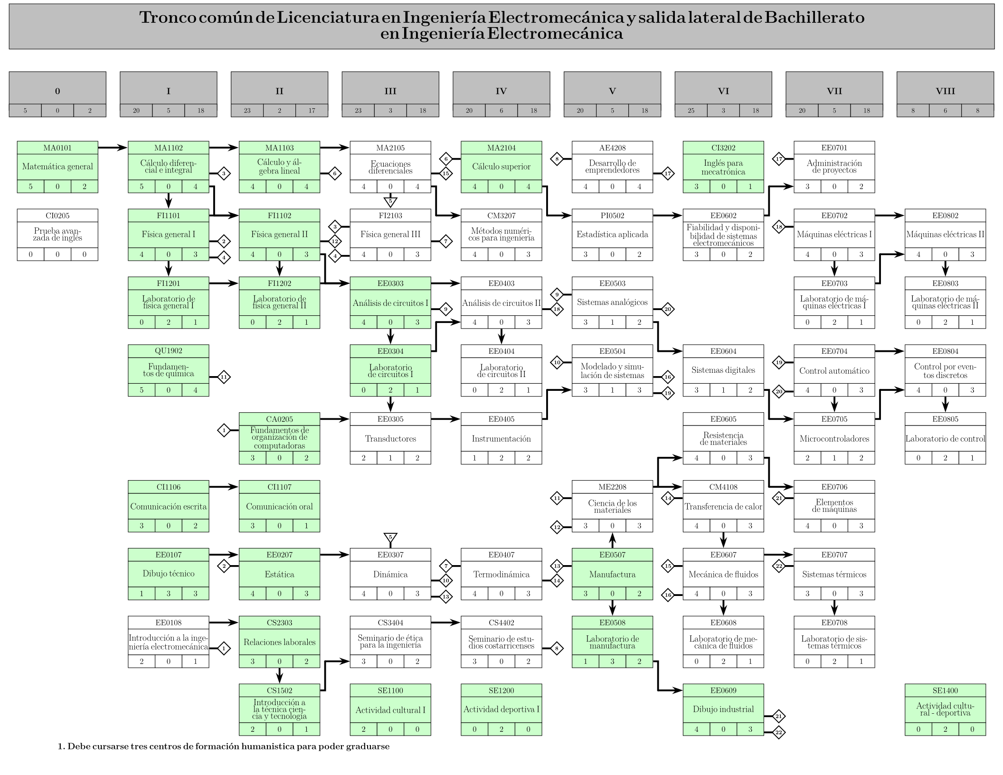
Figura 9. Malla de tronco común para persona estudiante admitida en 2025

Ejemplo usando un estudiante que ingresó en 2022
En la Tabla 4 se puede observar que una persona estudiante que ingresó a Mantenimiento Industrial en el año 2022 habría aprobado 146 créditos a inicios del primer semestre de 2026, lo que representa un 82.5% de los 177 créditos que contempla el programa. Si en el primer semestre de 2026 esa persona estudiante se traslada a la Licenciatura en el énfasis de Instalaciones Electromecánicas, se le reconocerían como equivalentes 109 créditos de los ya aprobados, de los cuales 104 corresponde al tronco común, lo que representa un 77.0% de los 135 de créditos necesarios para optar por la salida lateral de Bachillerato y un 60.6% de los 180 créditos necesarios para graduarse de Licenciatura en Ingeniería Electromecánica con énfasis en Instalaciones Electromecánicas. Si en su lugar, esta persona estudiante decide trasladarse a cualquiera de los otros énfasis se le reconocería solamente los mismo 104 créditos que corresponden al tronco común. El caso de este estudiante se ilustra en la Figura 10 y la Figura 11.

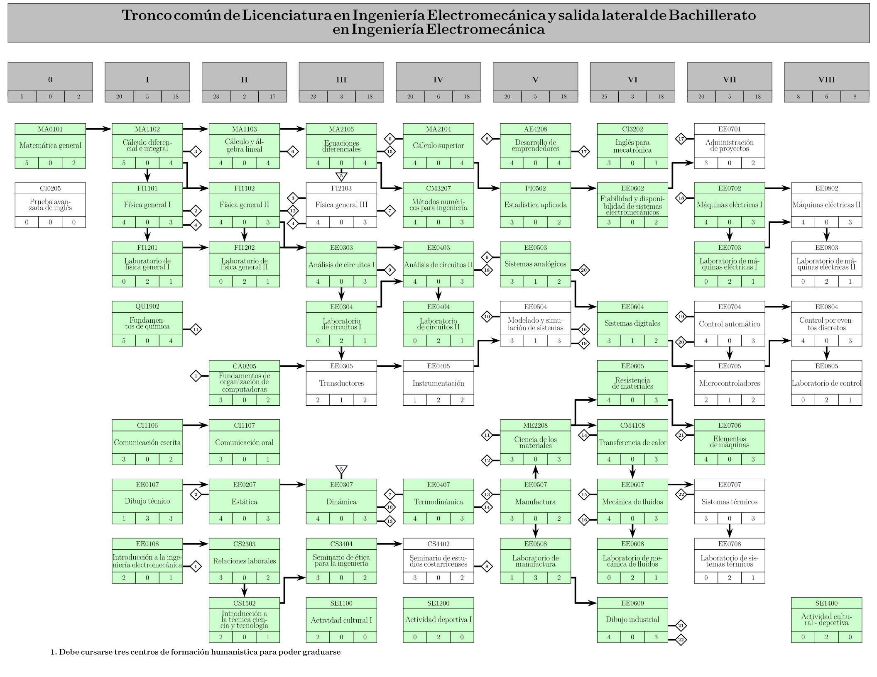
Figura 10. Malla de tronco común para persona estudiante admitida en 2022

En la siguiente página se muestra la malla para el énfasis en Instalaciones Electromecánicas.

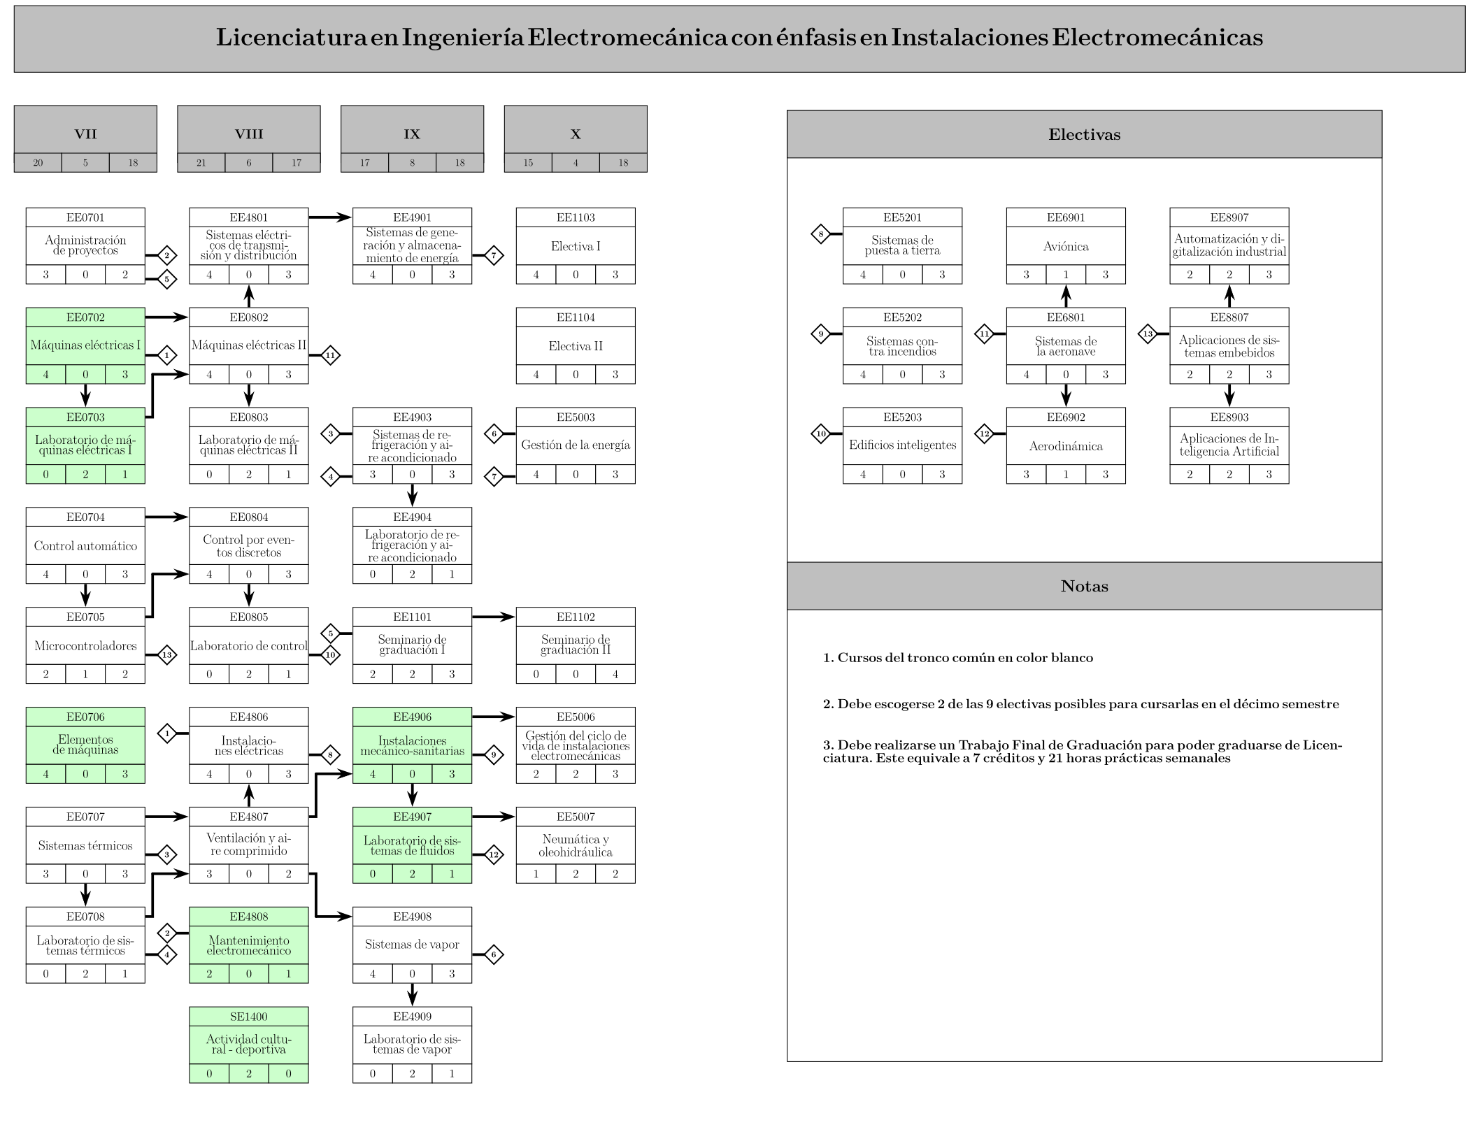
Figura 11. Malla de énfasis en Instalaciones Electromecánicas para persona estudiante admitida en 2022

Aclaración
Según el Reglamento del Régimen Enseñanza-Aprendizaje del Instituto Tecnológico de Costa Rica:
Artículo 25
Si un plan de estudios se modifica, los cambios introducidos en cuanto a nuevas condiciones y requisitos se aplicarán a todos los estudiantes de la carrera. Estos ajustes no deberán afectar la duración de los estudios, según el plan de estudios anteriores, de los estudiantes que lleven bloque completo.
Tomando en cuesta esto se plantea un plan de transición de 5 años de duración para garantizar el cumplimiento del Artículo 25 para las personas que serán admitidas en la Licenciatura en Mantenimiento Industrial en el primer semestre de 2026. Luego de esa fecha las autoridades competentes pueden realizar el cierre técnico de la carrera de Licenciatura en Mantenimiento Industrial si así se considera conveniente.

Referencias
Alfaro, J. (8 de 8 de 2022). Solo tres de cada 20 títulos universitarios... (El Financiero) Recuperado el 9 de 2024, de https://www.elfinancierocr.com/economia-y-politica/solo-tres-de-cada-20-titulos-universitarios-en/RBP6ZBP42RA67OBOAVHD3VAK2I/story/
Avallone, E. A. (2007). Marks’ standard handbook for mechanical engineers. McGraw-Hill Education.
Blanchard, B., & Fabrycky, W. J. (1990). Systems engineering and analysis. New Jersey: Prentice Hall.
Borgnakke, C. &. (2022). Fundamentals of thermodynamics. John Wiley & Sons.
Bozkurt, I. (2014). Quantitative analysis of graduate-level engineering management programs. IEEE International Technology Management Conference, (págs. 1-8). Chicago, IL.
Callister, W. (2007). Materials science and engineering. New York: John Wiley & Sons.
CIEMI. (16 de agosto de 2022). Perfil profesional del Ingeniero Electromecánico. Obtenido de https://ciemicr.org/wp-content/uploads/2020/03/Perfil-Profesional-Ingeniero-Electromecanico-1.pdf
CINDE. (5 de 9 de 2024). CINDE JOBS. Obtenido de TOP 10 programas con más demanda: https://cindejobs.com/es/carreras-de-alta-demanda
CINDE. (16 de 02 de 2025). Investigación y desarrollo: Ecuación del desarrollo. Obtenido de CINDE: https://www.cinde.org/es/tecnologias/investigacion-desarrollo
Clúster Aeroespacial de Costa Rica. (15 de 02 de 2025). About Us. Obtenido de Costa Rica Aerospace Cluster: https://costaricaaerospace.com/about/
Colegio de Ingenieros del Perú. (16 de agosto de 2022). Ingeniería Mecánica Eléctrica. Obtenido de https://mecanica.cdlima.org.pe/ingenieria-mecanica-electrica/
CONARE. (2016-2020). Plan Nacional de Educación Superior Universitaria Estatal. San José, Costa Rica.
CONARE. (2019). Estado de la Educación 2019.
CONARE. (15 de 02 de 2019). Radiografía Laboral 2019. Obtenido de CONARE: https://radiografia.conare.ac.cr/radiografia-laboral-iii-2019/indicadores-de-empleo/
CONARE. (2020). Plan Nacional de Educación Superior Universitaria Estatal: PLANES 2021-2025. San José: Consejo Nacional de Rectores.
CONARE. (2021-2025). Plan Nacional de Educación Superior Universitaria Estatal.
CONARE. (2023). Estado de la Educación 2023.
CONESUP. (2024). Consulta de carreras por área y subárea. Recuperado el 8 de September de 2024, de https://ws.mep.go.cr/CONSULTAS/frmConsultas/frmConsultasVarias.aspx
CONESUP. (08 de 07 de 2024). Consultas. Obtenido de Ministerio de Educación Pública: https://ws.mep.go.cr/CONSULTAS/frmConsultas/frmConsultasVarias.aspx
Duffuaa, S., Abdul, R., & Campbell, J. (2000). Sistemas de Mantenimiento: Planeación y Control. México, DF: Limusa.
Hamel, G. (2000). Liderando la revolución. Editorial Norma.
Hawes, G. (2009). Las disciplionas, las profesiones y su enseñanza. Seminario Inaugural Programa de Diplomado en Docencia Universitaria. Santiago, Chile.
INCOSE. (2006). Systems Engineering Handbook. Seattle: International Council on Systems Engineering.
INCOSE. (Agosto de 08 de 2022). Systems Engineering. Obtenido de https://www.incose.org/about-systems-engineering/system-and-se-definition/systems-engineering-definition
Instituto Tecnológico de Costa Rica. (2019). Propuestas finales del IV Congreso Institucional. Obtenido de Tecnológico de Costa Rica: https://www.tec.ac.cr/propuestas-finales-iv-congreso-institucional
Instituto Tecnológico de Costa Rica. (20 de Julio de 2020). Reglamento de Enseñanza Aprendizaje del ITCR. Obtenido de https://www.tec.ac.cr/reglamentos/reglamento-regimen-ensenanza-aprendizaje-tecnologico-costa-rica-sus-reformas
Kasser, J., & Hitchins, D. (2012). 3.4. 1 yes systems engineering, you are a discipline. 22nd INCOSE International Symposium, (págs. 416--431).
Knowles, M., Holton, E., & Swanson, R. (2001). Andragogía. El aprendizaje de los adultos. Mexico D.F: Alfaomega.
León Sáenz, J., Arroyo Blanco, N., & Montero Mora, A. (2016). Historia económica de Costa Rica en el siglo XX (1era ed.). San José, Costa Rica: Editorial UCR.
Masi, B., Hosoi, A., Go, S., & Batra, N. (2011). Re-Engineering Engineering Education: A Comparison of Student Motivation, Ability Development, and Career Paths in Traditional and Cross-Disciplinary Engineering Degree Programs. ASEE Annual Conference & Exposition, (págs. 22.1214.1 - 22.1214.20). Vancouver, BC.
MICITT. (2018-2022). Estrategia de Transformación Digital hacia la Costa Rica del Bicentenario 4.0.
MICITT. (2021). Plan Nacional de Ciencia, Tecnología e Innovación 2022-2027. San José, Costa Rica: Ministerio de Ciencia, Innovaciòn, Tecnología y Telecomunicaciones.
MIDEPLAN. (Noviembre de 2014). Plan Nacional de Desarrollo "Alberto Cañas Escalante" 2015-2018. San José, Costa Rica: Ministerio de Planificación Nacional y Política Económica.
MIDEPLAN. (2022). Plan Nacional de Desarrollo e Inversión Publica "Rogelio Fernandez Gell" 2023-2026. San José: Ministerio de Planificación Nacional y Política Económica.
MINAE. (2015-2030). Plan Nacional de Energía 2015-2020. San José, Costa Rica.
National Academy of Engineering. (2004). The engineer of 2020: Visions of engineering in the new century. Washington, DC: National Academies Press.
Nisbett., B. a. (2019). Shigley's Mechanical Engineering Design (11th ed.). McGraw-Hill.
OCDE. (2017). Estudios Económicos de la OCDE: Costa Rica.
OCDE. (2020). Estudios Económicos de la OCDE: Costa Rica. OCDE.
OCDE. (2023). Estudios Económicos de la OCDE: Costa Rica. Paris: OCDE Publishing.
ONU. (25 de Agosto de 2022). Obtenido de Objetivos de desarrollo sostenible: https://www.un.org/es/impacto-acad%C3%A9mico/page/objetivos-de-desarrollo-sostenible
OPES. CONARE. (2016). Dictamen sobre la propuesta de creación de la Licenciatura en Ingeniería Electromecánica con énfafis en Mantenimiento Aeronáutico del Instituto Tecnológico de Costa Rica.
OPES. CONARE. (2022). Lineamientos para la creación y el rediseno de carreras universitarias estatales.
PEN. (2023). Noveno Estado de la Educación 2023. San José: Programa Estado de la Nación.
PennState. (8 de agosto de 2022). Electro-Mechanical Engineering Technology. Obtenido de https://bulletins.psu.edu/undergraduate/colleges/engineering/electro-mechanical-engineering-technology-bs/
PROCOMER. (14 de 02 de 2025). Anuario estadístico. Obtenido de PROCOMER: https://www.procomer.com/exportador/documentos/anuario-estadistico/
Rave, R. (25 de Enero de 2019). La cuarta revolución industrial en Latinoamérica. Obtenido de CNN en español: https://cnnespanol.cnn.com/2019/01/25/la-cuarta-revolucion-industrial-en-latinoamerica-opinion-rave/
REDS. (2020). Como evaluar los ODS en las universidades.
Ruiz Zuñiga, Á. (2001). La educación Superior en Costa Rica : tendencias y retos en un nuevo escenario histórico. San José, Costa Rica: Editorial UCR.
Schwab, K. (2017). The fourth industrial revolution. New York: Crown Business.
Skolaut, W. (2018). Maschinenbau: Ein Lehrbuch für das Ganze Bachelor-Studium. . Springer-Verlag.
Steinmueller, E. (2002). Las economías basadas en el conocimiento y las tecnologías de la información y comunicación. Revista Internacional de Ciencias Sociales. Vol 171.
Tavares, L. A. (2003). Administración Moderna del Mantenimiento. Brasil: Novo Polo.
Tecnológico de Costa Rica. (2022). Estatuto Orgánico del Instituto Tecnológico de Costa Rica.
Tecnológico de Costa Rica. (08 de Agosto de 2022). Modelo Pedagógico del TEC. Obtenido de https://www.tec.ac.cr/modelo-pedagogico-tec
Tecnológico de Costa Rica. (2022-2026). Plan Estratégico. Cartago, Costa Rica.
Tecnológico de Costa Rica. (26 de 08 de 2024). Escuela de Ingeniería Electromecánica. Obtenido de https://www.tec.ac.cr/escuela-ingenieria-electromecanica
Tecnológico de Costa Rica. (26 de 08 de 2024). Qué es el TEC. Obtenido de https://www.tec.ac.cr/que-es-tec
Timoshenko, S. Y. (2006). Engineering Mechanics: Revised Fourth Edition. McGraw Hill.
Torres, J. (2006). Globalización e interdisciplinariedad: el currículum integrado. Madrid: Ediciones Morata.
UCCAEP. (2011). IV Encuesta Trimestral de Negocios “Pulso Empresarial”. San José.
UNAM. (16 de agosto de 2022). Licenciatura en Ingeniería Mecanica Eléctrica. Obtenido de https://www.cuautitlan.unam.mx/licenciaturas/ime/
UNESCO. (2005). Hacia las sociedades del conocimiento. Paris: UNESCO.
Universidad de Costa Rica. (28 de 4 de 2023). Estudiar en la Escuela de Ingeniería Eléctrica. Obtenido de Universidad de Costa Rica: https://eie.ucr.ac.cr/estudios
Vogl, G. W., Weiss, B. A., & Helu, M. (2019). A review of diagnostic and prognostic capabilities and best practices for manufacturing. Journal of Intelligent Manufacturing, 79-95.
Wallerstein, I. (1990). Análisis de los sistemas mundiales. México: CNCA-Alianza Editorial.
Wikipedia. (25 de Agosto de 2022). Administración. Obtenido de https://es.wikipedia.org/wiki/Administración
Wikipedia. (08 de Agosto de 2022). Ciencia básica. Obtenido de https://es.wikipedia.org/wiki/Ciencia_básica
Wikipedia. (25 de Agosto de 2022). Ingeniería Eléctrica. Obtenido de https://es.wikipedia.org/wiki/Ingeniería eléctrica
Wikipedia. (25 de Agosto de 2022). Ingeniería Mecánica. Obtenido de https://es.wikipedia.org/wiki/Ingeniería_mecánica
Zúñiga, A. R. (2001). La educación superior en Costa Rica: tendencias y retos en un nuevo escenario histórico. Editorial Universidad de Costa Rica.

APENDICES.

Apéndice 1: Encuestas a egresados

Durante el mes de abril del año 2021 se realizó una encuesta a egresados de la carrera de Ingeniería en Mantenimiento Industrial. Las preguntas fueron diseñadas y aplicadas por la Comisión de Rediseño bajo la Supervisión del CEDA, participaron 75 egresados. A continuación, se muestran los resultados de cada pregunta, en todos los casos se excluyeron las respuestas que obtuvieron menos de un 1%.
Pregunta 1. ¿Cuál de las siguientes disciplinas describe mejor su quehacer diario en este momento? Puede marcar más de una opción.
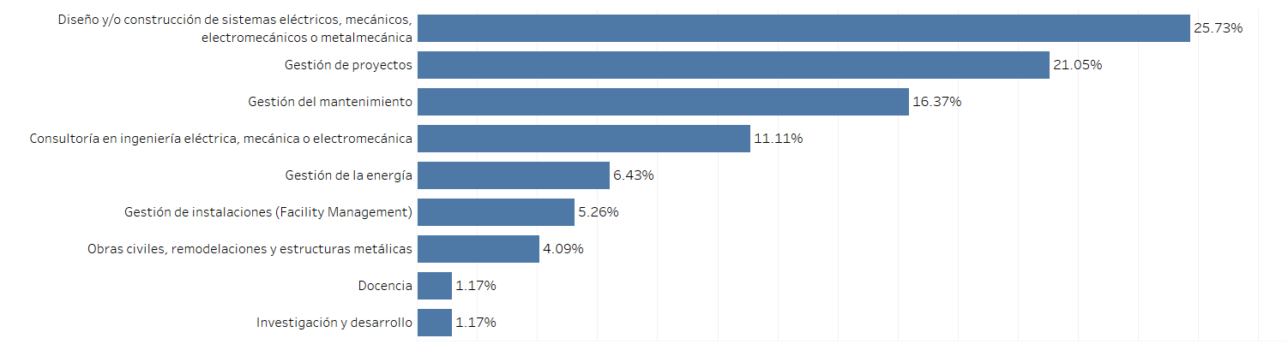
Pregunta 2. ¿Cuál de las siguientes disciplinas han sido de mayor utilidad en su desempeño profesional? Puede marcar más de una opción
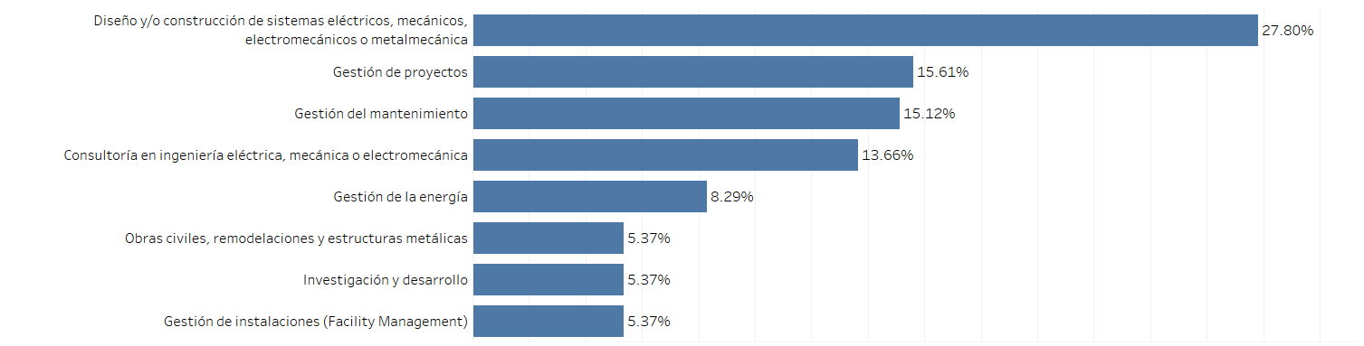
Pregunta 3. Indique en cuál sector productivo se ha desempeñado profesionalmente. Puede marcar más de una opción
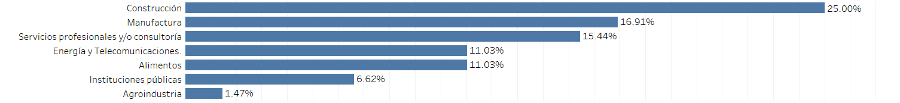

Pregunta 4. De las siguientes opciones y de acuerdo con su experiencia profesional, en que otras áreas de formación profesional, le hubiera interesado recibir algún tipo de curso. Puede marcar más de una opción.
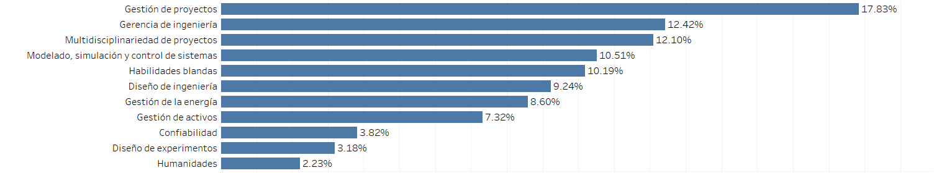
*Se excluyen las respuestas que obtuvieron menos de un 1%
Pregunta 5. De las siguientes opciones, indique de acuerdo a su criterio, cuáles podrían contribuir a mejorar la formación profesional de los graduados de la carrera. Puede marcar más de una.
Pregunta 6. De acuerdo con su experiencia profesional, que grado de satisfacción tiene entre lo aprendido en la carrera y su aplicación en el campo laboral.
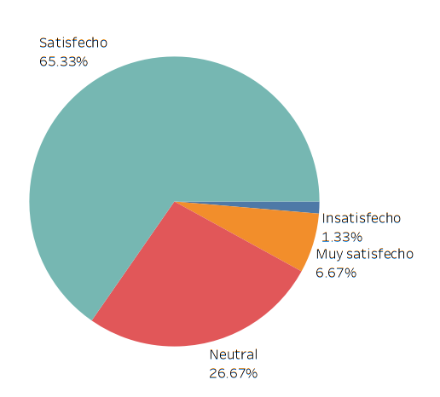
Pregunta 7. ¿Cree usted que el nombre de la carrera (Ingenieria en Mantenimiento Industrial) describe correctamente su formación y facilita el reconocimiento de sus pares?
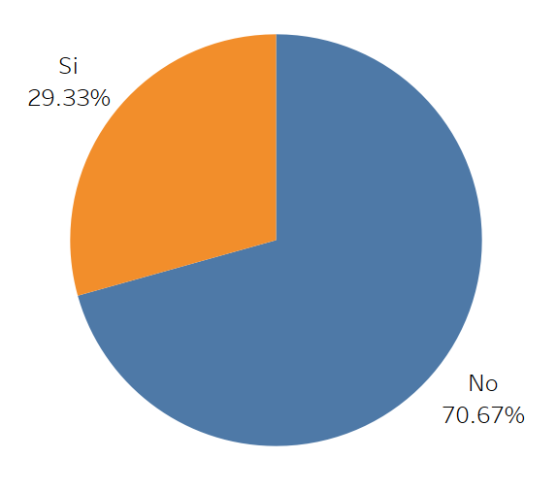
Pregunta 8. ¿Cree usted que el nombre de la carrera (Ingenieria en Mantenimiento Industrial) favorece, limita o es indiferente para sus posibilidades de crecimiento profesional?
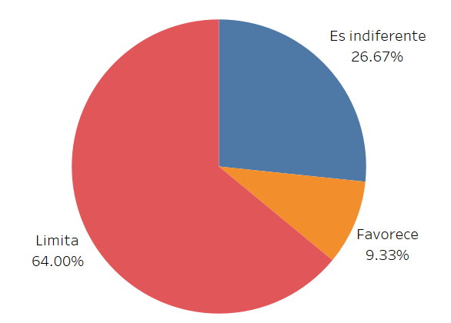

Apéndice 2. Comparación de ofertas nacionales

Apéndice 3: Comparación de ofertas internacionales

